**הנגשת מבנים ושירותים עבור אנשים עם מוגבלות**

# הנגשת מבנים ושירותים עבור אנשים עם מוגבלות

### מבוא

"אדם עם מוגבלות" מוגדר בחוק שוויון זכויות לאנשים עם מוגבלות, התשנ"ח-1998 (להלן - חוק שוויון זכויות), כאדם עם לקות פיזית, נפשית או שכלית, לרבות קוגניטיבית, קבועה או זמנית, אשר בשלה מוגבל תפקודו באופן מהותי בתחום אחד או יותר מתחומי החיים העיקריים. מטרת החוק היא להביא להשתתפות שוויונית ופעילה של אנשים עם מוגבלות בחברה. עקרון ההנגשה על פי החוק כולל את הנגשת השירות והמידע וההנגשה הפיזית. קידום השתלבותם של אנשים עם מוגבלות בחברה הישראלית דורש מתן התייחסות מיוחדת להיבטים שונים בחיי היום־יום של אנשים אלה, הנוגעים בין היתר לצריכת מידע ולשימוש בשירותים דיגיטליים ליצירת קשר עם גופים ציבוריים בכלל ועם הרשויות המקומיות בפרט.

לפי נתוני הלשכה המרכזית לסטטיסטיקה לשנת 2021,חיים בישראל כ-1.017 מיליון אנשים עם מוגבלויות שונות, שהם קרוב ל-11% מכלל האוכלוסייה בישראל, המונה כ-9.371 מיליון אנשים[1]. כלומר, אחד מכל תשעה תושבים בישראל (בקירוב) הוא אדם עם מוגבלות. מתוך כלל האנשים עם מוגבלות, כ-116,000 הם בני 0 - 17 (כ-11.4%), כ-451,000 הם בני 18 - 64 (כ-44.3%) וכ-451,000 הם בני 65 ומעלה (כ-44.2%)[2].

האמנה הבין-לאומית בדבר זכויות אנשים עם מוגבלויות של האו"ם[3] מגדירה חזון וקובעת סטנדרטים בין-לאומיים לזכויות אזרחיות וחברתיות של אנשים עם מוגבלות בכל תחומי החיים. האמנה מגינה על זכויות אדם ייחודיות לאנשים עם מוגבלות, ובהן הזכות לנגישות, הכרה שווה בפני החוק, חירות וביטחון אישי, חופש תנועה, מגורים בקהילה, נגישות למידע, כבוד לפרטיות, חינוך, בריאות, שיקום, עבודה ועוד. האמנה היא עדות למגמה עולמית להתפתחות מדיניות של הכלה ושוויון, והיא מצביעה על שינוי תפיסתי בכל הנוגע לשילוב אנשים עם מוגבלות כחברים מלאים ושווים בחברה, בעלי זכויות אדם בסיסיות. כחלק מאותו שינוי תפיסתי ומתרבות ההכלה הגלובלית, אשררה ממשלת ישראל באמצעות החלטת ממשלה את האמנה[4].

בחוק שוויון זכויות נקבע כי מחויבותה של החברה בישראל לשמור על זכויותיהם של אנשים עם מוגבלות מושתתת על ההכרה בעקרון השוויון, בערך האדם שנברא בצלם ובכבוד הבריות. זכויות אלה נגזרות מ[חוק-יסוד: כבוד האדם וחירותו](http://mvdocd2app.mevaker.nlb/D2/?docbase=NM_PRD&locateId=090bc09b84357faa&application=Mevaker), הקובע כי כבודו וחירותו של אדם הם ערכי יסוד וכי כל אדם זכאי להגנה על חייו, על גופו ועל כבודו. מטרת חוק שוויון זכויות היא "להגן על כבודו וחירותו של אדם עם מוגבלות, ולעגן את זכותו להשתתפות שוויונית ופעילה בחברה בכל תחומי החיים, וכן לתת מענה הולם לצרכיו המיוחדים באופן שיאפשר לו לחיות את חייו בעצמאות מרבית, בפרטיות ובכבוד, תוך מיצוי מלוא יכולתו".

חוק שוויון זכויות קובע כי מימוש זכויות ומתן שירותים לאדם עם מוגבלות ייעשה בהקפדה על כבוד האדם וחירותו ומתוך הגנה על פרטיותו, במסגרת השירותים הניתנים והמיועדים לכלל הציבור ובביצוע ההתאמות הנדרשות. עוד קובע החוק כי אדם עם מוגבלות זכאי לנגישות למקום ציבורי ולשירות ציבורי. הנגישות חלה הן על הנגשתם של מבנים, תשתיות וסביבה (להלן - מתו"ס) והן על הנגשת השירות ומוגדרת בפרק ה1 לחוק, העוסק במקום ציבורי ובשירות ציבורי: "אפשרות הגעה למקום, תנועה והתמצאות בו, שימוש והנאה משירות, קבלת מידע הניתן או המופק במסגרת מקום או שירות או בקשר אליהם, שימוש במתקניהם והשתתפות בתכניות ובפעילויות המתקיימות בהם, והכל באופן שוויוני, מכובד, עצמאי ובטיחותי".

בנוגע לנגישות השירות, לפי תקנות שוויון זכויות לאנשים עם מוגבלות (התאמות נגישות לשירות), התשע"ג-2013, נושא השימוש בערוצים הדיגיטליים חשוב במיוחד עבור אנשים עם מוגבלות, ונקבעו בתקנות דרישות מפורטות בעניין נגישותם של שירותי המרשתת (האינטרנט), תכנים, יישומונים (אפליקציות) ותוכני וידאו וקיומה של הצהרת נגישות. כל זאת מתוך המודעות החברתית ההולכת והגוברת בשנים האחרונות לחשיבות שבמניעת הפליית אנשים עם מוגבלות.

באוגוסט 2000 הוקמה במשרד המשפטים נציבות שוויון זכויות לאנשים עם מוגבלות (להלן - הנציבות), ונקבע בחוק שוויון זכויות כי הנציבות תפעל לקידום עקרונות היסוד של החוק, לקידום שוויון, למניעת הפליה של אנשים עם מוגבלות ולעידוד השתלבותם בחברה והשתתפותם הפעילה בה.

חובת ההנגשה שנקבעה בחוק שוויון זכויות הייתה הדרגתית, כדי שבאופן מדורג יונגשו כלל המבנים הקיימים במקומות ציבוריים ובכללם מבנים ציבוריים ברשויות המקומיות, וזאת מתוך הבנה כי ההנגשה היא חובה מוסרית וחברתית אשר מימושה כרוך בהשקעת משאבים רבים ודורש זמן, לפחות בכל הקשור לטיפול בתשתיות פיזיות של מבנים והתאמתם לדרישות הנגישות. בתיקון 19 לחוק[5] נקבע כי לרשויות שיעמדו בתנאים שנקבעו בחוק תינתן ארכה להנגשת מבנים ומקומות שאינם בניין למשך ארבע שנים נוספות, עד סוף מרץ 2026. כמו כן, נחקקו חוקים שנועדו לאפשר סביבה מונגשת ככל האפשר של המבנים (הנגשת מתו"ס) ושל השירותים הפיזיים והדיגיטליים (להלן - הנגשת השירות) הניתנים על ידי הרשות המקומית.

### פעולות הביקורת

בחודשים מאי עד אוקטובר 2023 בדק משרד מבקר המדינה היבטים בהיערכות השלטון המקומי להנגשת מבנים ושירותים עבור אנשים עם מוגבלות.

במסגרת זו נבחנו המבנה הארגוני והנהלים ברשויות המקומיות הנוגעים להנגשה; הנגשת מתו"ס, לרבות בדיקות מדגמיות שערך צוות הביקורת; הצטרפות הרשויות המקומיות למתווה הארכה להנגשה במסגרת חוק ההסדרים 2021[6], ובכלל זאת עמידתן בו בפועל בהשוואה לתכנון המקורי; והנגשות אשר המתווה לא האריך את המועד לביצוען, ובכללן הנגשת מוסדות חינוך, כולל הנגשה כללית[7] והנגשה פרטנית[8]. כמו כן נבדקה נגישות השירות[9], לרבות בדיקות מדגמיות שערך צוות הביקורת במחלקות הגבייה והרווחה וכן נבדקו אתרי המרשתת של הרשויות המקומיות, אכיפת ההנגשה, יוזמות מיוחדות ומצוינוּת בפעילות הרשויות המקומיות בתחום.

הבדיקה נעשתה בשבע רשויות מקומיות שנבחרו לפי פריסה ארצית, גודל האוכלוסייה, מגזרי האוכלוסייה ומדד חברתי-כלכלי, באמצעות ראיונות עם גורמים מקצועיים ברשויות המקומיות ואיסוף אסמכתאות רלוונטיות. הרשויות שנבדקו הן עיריות **אלעד**, **יוקנעם עילית**, **כפר סבא**, **נהרייה** ו**עראבה** והמועצות האזוריות **דרום השרון** ו**מרום הגליל** (להלן - הרשויות המקומיות שנבדקו).

בדיקות השלמה נעשו בנציבות שוויון זכויות לאנשים עם מוגבלות שבמשרד המשפטים, במשרד החינוך, במרכז השלטון המקומי (להלן גם - מש"ם) ובמרכז השלטון האזורי.

#### דוחות קודמים של מבקר המדינה

נוכח החשיבות המרכזית שרואה מבקר המדינה בעיסוק בנושאים חברתיים, ובעיקר אלה הנוגעים לחלקים המוחלשים בחברה, פרסם משרד מבקר המדינה בשנים האחרונות מספר דוחות שעסקו באופן ממוקד בשילוב אנשים עם מוגבלות במדינה, וביניהם בין היתר בנושאים: הנגשת התחבורה הציבורית לאנשים עם מוגבלות[10], הנגשת מאגרי מידע ממשלתיים וציבוריים לציבור[11], שירותים מקוונים של רשויות מקומיות בשגרה ובחירום[12], הנגשת שירותי ממשל בעידן הדיגיטלי לאנשים עם מוגבלות ולציבור שאינו משתמש במדיה הדיגיטלית[13] והשירותים שמספקות הרשויות המקומיות לאנשים עם מוגבלות - מרכז מול פריפריה[14].

### נתונים כלליים

להלן יוצגו נתונים כלליים המעודכנים למועד סיום הביקורת על הרשויות המקומיות שנבדקו:

לוח 1: **הרשויות המקומיות שנבדקו - נתונים כלליים, נכון למועד סיום הביקורת**

|  |  | **עיריית אלעד** | **עיריית**  **יוקנעם עילית** | **עיריית**  **כפר סבא** | **עיריית**  **נהרייה** | **עיריית עראבה** | **המועצה האזורית דרום השרון** | **המועצה האזורית מרום הגליל** |
| --- | --- | --- | --- | --- | --- | --- | --- | --- |
|  | **מספר התושבים** | 49,487 | 24,617 |  |  | 27,115 | 34,507 | 16,205 |
|  | **האשכול החברתי-כלכלי** | 2  (נמוך) | 7  (בינוני) | 8  (גבוה) | 6  (בינוני) | 3  (נמוך) | 9  (גבוה) | 5  (בינוני) |
|  | **אשכול הפריפריאליות** | 7  (מרכזי) | 5  (בינוני) | 8  (מרכזי) | 4  (פריפריאלי) | 3  (פריפריאלי) | 7  (מרכזי) | 2  (פריפריאלי) |
|  | **סיווג הרשות המקומית** | ביניים | ביניים | איתנה | הבראה | התייעלות | איתנה | ביניים |
|  | **ביצוע ההכנסות (באלפי ש"ח)** | 256,119 | 234,531 | 989,540 | 575,333 | 202,785 | 356,122 | 172,830 |
|  | **ביצוע ההוצאות (באלפי ש"ח)** | 255,990 | 234,363 | 986,109 | 574,867 | 202,781 | 355,983 | 172,898 |
|  | **העודף (או הגירעון) השוטף (באלפי ש"ח)** | 129 | 168 | 3,431 | 466 | 4 | 139 | (68) |
|  | **העודף (או הגירעון) המצטבר (באלפי ש"ח)** | (7,538) | (20,300) | 20,016 | (42,571) | (16,707) | 880 | (15,502) |
|  | **שיעור הגירעון המצטבר** | 3.2% | 9.1% | - | 8.1% | 8.7% | - | 9.3% |
|  | **תקציב משרד החינוך להנגשה כללית (באלפי ש"ח)** | 0 | 440 | 2,480 | 1,980 | 990 | 550 | 550 |
|  | **תקציב משרד החינוך להנגשה פרטנית (באלפי ש"ח)** | 3,578 | 511 | 5,573 | 2,307 | 1,479 | 1,506 | 964 |
|  | **מספר התושבים עם מוגבלות** | 515 | 82 | 1,090 | 1,355 | 251 | 1,312 | 220 |
|  | **שיעור התושבים עם מוגבלות** | 1.0% | 0.3% | 1.1% | 2.1% | 0.9% | 3.8% | 1.4% |

על פי נתוני הלשכה המרכזית לסטטיסטיקה (להלן - הלמ"ס) והדוחות הכספיים המבוקרים של הרשויות המקומיות, לשנת 2022, בעיבוד משרד מבקר המדינה.

**מספר התושבים** - הנתון לקוח מתוך "הרשויות המקומיות - קובץ נתונים לעיבוד - 2022" שהכינה הלמ"ס.

**האשכול החברתי-כלכלי** - הלמ"ס מדרגת את הרשויות המקומיות בסולם של עשר דרגות (אשכולות), לפי המצב החברתי-כלכלי של האוכלוסייה המתגוררת בתחום שיפוטן. אשכול 10 מעיד על הרמה החברתית-כלכלית הגבוהה ביותר. מוצג הנתון שהיה מעודכן במועד סיום הביקורת המתייחס לשנת 2019.

**אשכול הפריפריאליות** - הלמ"ס מדרגת את הרשויות המקומיות בסולם של עשר דרגות (אשכולות), לפי מקומן הגיאוגרפי ביחס לריכוזי האוכלוסייה, על פי שקלול של שני מרכיבים: נגישות פוטנציאלית לכלל היישובים וקרבה לגבול מחוז תל אביב. אשכול 10 מעיד על היישוב המרכזי ביותר, ואשכול 1 - על היישוב הפריפריאלי ביותר. מוצג הנתון שהיה מעודכן במועד סיום הביקורת המתייחס לשנת 2020.

**סיווג הרשות המקומית** - משרד הפנים מסווג את הרשויות המקומיות על פי קריטריונים המשקפים את מצבן הכספי ופעולותיהן הכלכליות והמשקיות, כגון שיעור גירעון שוטף או מצטבר, זכאות למענק איזון, מתן הנחות ומחיקת חובות. על פי הקריטריונים הללו מחולקות הרשויות לשש קבוצות: (1) איתנוֹת (2) יציבוֹת (3) בהמראה (4) בתוכנית הבראה (5) בתוכנית התייעלות (6) במצב ביניים. מוצג הנתון שהיה מעודכן במועד סיום הביקורת.

**ביצוע ההכנסות** או **ביצוע ההוצאות** - ביצוע ההכנסות או ההוצאות בתקציב הרגיל. הנתון לקוח מתוך הדוחות הכספיים המבוקרים של הרשויות המקומיות המתייחסים לסוף שנת 2022.

**העודף (או הגירעון) השוטף** או **העודף (או הגירעון) המצטבר** - העודף (ובסוגריים - הגירעון) השוטף או העודף (ובסוגריים - הגירעון) המצטבר בתקציב הרגיל. הנתון לקוח מתוך הדוחות הכספיים המבוקרים של הרשויות המקומיות המתייחסים לסוף שנת 2022.

**שיעור הגירעון המצטבר** - כהגדרתו בסעיף 140ג לפקודת העיריות [נוסח חדש] ובסעיף 35ג לפקודת המועצות המקומיות [נוסח חדש]). הנתון לקוח מתוך הדוחות הכספיים המבוקרים של הרשויות המקומיות המתייחסים לסוף שנת 2022.

**תקציב משרד החינוך להנגשה כללית** - ביצוע הוצאות בתקציב בלתי רגיל. הנתון מתבסס על נתוני משרד החינוך ומתייחס להתחייבויות התקציביות ממשרד החינוך.

**תקציב משרד החינוך להנגשה פרטנית** - ביצוע הוצאות בתקציב בלתי רגיל. הנתון מתבסס על נתוני משרד החינוך ומתייחס להתחייבויות התקציביות ממשרד החינוך.

**מספר התושבים עם מוגבלות** - ריכוז הנתונים שהתקבלו מהרשויות שנבדקו, נכון לתקופת הביקורת.

**שיעור התושבים עם מוגבלות** - שיעור התושבים עם מוגבלות מתוך סך האוכלוסייה ברשות המקומית.

### מדיניות ההנגשה ותוכניות הכלה - סקירה בין-לאומית

בעולם המערבי קיימת מגמה של קידום מדיניות הכלה ושוויון ושילובם של אנשים עם מוגבלות כחברים מלאים ושווים בחברה. הדבר מסייע גם בקידום התקשורת בין השלטון לפרט בחברה, שהיא יסוד בסיסי של החברה הדמוקרטית.

#### השפעת ההכלה החברתית והקשר שבין הרשות המקומית לתושביה**[15]**

מנייר עמדה של ארגון ה-OECD משנת 2022, עולה כי לחיזוק הדיאלוג שבין התושבים לשלטון, לחיזוק השקיפות ולקבלת האחריות לפעולות המתבצעות במרחב הציבורי יש תפקיד מפתח בתקשורת בין השלטון לתושבים, לרבות עם אנשים עם מוגבלות. חיזוק התקשורת עם הציבור יחזק את המשטר הדמוקרטי ויהפוך אותו לעמיד יותר[16].

פיתוח וחיזוק עקרונות הנגישות וההכלה, לרבות באמצעות חיזוק התקשורת עם כלל הציבור, מבטיח שגם קולם של יחידים בחברה יישמע, וגם הם יוכלו לקחת חלק פעיל בחיים הציבוריים - נקודת מפתח לחיזוק האמון בשלטון המקומי.

התפיסה הערכית של הצורך בשילוב כלל הגורמים בחברה, לרבות השונה והאחר, ועקרונות הנגישות וההכלה הם חלק מרכזי ביצירת השתתפות שוויונית של כלל האזרחים בחיים הציבוריים ובעמידות הדמוקרטיה. את העקרונות הבסיסים הנשענים על הערכים האמורים ניתן להמיר לקווים מנחים לפעולה.

שיטות שנותחו על ידי ה-OECD מצביעות על כך שקיימת חשיבות גם לזהות הדרג הלוקח חלק בהטמעת השינויים ובקידומם. נמצא שרמת מחויבות גבוהה של הדרג הפוליטי והניהולי בשלטון היא הכרחית להטמעת עקרונות הנגישות וליישום מערכתי של תקשורת נגישה.

הנגשה תקשורתית מחייבת בראש ובראשונה זיהוי והבנה של קהל היעד, גיבוש המסרים וקביעת הערוצים הנדרשים כדי להפוך את התקשורת לנגישה לתושבים. כך לדוגמה, מעבר לצורך להבין טוב יותר את בעלי העניין, יש הכרח לשתף תושבים, בהם גם אנשים עם מוגבלות, כך שייקחו חלק בהגדרת הסטנדרטים לנגישות, בלי קשר לגיל, מגדר, מיקום, רמת דיגיטציה, מעמד חברתי-כלכלי או סוג המוגבלות. עצם ההקפדה על יישום תהליך השיתוף ויוזמות מעין אלו יבטיח מסר בעל תהודה גדולה יותר.

כך לדוגמה יש להתייחס לחשיבות התקשורת הדיגיטלית, ולתכנן קווים מנחים כגון נהלים ותקנים מותאמים, שיהיו זמינים לנציגי ציבור ויסייעו בתכנון אתרים דיגיטליים ויישומים נגישים יותר לכלל הפרטים בחברה[17].

לאחר פיתוח ההנגשה התקשורתית, קיימת חשיבות לביצוע הערכה של המנגנון התקשורתי שנוצר ובחינת התאמתו, כולל במונחי ההנגשה. חשוב ליצור קווים מנחים התומכים ביישום פשוט, לעיתים אוטומטי, של הערכות נגישות ובדיקות נגישות מעמיקות. ביצוע בדיקות הערכה בתחומי ההנגשה השונים עשוי לשמש מנגנון לשיפור ההנגשה באמצעות זיהוי הפערים בתחום.

נבחרי ציבור יכולים לעודד את יוזמות ההנגשה. בין היתר באמצעות קביעת עקרונות מנחים, לשם הפצת מידע הנתמכת על ידי מחויבות של ההנהלה הבכירה למימושה; שיתוף קהל היעד והבטחת הקשבה והתאמה באופן קבוע לצרכיו ולדרישותיו, תכנון מקדים של הנגשת דרכי התקשורת, העלאת המודעות וחינוך למודעות, הרחבת האמצעים לתקשורת נגישה, עידוד יוזמות כלל חברתיות כולל שיתופי פעולה בין ארגונים ציבוריים לפרטיים והערכת הנגישות של התקשורת הציבורית באתרי מרשתת ויישומונים.

#### תוכנית הכלה והנגשה לאנשים עם מוגבלות - מדינת דרום אוסטרליה

להלן סקירה של שתי דוגמאות לפעולות לקידום ההנגשה במדינות ה-OECD - באוסטרליה ובאנגלייה. באוסטרליה נקבעו תחומי הליבה שבהם יש לטפל לשם קידום הנגשת המרחב הציבורי והותוו תוכניות אופרטיביות להשגת יעדים בתחומים אלה. באנגלייה ניכרת גישה שלפיה הטיפול בסוגיה דורש מעורבות של שורה ארוכה של משרדי ממשלה, שכן רק פעולה מערכתית משולבת תוכל להביא להשגת היעדים בתחום ההנגשה.

מדינת דרום אוסטרליה (להלן - דרום אוסטרליה) מנתה נכון לשנת 2022 כ-1.8 מיליון תושבים[18]. היא שוכנת בחלק הדרומי של יבשת אוסטרליה, ותקציבה הכולל לשנים 2022 - 2023 הסתכם ב-23.5 מיליארד דולר אוסטרלי[19].

בשנים 2019 - 2023 הכינה דרום אוסטרליה תוכנית להכלת אנשים עם מוגבלות[20]. בתוכנית צוין בין היתר כי אספקת שירותים מותאמים ופיתוח תוכנית הכלה ברמת המדינה יוצרים הזדמנות להתייעץ עם חברי הקהילה בעניין הדרכים שבהן המדינה יכולה לאמץ תרבות של הנגשה והכלה. יחד עם הרשויות המקומיות שבה, המדינה מחויבת להביא לשינוי חיובי בהיבט הכלכלי והחברתי בתחום ההנגשה.

העיר אנלי (Unley) שבדרום אוסטרליה מנתה נכון לשנת 2022 כ-40,000 תושבים[21]. היא שוכנת בחלק הדרומי של אוסטרליה, ותקציבה הכולל לשנים 2022 - 2023 הסתכם ב-54.1 מיליון דולר אוסטרלי[22].

העיר אנלי הכינה תוכנית הכלה מקומית, בהשראת תוכנית ההכלה ברמת המדינה. בתוכנית צוין כי תרבות של הנגשה והכלה צריכה להיות מבוססת על ההכרה בכך שאנשים עם מוגבלות הם אנשים מוערכים הראויים לכבוד - אנשים שתורמים לשגשוג ולחיוניות של הרשות המקומית. בשל כך, הרשות המקומית מחויבת לוודא שהיא נגישה לכול ושהיא מספקת את האפשרויות לתקשר, להכיל ולתרום[23]. התוכנית של העיר התייחסה לארבעת הנושאים המרכזיים שנכללו בתוכנית של המדינה כולה: הכלה של כלל המוגבלויות, הובלה ושיתוף פעולה, קהילות נגישות ולמידה והעסקה.

תוכנית ההכלה לאנשים עם מוגבלות בדרום אוסטרליה הייתה הבסיס גם לתוכנית בשם "Disability Access and Inclusion Plan 2022 - 2026" שהוכנה בעיר אנלי. התוכנית כללה התייחסות לנושאי הליבה שלהלן: מבנים ומרחבים חיצוניים, תחבורה, מגורים, מפגשים חברתיים, כבוד והכלה, השתתפות אזרחית ותעסוקה, תקשורת והעברת מידע, תמיכה קהילתית ושירותי בריאות.

התוכנית פרטה כל נושא לרשימת פעולות, ועבור כל פעולה נקבעו תיעדוף, אחראים לביצוע, טווח זמן ליישום (קצר, בינוני, ארוך או מתמשך) ויעד מדיד.

התוכנית של העיר אנלי כללה גם התייחסות ספציפית לנושא "יישום, ניטור ובדיקה" והציבה דרישה ברורה להגשת דוח סיכום שנתי לפני ה-31 באוקטובר בכל שנה לשנה שקדמה לה, החל מהשנה השנייה ליישום התוכנית ואילך. הדוח נועד להציג למקבלי ההחלטות הבכירים ברשות את תמונת המצב ואת ההתקדמות בתחום ההכלה וההנגשה באותה שנה, וכך לאפשר בחינה של ההתקדמות ולבצע התאמות להמשך.

כחלק מתכנון תוכנית ההכלה וההנגשה של העיר, נערך סקר שסיפק מידע ראשוני לקראת הערכת הצלחת התוכנית בעתיד.

כדי למדוד את השפעת תוכנית ההכלה וההנגשה ואת תוצאותיה, נקבע כי ייערך סקר מדי שנתיים - במחצית הדרך ובסופה, וכן כי ייערך מבדק לבדיקת העמידה בדרישות התוכנית במהלך התקופה הארבע-שנתית, לפחות פעם אחת. עוד נקבע כי בסופה של התוכנית, ב-2026, ייערך מבדק כולל, ובהתאם לתוצאותיו יחודשו התוכנית ונושאי הליבה או יותאמו לצורכי הקהילה באותה נקודת זמן.

#### אסטרטגיית הנגשה לאומית - הממלכה הבריטית[24]

שר העבודה בממלכה המאוחדת של בריטניה פרסם מסמך מתכלל (להלן - המסמך), שמטרתו המוצהרת הייתה להביא לשיפור בחיי היום-יום של אנשים עם מוגבלות באמצעות שינוי משמעותי בסביבה הפיזית והחברתית בכל המגזרים הציבוריים. המסמך קבע כי לצורך השגת מטרותיו נדרש שיתוף פעולה רחב בין גופי הממשל השונים.

המסמך התייחס למשמעויות רוחביות של תחום ההנגשה ולמאמץ המידי להביא לשינוי משמעותי בחייהם של אנשים עם מוגבלות. המסמך התייחס לאחריותם של משרדי ממשלה רבים להשגת המטרה, ובהם משרד המסחר, התעשייה והאנרגייה; משרד התרבות והספורט; משרד החינוך; משרד הסביבה; משרד הבריאות; משרד התחבורה; משרד העבודה; משרד הרווחה; משרד ההגנה; משרד המשפטים; משרד השיכון וכן הקהילות והרשויות המקומיות.

המסמך חילק את הפעולות הנדרשות לשני שלבים עיקריים - טווח קצר וטווח ארוך - בהתאם לזמן הנדרש למימושן. הפעולה בטווח הקצר כללה מספר צעדים לשיפור חיי היום-יום של אנשים עם מוגבלות, והפעולה בטווח הארוך כללה בין היתר את החזון לשילוב אנשים עם מוגבלות בין מקבלי ההחלטות על פיתוח ויישום של פתרונות בתחום השירות, כחלק מהשינוי התפיסתי הכולל.

במסמך הוגדרו חמישה מרכיבים מרכזיים הנדרשים להגשמת הפעולה בטווח הארוך ולהגשמת החזון:

1. הבטחת הוגנות ושוויון**:** יש לפעול להעצמת אנשים עם מוגבלות באמצעות קידום של הזדמנויות בעלות אופי של הוגנות ושוויון, ובאמצעות ניסוי וטעייה, שילובם בעבודה תוך מתן גישה למוצרי שירות.
2. התחשבות במוגבלות כבר בתחילת הדרך: יש לאמץ גישה מכילה ונגישה, כולל אספקת שירותים מונגשים[25], כדי לוודא שהחוויה שתיווצר אכן תהיה של סביבה נגישה.
3. תמיכה בחיים עצמאיים: יש לפעול לעידוד יוזמות שנועדו לאפשר לאנשים עם מוגבלות אפשרות לבחור ולשלוט בחייהם.
4. הגברת השותפות: יש לאפשר שילוב מוגבר של אנשים עם מוגבלות בפיתוח ויישום של מוצרים, שירותים ומדיניות.
5. הבטחת פתרונות כוללניים: יש לפעול מעבר לגבולות הארגוניים כדי לשפר את המידע ותכולת הפתרון, וכך לשפר את הפתרונות האפשריים לאתגרים מורכבים העומדים בפני אנשים עם מוגבלות[26].

במסמך נקבעו מנגנונים למעקב אחר ההתקדמות בכל אחד מהמרכיבים. בהתאם לכך צוין כי אחת לשנה יפורסם סיכום ההתקדמות ביישום האסטרטגיה. כך למשל, כדי לוודא התקדמות מיידית, הסיכום הראשון יפורסם בתוך כשנה ויכלול התייחסות מפורטת להתקדמותו של כל משרד. במסגרת סיכום זה תפורט ההתקדמות בחמשת המרכיבים ברמה הממשלתית, ויוצג עדכון לגבי פעולות נוספות לקידום השתתפות חברתית ושירותים ומוצרים מונגשים[27].

✰

שתי הדוגמאות ממחישות את החשיבות ששתי המדינות רואות בקידום ההנגשה והשפעת שילוב בעלי המוגבלות על החברה. בסקירה הוצגו שתי דוגמאות להתמודדות שונה עם קידום ההנגשה במדינות ה-OECD. בדוגמה מאוסטרליה ניתן דגש לקביעת נושאי ליבה בהם יש לטפל לשם קידום הנגשת המרחב הציבורי ותוכניות אופרטיביות להשגת יעדים בנושאי ליבה אלה, ובדוגמה מאנגלייה מוצגת גישה המקדמת את ההנגשה והטיפול בה כמשימה הדורשת מעורבות שורה ארוכה של משרדי ממשלה, מתוך תפיסה שרק פעולה מערכתית משולבת תוכל להביא להשגת היעדים בתחום ההנגשה.

### מדינת ישראל - רקע נורמטיבי

לישראל מערך חקיקתי מקיף המעגן את זכויותיהם של אנשים עם מוגבלות ואת חובותיהם של הגופים הציבוריים כלפיהם. החקיקה מסדירה מגוון רחב של זכויות, אשר נועדו לסייע לאנשים עם מוגבלויות שונות להשתתף באופן שוויוני ופעיל בכל תחומי החיים ולקבל מענה הולם לכל צורכיהם בנוחות, בכבוד ובעצמאות ככל הניתן. החקיקה מקיפה את כל תחומי החיים, ובהם חינוך, תעסוקה, תרבות ופנאי, תחבורה ובריאות. חקיקת הנגישות התפתחה והתרחבה עם השנים, ועיקריה מוצגים בתרשים שלהלן.

תרשים 1: **ציוני דרך נורמטיביים בהתפתחות החקיקה בעניין הנגשה עבור אנשים עם מוגבלות**

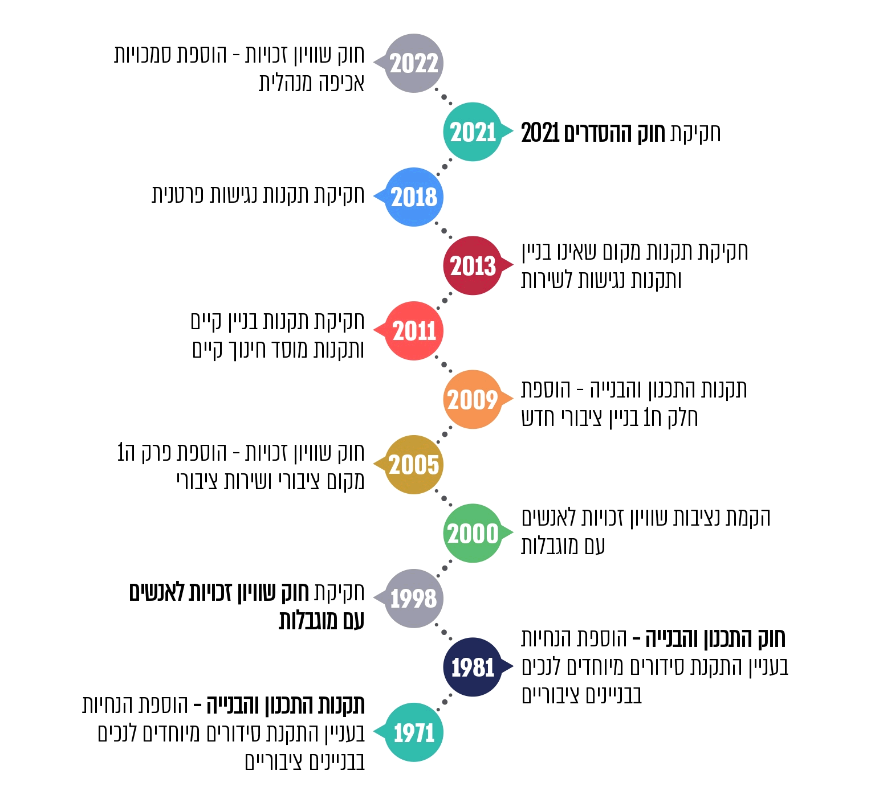

הוכן בידי משרד מבקר המדינה.

השתלשלות חקיקת הנגישות בישראל המתייחסת להנגשת מבנים ושירותים מצביעה על מגמה של הטמעת זכויות הנגישות והרחבתה ההדרגתית של חובת ההנגשה בדין הישראלי, כמפורט בלוח שלהלן.

לוח 2: **השתלשלות החקיקה המרכזית בעניין הנגשת מבנים ושירותים**

| **החקיקה** | **עיקר התחולה** |
| --- | --- |
| תיקון מס' 5 לתקנות התכנון והבניה (בקשה להיתר, תנאיו ואגרות), התש"ל-1970 (להלן - תקנות התכנון והבנייה) | בשנת 1971 הוסף חלק ח לתוספת השנייה לתקנות, שעניינו התקנת סידורים מיוחדים לנכים בבניין ציבורי, הכולל הנחיות בעניין מתן היתר לבניינים ציבוריים חדשים או מתן היתר לביצוע שינויים במבנה קיים שניתן להתנותו בביצוע פעולות הנגשה. החובה חלה על משרדי רשויות מקומיות ועל כל בניין אחר שנועד למתן שירות ציבורי. |
| תיקון מס' 15 לחוק התכנון והבניה, התשכ"ה-1965 (להלן - חוק התכנון והבנייה) | בשנת 1981 הוסף לחוק פרק ה1, שבו הוראות בעניין התקנת סידורים מיוחדים לנכים בבניינים ציבוריים. זאת כדי לתת משנה תוקף לחובות שנוספו בשנת 1971 לתקנות התכנון והבנייה. |
| חוק שוויון זכויות לאנשים עם מוגבלות, התשנ"ח-1998 | עיגון זכויותיהם של אנשים עם מוגבלות, ובכלל זאת חובות ההנגשה של מבנים ושירותים. |
| תקן ישראלי 1918* | הוראות בעניין נגישות הסביבה הבנויה. |
| תיקון מס' 2 לחוק שוויון זכויות | בשנת 2005 הוסף לחוק שוויון זכויות פרק ה1, שבו נקבעה החובה להנגיש עבור אנשים עם כל סוגי המוגבלויות את הגופים הציבוריים, ובכללם הרשויות המקומיות. הפרק מתייחס הן ל**מבנים**, **תשתיות** **וסביבה** (מתו"ס), והן **לשירות** הניתן לציבור במקומות אלה. |
| תיקון מס' 71 לחוק התכנון והבנייה ותיקון מס' 5 לתקנות התכנון והבנייה | פרק ה1א לחוק התכנון והבנייה - שנוסף בשנת 2005 ונכנס לתוקף ב-1.8.09**, וחלק ח1 לתוספת השנייה לתקנות התכנון והבנייה - שנוסף בשנת 2009, קובעים הוראות בעניין חובת נגישות לאנשים עם מוגבלות בבניינים ציבוריים **חדשים**. במסגרת זו, היתרי בנייה למבנים ציבוריים חדשים או אישורים להרחבת מבנה קיים ניתנים רק לאחר שנבדקה העמידה בדרישות המאפשרות נגישות לאנשים עם מוגבלות***. |
| תקנות שוויון זכויות לאנשים עם מוגבלות (התאמות נגישות למקום ציבורי שהוא בניין קיים), התשע"ב-2011 (להלן - תקנות בניין קיים) | התקנות מחייבות את הבעלים של מקום ציבורי בביצוע התאמות הדורשות היתר בנייה או את המחזיק והמפעיל של מקום ציבורי בהתאמות נגישות שאינן דורשות היתר בנייה - בבדיקת קיומן של התאמות נגישות בבניין קיים, בחלקי בניין קיים ובשטחי החוץ שלו, ואם אלו אינן קיימות, בביצוע התאמות נגישות. |
| תקנות שוויון זכויות לאנשים עם מוגבלות (התאמות נגישות במוסד חינוך קיים), התשע"א-2011 (להלן - תקנות מוסד חינוך קיים) | התקנות קובעות חובת התקנה וכן חובת תחזוקה של פיר מעלית ותא שירותים נגיש במוסדות חינוך; חובות אלה חלות על בעלים של מוסד חינוך כהגדרתו בתקנות. |
| תקנות שוויון זכויות לאנשים עם מוגבלות (התאמות נגישות למקום ציבורי שאינו בניין), התשע"ד-2013 (להלן - תקנות מקום שאינו בניין) | התקנות מחייבות את האחראים למקומות הציבוריים לבצע באופן מדורג התאמות לצורך נגישות לאנשים עם מוגבלות במרחב הציבורי, לרבות גנים ציבוריים, אתרי משחקים ואתרי שעשועים, מקומות רחצה, מקומות לתצוגה, אתרי הנצחה ובתי עלמין. |
| תקנות שוויון זכויות לאנשים עם מוגבלות (התאמות נגישות לשירות), התשע"ג-2013 (להלן - תקנות נגישות לשירות) | התקנות מחייבות כל גוף המספק שירות לציבור להתאים את נוהלי עבודתו, את המידע ואת אתר המרשתת וכן לאפשר מתן אמצעי עזר ולהנגיש את המעברים, השילוט, המעלית והגישה לשירות כך שיובטח בהם השירות לאנשים עם מוגבלות כחלק מקהל הלקוחות, והם יוכלו לקבל את השירות באופן עצמאי, בטיחותי ושוויוני. |
| תקנות שוויון זכויות לאנשים עם מוגבלות (התאמות נגישות פרטנית לתלמיד ולהורה), התשע"ח-2018 (להלן - תקנות נגישות פרטנית) | התקנות מחייבות בעלי מוסדות חינוך לבצע התאמות נגישות פרטנית עבור תלמידים עם מוגבלות הלומדים או עתידים ללמוד בהם, ועבור הורים עם מוגבלות. התקנות קובעות חובת יידוע של ההורים או מי שרושם תלמיד למוסד חינוך בדבר הזכות להתאמות נגישות פרטנית, וכן את דרך הטיפול בבקשות בעניין. עוד מפרטות התקנות את סוגי העזרים והיקפם. |
| תיקון מס' 19 לחוק שוויון זכויות, שתוקן בסעיף 7 לחוק ההתייעלות הכלכלית (תיקוני חקיקה להשגת יעדי התקציב לשנות התקציב 2021 ו-2022), התשפ"ב-2021 (להלן - חוק ההסדרים 2021) | בשנת 2021 תוקן חוק שוויון זכויות, ולרשויות המקומיות ניתנה הארכת מועד לביצוע התאמות הנגישות במקומות ציבוריים קיימים ובמקומות ציבוריים שאינם בניינים, בהתאם לתנאים שפורטו בתיקון. |
| חוק שוויון זכויות לאנשים עם מוגבלות (תיקון מס' 23), התשפ"ב-2022. | יצירת מנגנון אכיפה מנהלי להוראות הנגישות והייצוג ההולם. |

הוכן בידי משרד מבקר המדינה.

* ת"י 1918 (דצמבר 1998).

** מועד תחילת תוקף לעניין בניין ציבורי חדש. יצוין כי ההוראות הנוגעות לבניין מגורים חדש תקפות מיום 3.9.10.

*** יובהר בעניין בנייני ציבור **קיימים** שההיתר לבנייתם או לשימוש בהם כמקום ציבורי ניתן לפני אוגוסט 2009, כי חלה חובה לפעול להנגשתם בהתאם להנחיות הקבועות בתקנות התכנון והבנייה (סעיף 19ח לחוק שוויון זכויות). על **מוסדות חינוך** חלות הוראות אלו וכן הוראות פרק ה1 לחוק התכנון והבנייה (סעיף 19לג לחוק שוויון זכויות).

הנגשת מתו"ס בתחומי הרשויות המקומיות כוללת את כל המקומות הציבוריים - בניינים ומקומות שאינם בניין - העומדים לשימושו של כלל הציבור או חלק בלתי מסוים ממנו[28], בין היתר משרדים ומתקנים של הרשות המקומית, מרכזים קהילתיים, מועדונים, אולמות ספורט, מוסדות חינוך, בתי תפילה וכן מקומות שבהם הרשויות המקומיות נותנות שירות ציבורי[29], כגון שירותי חינוך, רווחה, תרבות ודת.

ניתן לחלק את דרישות הנגשת המבנים והנגשת השירות על פי סוג המוגבלות, כמפורט בלוח שלהלן.

לוח 3: **ההנגשה הנדרשת בהתאם לסוג הלקות**

|  |  |
| --- | --- |
| **סוג הלקות** | **ההנגשה הנדרשת** |
| לקות פיזית(1) | מעבר מותאם לכיסא גלגלים, התקנת מאחז יד, מעליות, הרחבת פתחים, הסרת מכשולי דרך וכדו' |
| לקות ראייה(2) | התקנת סימני אזהרה, הסרת מכשולים, הוספת אמצעים קוליים ברמזורים ובמעליות, סימון בעזרת שילוט ניתן למישוש או בגוון ניגודי, הנגשת אתרי מרשתת, כריזה קולית של מידע חזותי וכדו' |
| לקות שמיעה(3) | הפחתת רעשי רקע, סימון בעזרת שילוט חזותי בולט, שימוש במכשירים ויזואליים כגון פקסימיליה, מחשב או מסרונים וכדו' |
| לקות שכלית או נפשית(4) | סימון בולט להקלת ההתמצאות, הפחתת צפיפות, מסירת מידע מדויק ומתומצת בשפה פשוטה, התאמות מחשבים - חומרה ותוכנה והנגשת אתרי מרשתת |

הוכן בידי משרד מבקר המדינה.

(1) מתאפיינת בקושי בתנועה או בשמירה על שיווי משקל.

(2) מתאפיינת בקושי בקבלה ובפענוח של מסרים ויזואליים.

(3) מתאפיינת בקושי בקבלה, בפענוח ובמסירה של מסרים קוליים.

(4) מתאפיינת בקושי בפענוח תכנים, נהלים ומנהגים.

החובה לבצע ולשאת במימון התאמות הנגישות מוטלת על הבעלים, המחזיק או המפעיל של המקום הציבורי או של השירות[30]. אם הרשות המקומית היא הבעלים של המקום הציבורי או השירות, היא אחראית לבצע ולממן את כל התאמות הנגישות הנדרשות. אם יש מחזיק או מפעיל במקום, עליו חלה החובה לבצע ולממן את התאמות הנגישות שאינן דורשות היתר בנייה, ואילו על הבעלים חלה החובה לבצע ולממן את התאמות הנגישות הדורשות היתר כאמור.

יצוין כי במקרה שבו הרשות המקומית אינה המחזיק או המפעיל של המקום, היא אינה פטורה מאחריותה לנושא ההנגשה. מתוקף תפקידיה וסמכויותיה, היא אחראית לפקח על ביצוע התאמות הנגישות בידי המחזיקים והמפעילים, וזאת באמצעות הכלים המסורים בידיה, כגון רישוי ופיקוח, הקצאת מקרקעין והענקת תמיכות.

לוחות הזמנים לביצוע ההנגשה של מבנים ושירותים ציבוריים מפורטים בלוח שלהלן[31].

לוח 4: **לוחות הזמנים לביצוע ההנגשה של מבנים ושירותים ציבוריים, על פי חוק שוויון זכויות**

|  |  |  |
| --- | --- | --- |
| **מקומות שאינם בניין ומבנים קיימים** | בבעלות רשות ציבורית (שאינה רשות מקומית) | עד 1 בנובמבר 2018 |
| **בבעלות רשות מקומית** | עד 1 בנובמבר 2021 |
| בבעלות אחרת (כגון חברה, עסק פרטי או עמותה) | עד 1 בנובמבר 2017 |
| **שירותים ציבוריים** | שירותים שמספקת רשות ציבורית או **רשות מקומית** | עד 1 בנובמבר 2018 |
| שירותים שמספק גורם פרטי (כגון, עסק פרטי, חברה, או עמותה) | עד 1 בנובמבר 2017 |
| **מוסדות חינוך** |  | עד 1 במאי 2019 |

הוכן בידי משרד מבקר המדינה.

בתיקון לחוק שוויון זכויות במסגרת חוק ההסדרים 2021, ניתנה כאמור לרשויות המקומיות הארכת מועד לביצוע התאמות הנגישות במבנים ובמקומות שאינם בניין בתחומן - עד לשנת 2026.

### ההנגשה ברשויות המקומיות - מבנה ארגוני ונהלים

חוק שוויון זכויות[32] קובע כי ארגון הנותן שירות ציבורי ומעסיק מעל 25 עובדים ימנה רכז נגישות מבין עובדי הארגון, ואם הדבר אפשרי יהיה זה עובד עם מוגבלות. עוד נקבע בתקנות נגישות לשירות[33] כי ארגון כזה נדרש לבצע התאמות לשירותים שהוא נותן - בנהלים, הליכים ונוהגים, וכן לדאוג להדרכה בעניין ולהטמעה של יחס הולם לאנשים עם מוגבלות. זאת כדי לאפשר מתן שירות שוויוני, נגיש ומותאם.

במהלך הביקורת בחן צוות הביקורת את המבנה הארגוני וכן קריטריונים נלווים ברשויות המקומיות שנבדקו, לרבות מינוי רכז נגישות, הכשרה ייעודית לרכזי נגישות, קיום ועדות נגישות, נהלים פנימיים והכשרות כוח אדם ייעודיות.

#### מינוי והכשרה של רכז נגישות

על גופי ממשל חלה חובה שנקבעה [בחוק](http://mvdocd2app.mevaker.nlb/D2/?docbase=NM_PRD&locateId=090bc09b83a55b69) שוויון זכויות[34] למנות רכז נגישות. תפקידו של רכז הנגישות הוא לתת לגוף הממשלתי ייעוץ והדרכה בדבר חובותיו בנוגע להנגשת שירותיו ומתקניו. כמו כן, עליו למסור מידע לציבור על אודות נגישותו של השירות הציבורי או המקום שבו הוא ניתן. יצוין כי ישנן רשויות מקומיות שבהן קיימת חלוקה בין גורמי מקצוע שונים שאחראים לנגישות בהיבטים שונים - כגון נגישות של מבנים או נגישותו של אתר המרשתת (נגישות מתו"ס מול נגישות השירות). עם זאת, רכז הנגישות מופקד על נושא ההנגשה ברמה הכללית, והוא הכתובת לפניות הציבור בנושא, למענה לשאלות המופנות אליו ולטיפול בתלונות ובבקשות לסיוע בנושאי נגישות. באי-מינוי רכז נגישות, פרט לכך שהדבר מנוגד לדרישות החוק, יש כדי לפגוע בשירות הניתן לאנשים עם מוגבלות.

במדינת ישראל קיימים מספר גופים המעבירים קורסים והכשרות לרכזי נגישות, בהם מש"ם, משרד הפנים באמצעות המפעם[35] ועמותות מהמגזר השלישי[36]. ההכשרות כוללות את הכרת חובות ההנגשה של הרשות המקומית, מתן כלים לבניית תוכנית עבודה ופעולה לעמידה בדרישות החוק וניהול ותכלול של מערך ביצוע ההנגשה ברשות המקומית. היקף ההכשרה הוא עשרות שעות (משתנה בין מש"ם לבין משרד הפנים).

**נמצא כי נכון למועד סיום הביקורת, מבין הרשויות המקומיות שנבדקו, המועצה האזורית מרום הגליל לא מינתה רכז נגישות, וכי התפקיד אינו מאויש במועצה על אף שחוק שוויון זכויות מחייב מי שאחראי להספקת שירות ציבורי, המעסיק 25 עובדים לפחות, למנות רכז נגישות. עלה כי המועצה שלחה את אחד מעובדיה לעבור קורס ייעודי בתחום, אך לאחר סיום הקורס העובד לא הסכים לאייש את התפקיד.**

**על המועצה האזורית מרום הגליל לפעול למינוי ולהכשרה של רכז נגישות למועצה מבין עובדיה כנדרש בחוק, גם אם נדרש לגייס עובד לשם כך, ולוודא מראש שהעובד שעובר הכשרה מתאימה מתחייב לאייש את התפקיד. בהיעדר רכז נגישות יש כדי לפגוע בשירות הניתן לאנשים עם מוגבלות בתחומי המועצה האזורית.**

בתשובת המועצה האזורית **מרום הגליל** למשרד מבקר המדינה ממרץ 2024 (להלן - תשובת המועצה האזורית **מרום הגליל**) ציינה המועצה כי היא פעלה לאתר רכז נגישות במיקור חוץ, אך הדבר נקטע בעקבות מלחמת חרבות ברזל. נוסף על כך, במרץ 2024 פרסמה המועצה מכרז לרכז נגישות בהיקף של חצי משרה.

**נמצא כי במועצה האזורית דרום השרון רכז הנגישות עבר את הקורס וההכשרה הנדרשים, אך במהלך תקופת הביקורת הפסיק את עבודתו במועצה. לאחר עזיבתו מונתה בנובמבר 2023 רכזת נגישות, ובינואר - פברואר 2024 היא עברה הכשרה מתאימה במרכז לשלטון מקומי.**

בתשובתה למשרד מבקר המדינה ממרץ 2024 ציינה המועצה האזורית **דרום השרון** (להלן - תשובת המועצה האזורית **דרום השרון**) כי רכזת הנגישות מונתה לתפקיד באופן זמני, עד להשלמת מכרז כוח אדם שהתעכב בגלל הבחירות המוניציפליות.

#### ועדות נגישות

ועדת נגישות אינה חלק מוועדות החובה שעל הרשות המקומית למנותן מכוח פקודת העיריות [נוסח חדש], אך לכל רשות נתונה הסמכות להקים ועדות רשות בנושאים שונים, שתפקידן לייעץ למועצה באותו תחום ולנווט נושאים שקיימת חשיבות לטיפול בהם לגוף דמוקרטי-פוליטי המתמחה בתחום המסוים שלשמו הוקמו[37]. הקמת ועדת נגישות ברשות המקומית באופן וולונטרי, יש בה כדי להעיד על חשיבות הנושא והמודעות אליו ברשות המקומית.

תפקידה של ועדת נגישות הוא, בין היתר, לרכז את קידום ההנגשה ברמת הרשות המקומית. ביכולתה לשפר את רמת המודעות לנושא, וכן לשקול אפשרויות ולתעדף אותן בהתאם לצורכי הרשות המקומית ותושביה. שיתוף אנשים עם מוגבלות בוועדת נגישות יש בכוחו לשקף ולדייק את הצרכים והדרישות של אנשים עם מוגבלות, ובהתאם להביא לתכנון תוכנית עבודה ייעודית ברשות המקומית. ועדת נגישות שבין חבריה נושאי משרה ברשות המקומית תוכל ליישם את מטרותיה ביתר קלות.

**נמצא כי מבין הרשויות המקומיות שנבדקו, בעיריות אלעד, יוקנעם עילית, נהרייה ועראבה ובמועצה האזורית מרום הגליל לא הוקמו ועדות נגישות[38].**

**משרד מבקר המדינה ממליץ לעיריות אלעד, יוקנעם עילית, נהרייה ועראבה ולמועצה האזורית מרום הגליל להקים ועדות נגישות, אף שוועדה זו הינה ועדת רשות בלבד, וזאת כדי להבטיח את קידום נושא ההנגשה ויישומו בשיתוף אנשים עם מוגבלות.**

בתשובתה למשרד מבקר המדינה מאפריל 2024 ציינה עיריית אלעד (להלן - תשובת עיריית אלעד) כי מדובר בוועדת רשות, וכי עם היבחרו של ראש העיר החדש, העירייה תשקול בחיוב כינוס ועדה חשובה זו.

בתשובתה למשרד מבקר המדינה מאפריל 2024 ציינה עיריית **יוקנעם** עילית (להלן - תשובת עיריית **יוקנעם** עילית) כי עם כניסת ראש העירייה החדש לתפקידו, הוא הורה להקים ועדת נגישות עירונית שתבחן את כלל אפשרויות הנגישות בעיר, במוסדות הציבור ובאירועים העירוניים.

#### נהלים פנימיים

על רשות מקומית, כגורם הנותן שירות ציבורי, חלה חובה שנקבעה [בחוק](http://mvdocd2app.mevaker.nlb/D2/?docbase=NM_PRD&locateId=090bc09b83a55b69) שוויון זכויות[39] לספק גם אמצעי עזר ושירותי עזר הכוללים התאמות נהלים. נוסף על כך, תקנות נגישות לשירות קובעות כי יש לבצע כל התאמה סבירה של נוהל או נוהג בשירות שמטרתה לאפשר מתן שירות לאנשים עם מוגבלות. כחלק מהטמעת נושא ההנגשה ברשות המקומית, יש לוודא את התאמתם של הנהלים הקיימים ונהלים חדשים בהתייחס לנושא ההנגשה.

**נמצא כי מבין הרשויות המקומיות שנבדקו, בעיריות יוקנעם עילית, נהרייה ועראבה אין נהלים פנימיים המותאמים לנושא ההנגשה ברשות המקומית.**

**על עיריות יוקנעם עילית, נהרייה ועראבה לפעול להתאמת נוהלי העבודה הקיימים לנושא ההנגשה ולקביעת נהלים חדשים בהתייחס לנושא זה.**

בתשובתה ציינה עיריית **יוקנעם** עילית כי היא החלה תהליך של בחינת עומק למבנה הארגוני ולעבודת העירייה, בליווי יועץ ארגוני חיצוני. כחלק מהתהליך העירייה תפעל להסדרת הנהלים החסרים, לרבות הנוהל בנושא הנגישות.

בתשובתה למשרד מבקר המדינה מאפריל 2024 ציינה עיריית **נהרייה** (להלן - תשובת עיריית **נהרייה**) כי העירייה פועלת להטמיע נהלים פנימיים, וכי הם יוטמעו במהלך חודשי הקיץ בשנת 2024.

בתשובתה למשרד מבקר המדינה מאפריל 2024 ציינה עיריית **עראבה** (להלן - תשובת עיריית **עראבה**) כי ראש העירייה הנחה את היועץ המשפטי של העירייה לקדם באופן דחוף את נושא הנהלים ולהביא את ספר הנהלים לאישור מליאת העירייה.

#### הדרכות נגישות לעובדים[40]

חוק שוויון זכויות קובע איסור הפליה בשירות הציבורי. בתקנות נגישות לשירות נקבע כי על ארגון המונה מעל 25 עובדים ומעניק שירות ליידע את עובדיו בדבר איסור ההפלייה של אנשים עם מוגבלות במתן השירות, חובת מתן שירות שוויוני בסביבה מכילה וכן עיקרי החובות החלות לפי החוק על נותני השירות.

על הארגון להנחות את העובדים המספקים שירות באופן ישיר, את הממונים עליהם ואת נושאי המשרה שבהם כיצד להעניק שירות מותאם ונגיש. על הארגון להדריך את עובדיו המעניקים שירות באמצעות התנסות חווייתית, וכן ליידע את כלל העובדים בדבר מתן שירות שוויוני ובדבר איסור הפלייתם של אנשים עם מוגבלות במתן השירות, זאת באמצעות הודעה בכתב או באמצעים דיגיטליים, כגון סרטוני הדרכה או לומדות. עובד האחראי להפעלת אמצעי עזר או הענקת שירות עזר יש להכשיר באמצעות הדרכה פרטנית וללמדו כיצד להפעיל את האמצעי או להעניק את השירות הנדרש. ארגון כאמור נדרש להכין תוכנית הדרכה שיאשר מורשה לנגישות השירות.

יצוין כי במניין האנשים העובדים בארגון ונדרשים להדרכה הכוללת התנסות חווייתית המיועדת לעובדים המעניקים שירות לציבור, יש לכלול גם עובדי קבלן וכוח אדם וגם מתנדבים הפועלים בארגון[41].

על פי חוק שוויון זכויות[42],"אמצעי עזר ושירותי עזר" הם בין היתר מתורגמנים לשפת סימנים או אמצעים המותאמים לאנשים עם לקויות שמיעה, קריינים, טקסטים מוקלטים ואמצעים המותאמים לאנשים עם לקויות ראייה או לקויות למידה וכן התאמת נהלים, מתן הדרכה, הכוונה ומידע בשפה המובנת לאדם עם מוגבלות ובאמצעות כוח האדם הקיים.

**נמצא כי מבין הרשויות המקומיות שנבדקו, בעיריות יוקנעם עילית, נהרייה ועראבה לא נערכו הדרכות נגישות כנדרש לכלל עובדי הרשות, ואילו במועצה האזורית מרום הגליל[43] התקיימה הדרכה, אך לא נמצא שהיא הוגדרה כהדרכת חובה או שתועד מי מהעובדים השתתף בה.**

**על עיריות יוקנעם עילית, נהרייה ועראבה והמועצה האזורית מרום הגליל לפעול להקמת מערך הדרכות נגישות כלליות וייעודיות (בהתאם לתפקיד), כולל תיעוד, מעקב וריענון הדרכות שגרתיות בנושא ההנגשה של השירותים לאנשים עם מוגבלות.**

עיריית **נהרייה** ציינה בתשובתה כי היא פועלת לקיים הדרכות נגישות לעובדים במהלך חודשי הקיץ בשנת 2024.

עיריית **עראבה** ציינה בתשובתה כי קב"ט העירייה קיבל את ההדרכה הנדרשת ועבר השתלמויות בנושא ההנגשה.

המועצה האזורית **מרום הגליל** ציינה בתשובתה כי החל באוגוסט 2023, כל עובדי המועצה קיבלו הדרכה כתובה בנושא נגישות, ונדרשו לקרוא ולהצהיר בחתימתם שקראו את ההדרכה. כמו כן כחלק מתהליך הקליטה, כל עובד חדש במועצה נדרש לקרוא ולחתום על התצהיר האמור. נוסף על כך, כחלק מתוכנית העבודה לשנת 2024 רכשה המועצה לומדה קבועה בנושא נגישות, כדי שעובדיה יתנסו בה אחת לשנה. הלומדה כוללת הדרכה ובסופה מתקיים מבחן, המהווה תיעוד אישי לביצוע, והמועצה מקיימת פעילויות בהשתתפות העובדים להעלאת המודעות לנושא.

לוח 5: **מבנה ארגוני ונהלים ברשויות המקומיות שנבדקו - טבלת תוצאות סופיות**

|  | **אלעד** | **יוקנעם עילית** | **כפר סבא** | **נהרייה** | **עראבה** | **דרום השרון** | **מרום הגליל** |
| --- | --- | --- | --- | --- | --- | --- | --- |
| מינוי רכז נגישות | ✓ | ✓ | ✓ | ✓ | ✓ | ✓ | 🗶 |
| הכשרת רכז נגישות | ✓ | ✓ | ✓ | ✓ | ✓ | ✓ | 🗶 |
| ועדות נגישות | 🗶 | 🗶 | ✓ | 🗶 | 🗶 | ✓ | 🗶 |
| נהלים פנימיים | ✓ | 🗶 | ✓ | 🗶 | 🗶 | ✓ | ✓ |
| הכשרות כוח אדם | ✓ | 🗶 | ✓ | 🗶 | 🗶 | ✓ | - |
| ציון משוכלל | 4/5 | 2/5 | 5/5 | 2/5 | 2/5 | 5/5 | 1.5/5 |

הוכן בידי משרד מבקר המדינה.

| **הסימן** | **המשמעות** |
| --- | --- |
| ✓ | תקין |
| - | תקין חלקית |
| 🗶 | לא תקין |

מהלוח עולה כי נגישות השירות בעיריות **יוקנעם עילית**, **נהרייה** ו**עראבה** ובמועצה האזורית **מרום הגליל** נמצאה ברמה נמוכה (0 - 2), וכי נגישות השירות בעיריות **אלעד וכפר סבא** ובמועצה האזורית **דרום השרון** נמצאה ברמה תקינה (4 - 5).

להלן בתרשים מובא סיכום התוצאות שהובאו לעיל.

תרשים 2: **מבנה ארגוני ונהלים ברשויות המקומיות שנבדקו - סיכום התוצאות**

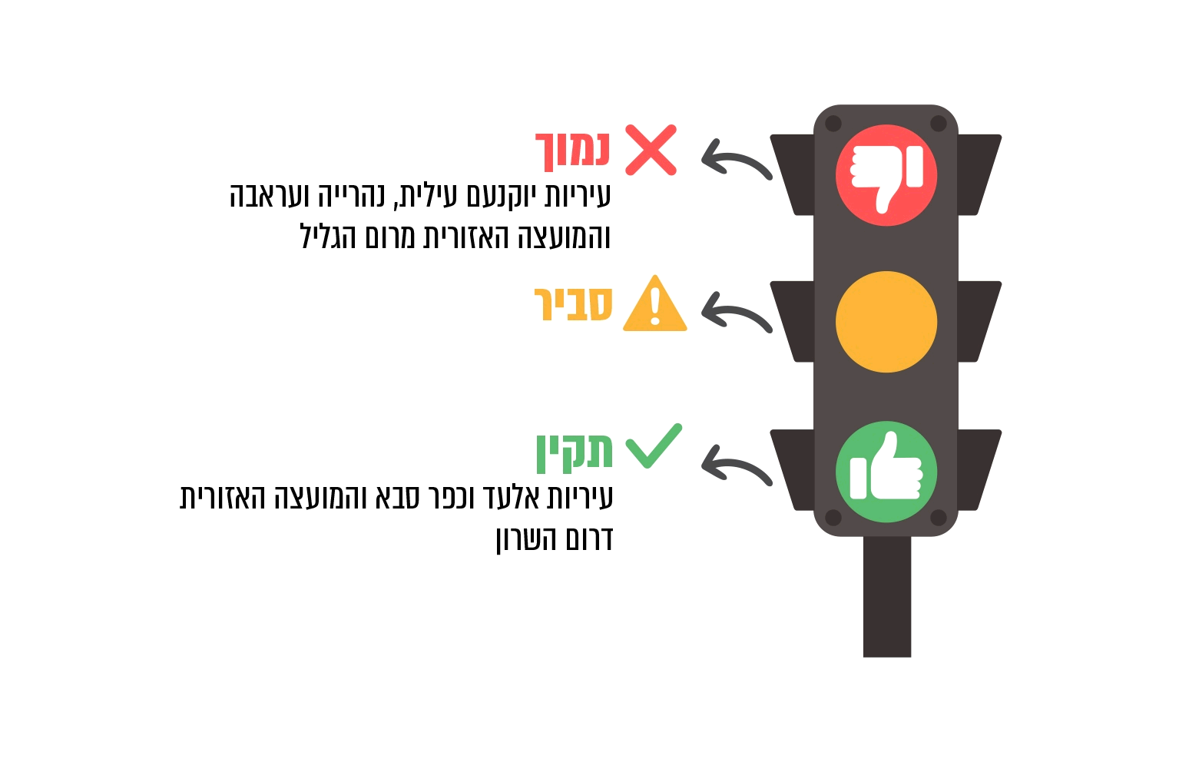

הוכן בידי משרד מבקר המדינה.

## הנגשת מבנים, תשתיות וסביבה (מתו"ס)

### כללי

מטרת הנגשת המתו"ס היא לאפשר לאנשים עם מוגבלויות להתמצא, להתנייד ולהגיע ממקום למקום וכן להשתמש במתקנים שבמבנים ובאתרי פנאי, נופש וספורט, בבתי עלמין וכיוצא באלו באופן שוויוני, מכובד, עצמאי, חופשי ובטיחותי.

בהתאם להוראות חוק שוויון זכויות, היה על הרשויות המקומיות לסיים את הנגשת המתו"ס בתחומן עד הראשון בנובמבר 2021. בהתקרב מועד זה, נטלו על עצמם מש"ם ומרכז המועצות האזוריות לרכז ולסייע לכלל הרשויות המקומיות בתהליך הנדרש להשלמת ההנגשה. לצורך כך הוקמה מינהלה של השלטון המקומי (להלן - המינהלה), אשר בדיוניה השתתפו גם נציגים של הנציבות, משרד הפנים, מרכז השלטון האזורי ונציגי רשויות מקומיות.

המינהלה הורכבה מוועדת היגוי של נציגי שלטון מקומי ומשרדי ממשלה ומפרויקטור שתפקידו להיות זרוע הביצוע שלה בעבודה עם הרשויות המקומיות. לתפקיד הפרויקטור מונתה מנהלת תחום הנגישות במש"ם. תפקידיה של המינהלה עם הקמתה כללו קידום של הארכת המועד לביצוע ההנגשה ברשויות המקומיות בארבע שנים; העברת מידע ותיאום בין הנציבות, משרדי הממשלה והרשויות; עזרה בניצול תקציבי ממשלה; ארגון קורס רכזי נגישות המותאם לרשויות המקומיות בשיתוף הנציבות; ארגון ימי עיון והדרכות משותפות בנושאים שונים בשיתוף הנציבות; התמודדות עם תביעות ייצוגיות ועזרה וקידום כל נושאי הנגישות ברשויות המקומיות.

תוכנית העבודה של המינהלה כללה בשלב הראשון מיפוי של המצב הקיים בכלל הרשויות המקומיות ובחינת הצורך בדחיית יישום החוק בשיתוף הנציבות ומשרדי האוצר, המשפטים והפנים. משהוחלט במסגרת חוק ההסדרים 2021 על דחיית יישום החוק, סייעה המינהלה לרשויות המקומיות להכין תוכנית רב-שנתית להשלמת ביצוע ההנגשה בכל אחת מהן, והחלה לסייע לרשויות לעמוד בלוח הזמנים שנקבע להן בתוכנית.

בספטמבר 2020 ערך מש"ם סקר בקרב הרשויות המקומיות באמצעות שאלון ששלח אליהן למילוי, לשם מיפוי המצב הקיים של הנגשת המתו"ס בתחומן (להלן - הסקר או סקר מש"ם). מהנתונים שהתקבלו מכ-230 רשויות עלה כי היו נגישים בהן רק כ-37% ממבני הציבור, כ-38% מהמקומות שאינם בניין וכ-42% ממוסדות החינוך.

**יוצא אפוא כי לפי ממצאי הסקר, כשנה לפני המועד שנקבע בחוק לסיום יישום הנגשת המתו"ס ברשויות המקומיות, כ-60% ממבני הציבור, לרבות מוסדות החינוך, ומהמקומות שאינם בניין לא היו מונגשים.**

**עוד עולה מהסקר כי באותו מועד 19 רשויות מקומיות בלבד, שהן כ-8% מהרשויות, עמדו באופן מלא בדרישות החוק להנגשת מתו"ס, כולל מבני הציבור, המקומות שאינם בניין ומוסדות החינוך בתחומן, קרי: נכון לספטמבר 2020, על פי סקר מרכז השלטון המקומי, 237 רשויות מקומיות לא עמדו באופן מלא בדרישות החוק להנגשת מתו"ס. אם לא מביאים בחשבון את הנגשת מוסדות החינוך[44], רק 59 רשויות מקומיות, שהן כרבע מהרשויות, עמדו על פי הסקר במלוא דרישות הנגשת המתו"ס בתחומן.**

כמו כן, על פי הסקר, תמונת מצב הנגשת המתו"ס נכון לספטמבר 2020 ברשויות המקומיות שנבדקו הייתה כמפורט בלוח שלהלן. יובהר כי תמונת המצב הובאה להמחשה בלבד, מכיוון שחלפו כמה שנים וייתכן שהמידע השתנה מאז. יצוין כי יעד ההנגשה שנקבע בחוק ובתקנות הנגישות לאותו מועד היה בין 35% ל-65% ממבני הציבור ומהמקומות שאינם בניין בכל אחת מהרשויות המקומיות.

לוח 6: **תמונת מצב הנגשת המתו"ס ברשויות המקומיות שנבדקו, ספטמבר 2020 (באחוזים)[45]**

| **הרשות המקומית** | **מבני ציבור נגישים** | **מקומות נגישים שאינם בניין** | **מוסדות חינוך נגישים** |
| --- | --- | --- | --- |
| עיריית אלעד* |  |  |  |
| עיריית יוקנעם עילית | 39% | 38% | 14% |
| עיריית כפר סבא | 65% | 26% | 97% |
| עיריית נהרייה | 36% | 65% | 0% |
| עיריית עראבה | 41% | 25% | 33% |
| המועצה האזורית דרום השרון | 0% | 3% | 0% |
| המועצה האזורית מרום הגליל | 67% | 73% | 17% |

ירוק - הרשות עומדת ביעד.

צהוב - סטייה של 10% או של מבנה אחד מהיעד.

אדום - הרשות אינה עומדת ביעד.

על פי נתוני סקר מש"ם, בעיבוד מש"ם ומשרד מבקר המדינה.

* העירייה לא השיבה על הסקר.

**מהלוח עולה שבספטמבר 2020, חמש מהרשויות המקומיות שנבדקו - עיריות יוקנעם עילית, נהרייה ועראבה והמועצות האזוריות דרום השרון ומרום הגליל - לא עמדו ביעד החוקי להנגשת מתו"ס בתחומן. עיריית כפר סבא עמדה בקירוב ביעד ועיריית אלעד כלל לא השיבה על הסקר.**

**נוכח תמונת המצב שעלתה בסקר, פעלה המינהלה להארכת המועד הקבוע בחוק לביצוע ההנגשה בכלל הרשויות המקומיות, לרבות ברשויות המקומיות שנבדקו**.

### מתווה הנגשת מבנים, תשתיות וסביבה על פי חוק ההסדרים 2021

המתווה להארכת המועד לביצוע התאמות הנגישות ברשויות המקומיות שנקבע במסגרת חוק ההסדרים 2021 והתיקונים מכוחו בחוק שוויון זכויות (להלן - המתווה), איפשרו לרשויות המקומיות לפרוס את ביצוע ההנגשה של כל מבני הציבור ומקומות ציבוריים שאינם בניין בתחומן לארבע שנים נוספות (החל ביום 31.3.22). במתווה נקבע כי על הרשויות לתכנן ביצוע של 25% מההתאמות מדי שנה ולדווח על עמידתן ביעדי הביניים שתכננו בכל שנה. המתווה חל רק על בניינים ציבוריים קיימים ומקומות שאינם בניינים, ולא ניתנה כל הארכת מועד להנגשת מוסדות חינוך ולהנגשת השירות. כמו כן, לא ניתנה הארכת מועד להנגשת מקום ציבורי שניתן לגביו צו נגישות, ומועד ביצוע הנגישות במקום כזה הוא בהתאם לאמור בצו[46].

תרשים 3: **מתווה הנגשת המתו"ס על פי חוק ההסדרים 2021**

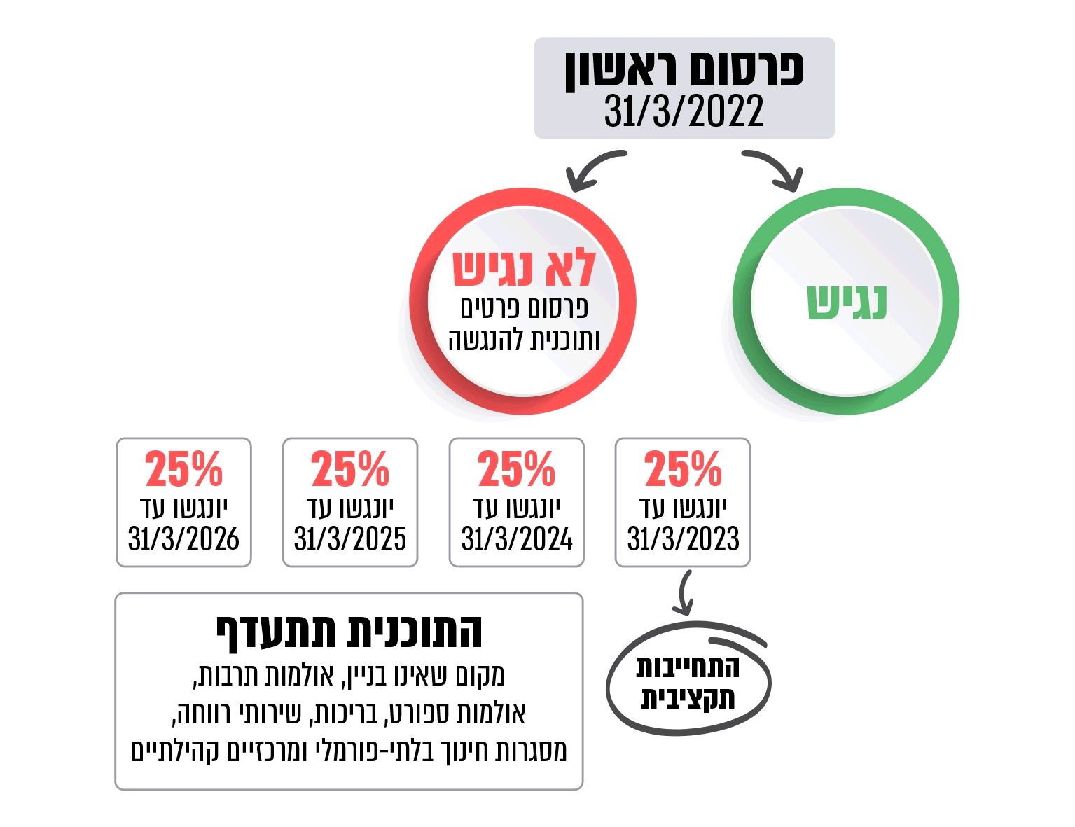

על פי חוק ההסדרים 2021, בעיבוד משרד מבקר המדינה.

על פי המתווה, כדי לזכות בהארכה ראשונה עד סוף מרץ 2023, על כל רשות היה לפרסם עד 31.3.22 מיפוי של מצבם הקיים של המקומות החייבים בנגישות שבאחריותה. על הרשות היה לציין אילו מקומות כבר הונגשו ואילו לא ולפרט התאמות נגישות חלופיות להנגשה זמנית של כל בניין שחובת ההנגשה שלו טרם הושלמה. כמו כן היה על הרשות לפרט תוכנית עבודה ארבע-שנתית לביצוע יתר התאמות הנגישות שבהן היא חייבת, שעל פיה יונגשו בכל שנה 25% מהמקומות שטרם הונגשו. יצוין כי מדובר בתוכנית הניתנת לשינוי על פי שיקול דעתה של הרשות המקומית[47], בתנאי שתעמוד בדרישות החוק לביצוע 25% מסך ההנגשה הנדרשת בכל שנה. לפי המתווה היה על כל רשות מקומית לצרף הצהרה מאת ראש הרשות על הקצאת תקציב לביצוע התאמות הנגישות הנדרשות בכל שנה.

על פי המתווה, הארכת המועדים כפופה לחובות דיווח ופרסום: בכל שנה על כל רשות מקומית לדווח על ההתקדמות בהנגשה ועל המשך התקצוב. יובהר כי המשך הארכה להנגשה תלויה בדיווח, ואם הרשות המקומית לא דיווחה - רואים את כל המבנים והמקומות שאינם בניין בתחומה כאילו חלה חובה להנגישם עד אותו מועד והם אינם מקבלים את הדחייה שמאפשר החוק. על הדיווח והפרסום להתבצע בארבע דרכים: דיווח לנציבות ולמשרד הפנים ופרסום המידע הן ברשומות והן באתר המרשתת של הרשות המקומית.

לקראת יציאת המתווה לדרך, ערכה נציבות שיווין זכויות לאנשים עם מוגבלות בפברואר ובמרץ 2022 שישה מפגשים מקוונים עם נציגי רשויות מקומיות לשם מתן הסברים על המתווה והנדרש במסגרתו ומפגש נוסף עם נציגי ועדים מקומיים. בהמשך העבירה הנציבות לרשויות המקומיות, באמצעות מש"ם, מסמך תשובות לשאלות שהעלו המשתתפים במפגשים בנושא.

**במרץ 2022, עם יציאת מתווה ההנגשה לדרך, הצטרפו אליו 233 רשויות מקומיות, שהן כ-91% מהרשויות בישראל[48]. 16 רשויות מקומיות, כ-6% מהרשויות, לא הצטרפו למתווה ולא דיווחו על מצב ההנגשה של מבני הציבור והמקומות שאינם בניין בתחומן. שבע רשויות מקומיות, כ-3% מהרשויות, היו באותו מועד נגישות באופן מלא או שהן סיימו את התאמות הנגישות הנדרשות. לאחר השנה הראשונה למתווה, במרץ 2023, הגישו במסגרתו 203 רשויות מקומיות (כ-79% מהרשויות) דיווח, שלוש רשויות מקומיות סיימו את ההנגשה ו-27 רשויות (כ-11%[49]) לא דיווחו.**

**נמצא כי עם יציאת המתווה לדרך הצטרפו אליו רוב הרשויות המקומיות (כ-91%), ולאחר השנה הראשונה פחת מספרן של הרשויות המקומיות שפעלו בהתאם להוראותיו (כ-79%).**

**משרד מבקר המדינה ממליץ למש"ם להנחות את הרשויות המקומיות שלא הצטרפו למתווה אף על פי שמבני הציבור והמקומות שאינם בניין בתחומן אינם מונגשים, לפעול להנגשתם לאלתר בהתאם להוראות חוק שוויון זכויות.**

**עוד ממליץ משרד מבקר המדינה למש"ם להמשיך לסייע ולתמוך בכל הרשויות המקומיות שהצטרפו למתווה ופעלו בהתאם להוראותיו בשנתו הראשונה, ולפעול על פיו עד לסיום ביצוע כל התאמות הנגישות הנדרשות בתחומן.**

מש"ם ציין בתשובתו למשרד מבקר המדינה ממרץ 2024 (להלן - תשובת מש"ם) כי הוא מנחה ומלווה מקצועית את הרשויות המקומיות לביצוע הוראות חוק שוויון זכויות, ולשם כך גייס אשת מקצוע עם מומחיות בהנגשת רשויות מקומיות.

### יישום המתווה במועצות האזוריות

בהתאם לפקודת המועצות המקומיות [נוסח חדש] וצו המועצות המקומיות (מועצות אזוריות), התשי"ח-1958 (להלן - צו המועצות האזוריות), במועצות האזוריות חל מבנה דו-רובדי בכל הנוגע ליחס שביניהן לבין הוועדים המקומיים שבתחומן[50]. הרובד העליון הוא המועצה האזורית, אשר משמשת הדרג השלטוני העליון של האזור ומופקדת על ניהולם של היישובים שבמסגרתה. הרובד התחתון הוא הוועדים המקומיים ביישובים, אשר לכל אחד מהם תחום שיפוט נפרד בשטחי היישוב בלבד. על פי חוק שוויון זכויות והמתווה, חובות ההנגשה החלות על רשויות מקומיות מוטלות הן על המועצות האזוריות והן על הוועדים המקומיים.

באגודות השיתופיות שהוקמו במאה העשרים, לפני שהוסדר השלטון המקומי בארץ, לא חלה ההוראה המחייבת ניהול באמצעות ועד מקומי. מקומות אלה מנוהלים אפוא באמצעות ועד שיתופי, אשר חבריו מכהנים גם כוועד המקומי, מצב הידוע כ"עקרון זהות הוועדים". במהלך השנים גדלה אוכלוסיית תושבי האגודות השיתופיות שאינם חברים בהן, כגון בנים של המייסדים שאינם בנים ממשיכים (אינם בעלי נחלות), עובדי ציבור (כגון רופאים ומורים), בעלי משקי עזר ותושבי שכונות חדשות שנבנו על קרקע חקלאית שייעודה הוסב למגורים.

משרד מבקר המדינה ציין בעבר בדוח משנת 2010 בנושא "התנהלות ועדים מקומיים במועצות אזוריות"[51] כי בעקבות קליטתם של תושבים רבים שאינם חברי האגודות השיתופיות ביישובים והקמתם של ועדים מקומיים נפרדים ביישובים אלו, התעוררו מחלוקות בעניין הבעלות על הנכסים הציבוריים וזכות השימוש בהם. כן התעוררה השאלה איזה גוף אמור לשאת בעלויות התחזוקה והשיפוץ של מבני הציבור ביישובים אלה.

שאלות ומחלוקות דומות התעוררו גם בנוגע ליישום חובת ההנגשה. להלן דוגמאות לבעיות ולקשיים מרכזיים שיש ביישום חובת ההנגשה, לרבות במסגרת המתווה, במועצות האזוריות ובוועדים המקומיים:

1. מחסור בזמן להיערכות וריבוי ועדים מקומיים**:** קיימים כ-1,000 ועדים מקומיים. בסוף פברואר 2022, כחודש בלבד לפני מועד הדיווח הראשון בהתאם למתווה, עלה לראשונה כי הוועדים המקומיים נחשבים לרשות מקומית לעניין חוק שוויון זכויות. במרץ 2022 קיימה הנציבות פגישות עם נציגי מרכז השלטון האזורי, מועצות אזוריות וועדים מקומיים כדי לתת הסברים בנוגע ליישום המתווה, ולאחר מכן העבירה מסמך מענה מרוכז בכתב לשאלות שהועלו בנושא. בשים לב לכך שבסוף אותו חודש נדרש דיווח ראשון במסגרת המתווה, מדובר היה בסד זמנים צפוף, החל על מספר גדול של רשויות, שלא איפשר להן מספיק זמן להיערכות.

**נמצא כי בעת תכנון המתווה לא ניתנה הדעת על מספרם הגדול של הוועדים המקומיים (כ-1,000) וסד הזמנים הצפוף שניתן להם להיערכות בשל המורכבות הכרוכה ביישומו בוועדים, וכי ההבנה בעניין התקבלה רק בסמוך למועד יציאת המתווה לדרך. בפועל המתווה שאמור היה לחול רק על 259 הרשויות המקומיות הקיימות בישראל[52], חל על גם על הוועדים שהיקפם גדול פי חמישה ממספר הרשויות בישראל.**

1. בעלות ושימוש: המתווה קבע חובת דיווח על מבנים ומקומות שאינם בניין שהם בבעלות או בשימוש הרשות המקומית.

**נמצא כי יישום חובת הדיווח על פי המתווה בקרב ועדים מקומיים יצר קשיים וחוסר בהירות עובדתית - שכן בחלק מהמבנים הבעלות היא של הוועד המקומי ובחלקם של האגודה השיתופית. כמו כן עלה קושי בזיהוי המשתמשים והקביעה אם מדובר בקבוצה שיש לה אפיון מסוים, כגון קבוצה סגורה של האגודה בלבד, או בקבוצה ללא אפיון מסוים.**

1. תקציב: כל מועצה מנהלת באופן שונה את השלטון הדו-רובדי בתחומה. חלק מהמועצות נותנות תקציבים ואוטונומיה לוועדים המקומיים ומאצילות להם סמכויות ואחריות נרחבות, וחלקן מנהלות בפועל את היישובים ולוועדים בהן יש סמכויות מוגבלות. בטווח שבין שני המודלים האמורים קיים כל המגוון הניהולי. שאלת מימון ההנגשה היא במישור היחסים שבין המועצה לוועד המקומי.

**נמצא כי ועדים מקומיים ללא הכנסות או ועדים שנתמכים בידי המועצה התקשו להתמודד עם תקצוב ההנגשה.**

1. התקשורת עם הוועדים המקומיים: כאמור, הפרויקטורית של המינהלה לקידום יישום ההנגשה ברשויות המקומיות היא מנהלת תחום הנגישות במש"ם, שהיא בעלת תפקיד ייעודי בעניין. במרכז השלטון האזורי אין בעל תפקיד ייעודי מקביל; מנהלת אגף תכנון וקרקעות מרכזת את תחום הנגישות מול המועצות האזוריות, נוסף על תפקידה האמור. במסגרת זו היא משמשת גורם מסייע בלבד לקידום המתווה במועצות האזוריות ובוועדים המקומיים.

מרכז השלטון האזורי מייצג את המועצות האזוריות, אך אין לו קשר ישיר עם הוועדים המקומיים והוא אינו עובד מולם, והתקשורת עימם נעשית באמצעות המועצות האזוריות. כך לדוגמה, בפברואר 2023 היה על מנהלת תחום הנגישות במש"ם לפנות למרכזת התחום במרכז השלטון האזורי, כדי לברר אם שלחה למועצות האזוריות את ההסברים לקראת הדיווח והפרסום הנדרשים על פי המתווה במרץ 2023, כדי שאלו יעבירו את המידע לוועדים המקומיים.

**נמצא כי אין במרכז השלטון האזורי בעל תפקיד ייעודי בתחום הנגישות ולא קיים קשר ישיר בין מש"ם ומרכז השלטון האזורי לבין הוועדים המקומיים. עוד נמצא כי היעדר בעל תפקיד המתמחה במבנה הייחודי של השלטון הדו-רובדי הוביל לסרבול ביישום המתווה בוועדים המקומיים, במיוחד בשים לב למספרם הרב.**

**משרד מבקר המדינה ממליץ למרכז השלטון האזורי למנות בעל תפקיד ייעודי לתחום הנגישות, ולו לתקופה המוגבלת של המתווה. עוד ממליץ המשרד לנציבות, למש"ם ולמרכז השלטון האזורי לפעול יחד למציאת פתרונות לקשר ישיר בין הפרויקטורית של מש"ם לבין הוועדים המקומיים, לטובת קידום המתווה בתחומם.**

מרכז השלטון האזורי ציין בתשובתו למשרד מבקר המדינה ממרץ 2024 (להלן - תשובת מרכז השלטון האזורי) כי המינהלה לא כללה נציגים מהמועצות האזוריות, אשר יכלו לשפוך אור על סוגיה זו. כשנציגי מרכז השלטון האזורי נחשפו לסוגיה הם התחילו לטפל בכך ללא דיחוי.

**הביקורת העלתה כי יישום המתווה במועצות האזוריות ובוועדים המקומיים נתקל בקשיים ועיכובים לנוכח מצבם המשפטי הייחודי הנובע מהמבנה הדו-רובדי בהם. מצב זה נובע בין היתר כתוצאה מחוסר בהירות עובדתית בזיהוי הבעלים והמשתמשים במבנים ובמקומות שאינם בניין, כשפעמים האגודות השיתופיות או הוועדים המקומיים הם הבעלים של המבנים הציבוריים בתחום המועצה, או כתוצאה מדרך ניהול שונה של השלטון הדו-רובדי בכל אחת מהמועצות האזוריות, ובכלל זאת התקצוב ומימון ההנגשה וכן היעדר בעל תפקיד ייעודי בתחום הנגישות במרכז השלטון האזורי והיעדר קשר ישיר עם הוועדים המקומיים לעניין יישום המתווה.**

הנציבות ציינה בתשובתה למשרד מבקר המדינה ממרץ 2024 (להלן - תשובת הנציבות) כי ההצדקה למתן ארכה לרשויות המקומיות נבעה מכך שיש לרשויות מספר רב של מקומות להנגשה. דבר זה אינו נכון על פי רוב לגבי ועד מקומי, ולמרות זאת בסופו של דבר הארכה חלה גם על הוועדים. עוד צוין כי הנציבות פעלה להסברת המתווה באופן רחב ומקיף, כולל מול המועצות האזוריות. לכן הנציבות סבורה כי המלצת משרד מבקר המדינה להתאמות במתווה עבור הוועדים המקומיים אינה במקומה, וכי אין מקום למתן ארכה (ייעודית נוספת) ביחס אליהם. עוד ציינה הנציבות בתשובתה כי אם יש חוסר בהירות לגבי האחריות על ההנגשה במקום מסוים, היא נובעת מחוסר בהירות תכנוני ביחס לבעלות על המבנים והמקרקעין ולא מהמתווה.

**מומלץ לנציבות, למש"ם ולמרכז השלטון האזורי לפעול יחד למתן ארכה נוספת לשם יישום המתווה במועצות האזוריות ובוועדים המקומיים, נוכח המורכבות הנובעת מהמבנה הדו-רובדי בהם.**

מרכז השלטון האזורי ציין בתשובתו כי לאחר שהועלה נושא האחריות של הוועדים המקומיים לפעול במסגרת המתווה, מרכז השלטון האזורי פנה לייעוץ המשפטי של הנציבות ולמשרד המשפטים בבקשה לקדם מתווה ייעודי לוועדים המקומיים, אך הם השיבו כי כדי לשנות את המתווה, ולו למטרת דחיית מועדי ההנגשה לוועדים המקומיים, יש לשנות את החוק, וכי והדבר אינו אפשרי בסד הזמנים שקובע החוק. בעקבות תשובה זו פנה המרכז בדחיפות לכלל המועצות האזוריות ובאמצעותן לכלל הוועדים המקומיים, קיים פגישות ייעוץ והדרכה עם הנציבות ושלח מכתבי הבהרה והסבר, הן למועצות והן לוועדים, כדי שיוכלו לפעול להסדרת המתווה בוועדים. המרכז גם עמד לרשות המועצות האזוריות והוועדים במענה לשאלות והבהרות ככל יכולתו. מרכז השלטון האזורי יבחן בחיוב את המלצות משרד מבקר המדינה לפעול לצרף נציגי מועצות אזוריות ועובד מרכז השלטון האזורי למינהלה.

**עוד העלתה הביקורת כי מקרב כ-1,000 הוועדים המקומיים שבמועצות האזוריות רק 135 (כ-13%) הצטרפו למתווה, וכי לאחר השנה הראשונה למתווה ירד שיעור הוועדים שדיווחו בהתאם להוראותיו ל-64 ועדים מקומיים בלבד (כ-6% מהוועדים המקומיים).**

**משרד מבקר המדינה ממליץ למש"ם לפעול עם מרכז השלטון האזורי להנחות את כל הוועדים המקומיים שלא הצטרפו למתווה שמבני הציבור והמקומות שאינם בניין בתחום יישוביהם אינם מונגשים, לפעול להנגשתם לאלתר בהתאם להוראות חוק שוויון זכויות.**

**עוד ממליץ משרד מבקר המדינה למש"ם ולמרכז השלטון האזורי להוסיף ולתמוך בוועדים המקומיים שהצטרפו למתווה ופעלו בהתאם להוראותיו בשנתו הראשונה, כדי שימשיכו לפעול על פיו עד לסיום ביצוע כל התאמות הנגישות הנדרשות בתחומן.**

מש"ם ציין בתשובתו כי הוא מלווה ככל האפשר את רכזי הנגישות במועצות האזוריות. הוא ציין כי עד למועד תשובתו השתתפו 13 רכזי נגישות חדשים מהמועצות האזוריות בקורס הכשרה לרכזי נגישות ברשויות.

**משרד מבקר המדינה ממליץ למשרד הפנים לפעול מול מרכזי השלטון המקומי והאזורי למציאת דרך לקידום ההנגשה ביישובי המועצות האזוריות, לרבות מתן סיוע תקציבי בעניין.**

משרד הפנים ציין בתשובתו למשרד מבקר המדינה מאפריל 2024 (להלן - תשובת משרד הפנים) כי בלי לגרוע מנכונות משרד הפנים לבחון דרכי סיוע לרשויות המקומיות ולגופים המייצגים, אם הם יפנו פרטנית לצורך כך, המשרד אינו מתקצב ישירות ועדים מקומיים אלא מועצות אזוריות, והמועצה האזורית היא שמאשרת את תקציב הוועד המקומי.

### יישום המתווה ברשויות המקומיות שנבדקו

עם יציאתו של המתווה לדרך במרץ 2022, הצטרפו אליו כל הרשויות המקומיות שנבדקו, ותמונת המצב ותוכנית הנגשת המתו"ס במסגרתו הייתה כמפורט בלוח שלהלן:

לוח 7: **תמונת המצב ותוכנית הנגשת מתו"ס במסגרת המתווה ברשויות המקומיות שנבדקו, מרץ 2022[53]**

| **הרשות המקומית** | **מבני ציבור\*** | | **מקומות שאינם בניין** | | **סך הכול המבנים והמקומות שאינם בניין** | **סך הכול המבנים והמקומות שאינם בניין הנדרשים להנגשה במסגרת המתווה** |
| --- | --- | --- | --- | --- | --- | --- |
| **נגישים** | **להנגשה במסגרת המתווה** | **נגישים** | **להנגשה במסגרת המתווה** |
| **עיריית אלעד** | 10 | 8 | 30 | 17 | 65 | 25 |
| **עיריית יוקנעם עילית** | 15 | 20 | 23 | 8 | 66 | 28 |
| **עיריית כפר סבא** | 118 | 21 | 21 | 143 | 303 | 164 |
| **עיריית נהרייה** | 173 | 23 | 50 | 24 | 270 | 47 |
| **עיריית עראבה** | 0 | 23 | 0 | 5 | 28 | 28 |
| **המועצה האזורית דרום השרון** | 0 | 13 | 0 | 19 | 32 | 32 |
| **המועצה האזורית מרום הגליל** | 16 | 5 | 8 | 6 | 35 | 11 |

על פי דיווחי הרשויות המקומיות במסגרת המתווה ממרץ 2022, בעיבוד משרד מבקר המדינה.

* כולל מקלטים.

תרשים 4: **שיעור הנגשת המתו"ס במסגרת המתווה ברשויות המקומיות שנבדקו, מרץ 2022**

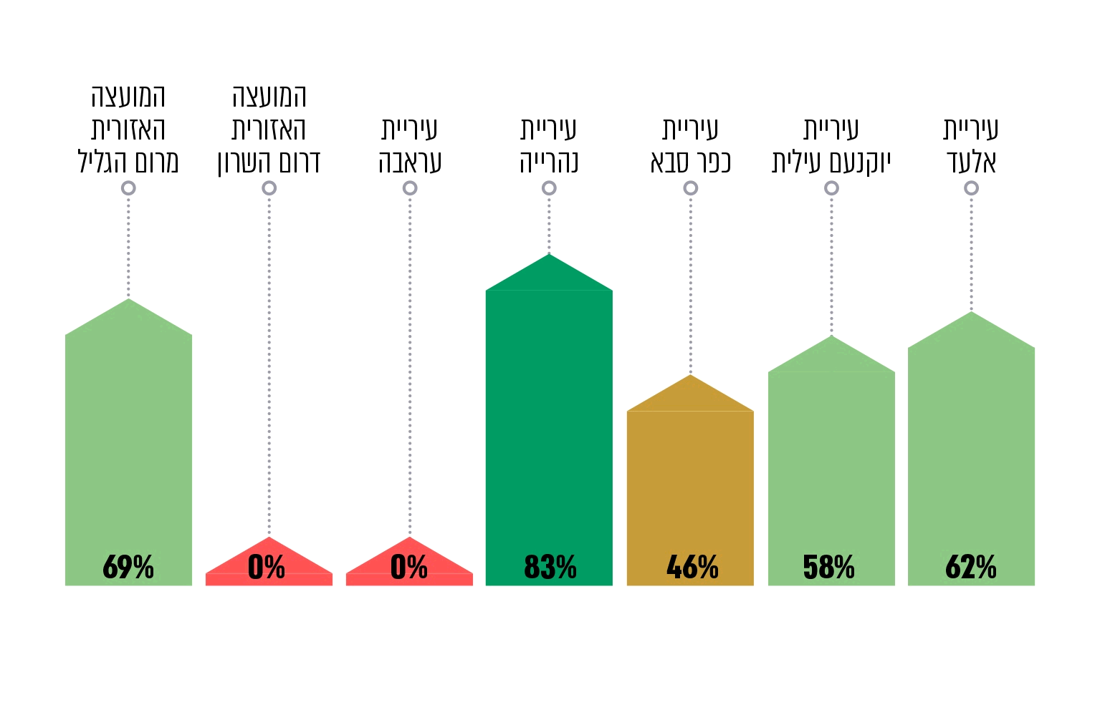

על פי דיווחי הרשויות המקומיות במסגרת המתווה ממרץ 2022, בעיבוד משרד מבקר המדינה.

ירוק כהה - מעל ל-80% מהמתו"ס הם נגישים.

ירוק - בין 50%-80% מהמתו"ס הם נגישים.

צהוב - פחות מ-50% מהמתו"ס הם נגישים.

אדום - כל המתו"ס אינם נגישים.

**מהלוח עולה כי במועד יציאת מתווה ההנגשה לדרך, בשתיים מהרשויות המקומיות שנבדקו - עיריית עראבה והמועצה האזורית דרום השרון, נדרשו התאמות נגישות בכלל מבני הציבור והמקומות שאינם בניין. בשאר הרשויות המקומיות שנבדקו - עיריות אלעד, יוקנעם עילית, כפר סבא ונהרייה והמועצה האזורית מרום הגליל, חלק מהמבנים והמקומות שאינם בניין כבר היו נגישים, ולכן נדרשה רק השלמה של התאמות נגישות.**

בתום השנה הראשונה למתווה הייתה תמונת המצב של הנגשת המתו"ס ברשויות המקומיות שנבדקו, כמפורט בלוח שלהלן.

לוח 8: **תמונת מצב הנגשת המתו"ס במסגרת המתווה ברשויות המקומיות שנבדקו, מרץ 2023**

| **הרשות המקומית** | **מבני ציבור שהונגשו\*** | **מקומות שאינם בניין שהונגשו** | **סך הכול מבנים ומקומות שאינם בניין שהונגשו** | **מספר המבנים והמקומות שאינם בניין להנגשה מדי שנה בהתאם למתווה** |
| --- | --- | --- | --- | --- |
| **עיריית אלעד** | אין דיווח | אין דיווח | אין דיווח | 6 - 7 |
| **עיריית יוקנעם עילית** | 6 | 3 | 9 | 7 |
| **עיריית כפר סבא** | 6 | 35 | 41 | 41 |
| **עיריית נהרייה** | 15 | 7 | 22 | 11 - 12 |
| **עיריית עראבה** | 7 | 5 | 12 | 7 |
| **המועצה האזורית דרום השרון** | 3 | 5 | 8 | 8 |
| **המועצה האזורית מרום הגליל** | אין דיווח | אין דיווח | אין דיווח | 2 - 3 |

על פי דיווחי הרשויות המקומיות במסגרת המתווה ממרץ 2023, בעיבוד משרד מבקר המדינה.

**מהלוח עולה כי בתום השנה הראשונה למתווה, שתיים מהרשויות המקומיות שנבדקו - עיריית אלעד והמועצה האזורית מרום הגליל - לא דיווחו כנדרש על ביצוע התאמות נגישות בתחומן. שתי רשויות אחרות - עיריית כפר סבא והמועצה האזורית דרום השרון - דיווחו על ביצוע התאמות נגישות בהיקף שתוכנן. שלוש רשויות נוספות - עיריות יוקנעם עילית, נהרייה ועראבה - דיווחו על ביצוע התאמות נגישות בהיקף גדול מהמתוכנן.**

עיריית אלעד: לעירייה הייתה תוכנית עבודה רב-שנתית משנת 2016, אשר הוכנה בידי אדריכל וכללה תכנון מפורט לפריסת ביצוע ההנגשה של מבנים, פארקים, דרכים, תחנות אוטובוס וצמתים בתחומה עד לשנת 2021. אולם העירייה לא סיימה את ביצוע ההנגשות בהתאם לתוכניתה זו, וכאשר ניתנה הארכת הזמנים על פי המתווה, העירייה הצטרפה אליו.

במסגרת המתווה תכננה העירייה להנגיש בשנת 2022 שני מבנים - מקוואות נשים, וארבעה מקומות שאינם בניין - גנים ציבוריים.

**נמצא כי עיריית אלעד לא הנגישה את המקוואות והגנים הציבוריים שתכננה להנגיש עד תום השנה הראשונה למתווה.**

העירייה מסרה לצוות הביקורת שעיכובים בהתקשרות עם קבלן לביצוע שיפוץ המקוואות והנגשתם והצורך בעריכת מכרז חוזר הביאו לכך שהיא לא עמדה ביעד ההנגשה השנתי בהתאם למתווה. העירייה הוסיפה כי לא ניתן היה להחליף ולהנגיש מקומות אחרים במקומם במסגרת המתווה, כי אלו היו פחות ערוכים להנגשה בזמן קצר.

המועצה האזורית מרום הגליל: המועצה תכננה להנגיש בשנת 2022 מבנה אחד - בית כנסת ביישוב בר יוחאי, ושני מקומות שאינם בניין - פארק אזורי ומגרש ספורט ביישוב ריחניה. בהתאם לתכנון המועצה, ההנגשה הייתה אמורה להתבצע במסגרת עבודות בנייה ושיפוצים באותם מקומות.

**נמצא כי עיריית אלעד והמועצה האזורית מרום הגליל לא עמדו במתווה בתום השנה הראשונה לו, והתאמות הנגישות במבנים ובמקומות שאינם בניין שהן תכננו לבצע בתחומן עד מרץ 2023 טרם הסתיימו גם במועד הביקורת, מאי - אוקטובר 2023.**

**על עיריית אלעד והמועצה האזורית מרום הגליל לפעול לאלתר להנגשת כל המבנים והמקומות שאינם בניין בתחומן. זאת בשים לב לכך כי לאור אי-עמידתן בהוראות המתווה הן אינן יכולות ליהנות עוד מהארכת המועד על פיו, ובהתאם לתנאי המתווה, כל המבנים והמקומות שאינם בניין בתחומן צריכים להיות נגישים כבר כעת. יצוין כי אם מבנים ומקומות שאינם בניין בתחומן אינם נגישים - הרשויות המקומיות האמורות ונושאי המשרה בהן חשופים לאכיפה מנהלית ולהגשת כתבי אישום כנגדם מטעם הנציבות ואף להגשת תביעות אזרחיות מטעם גורמים פרטיים.**

### הנגשת מבנים, תשתיות וסביבה ברשויות המקומיות שנבדקו

בחודשים יוני-ספטמבר 2023 ביצע צוות הביקורת בדיקות מדגמיות של מצב ההנגשה במבנים ובמקומות שאינם בניין ברשויות המקומיות שנבדקו. הבדיקות כללו 5% לפחות מכלל המבנים והמקומות שעליהם דיווחו הרשויות במסגרת מיפוי המצב הקיים ממרץ 2022 (לא כולל מקלטים), בחלוקה לשלוש קטגוריות (ככל הניתן): מבנים ומקומות שדווח כי הם נגישים, מבנים ומקומות שתוכננו בהם התאמות נגישות בשנה הראשונה של המתווה וכאלו שתוכננו בהם התאמות נגישות עתידיות במסגרת המתווה[54].

הבדיקות נערכו על בסיס טופס 33-1 של הנציבות: בדיקת נגישות כללית (check list) לבניין ציבורי קיים, וכן על בסיס הוראות תקנות מקום שאינו בניין. נבדק אם קיימים חניית נכים, דרך נגישה ובמקרים הרלוונטיים - מתקנים נגישים (כגון בגני שעשועים ובחופים) ושירותי נכים (במקומות שבהם יש שירותים לשימוש הציבור). להלן סיכום ממצאי הבדיקות.

#### עיריית אלעד

בית העירייה:מבנה העירייה הוא מבנה חדש, אשר אוכלס באפריל 2023 (סמוך למועד תחילת הביקורת). טרם אכלוסו ניתנו הנחיות פרטניות כיצד להנגישו.

**נמצא כי במועד הבדיקה בספטמבר 2023 בית העירייה אוכלס אך העירייה לא סיימה את ביצוע התאמות הנגישות בו: אין חניית נכים, אין הנגשה ללקויי ראייה במעלית ובמדרגות, אין אמצעי לקיבוע דלת הכניסה, חסרים אביזרים בשירותי הנכים ועוד.**

מבנים של העירייה: **בבדיקה של 3 מבנים מתוך 18 מבנים בעיר, נמצא כי במבנה אחד שדווח כנגיש (להלן - נגיש), שירותי הנכים היו נעולים. במבנה השני שתוכנן להנגשה בשנה הראשונה של המתווה (להלן - שנה ראשונה למתווה), אין חניית נכים ושירותי נכים ודלת הכניסה לא נסגרה לאט כנדרש. המבנה השלישי, שתוכננה בו הנגשה עתידית (להלן - הנגשה עתידית) לא היה מונגש.**

תמונה 1: **שירותי נכים נעולים בבריח בתחנה לבריאות המשפחה באלעד**

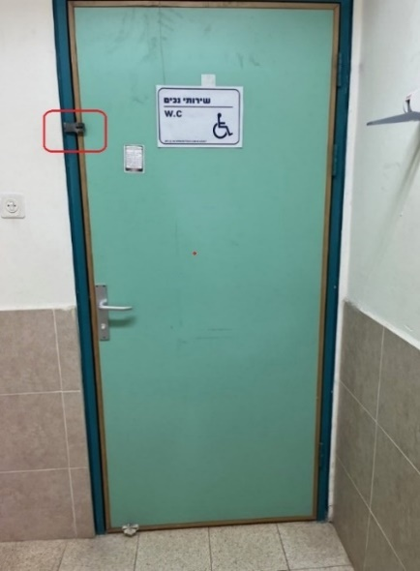

צולם בידי צוות הביקורת ב-27.9.23.

מקומות שאינם בניין: **בבדיקה של 3 גנים ציבוריים מתוך 47 מקומות שאינם בניין בעיר, נמצא כי בשניים מהם (נגיש + הנגשה עתידית), לא הייתה חניית נכים.**

עיריית אלעד ציינה בתשובתה כי העירייה תפעל לתיקון הליקויים של נגישות מתו"ס באופן מיידי.

#### עיריית יוקנעם עילית

בית העירייה: **דווח כנגיש. נמצא כי נכון למועד הבדיקה בנובמבר 2023 אין הנגשה ללקויי ראייה במעלית ובמדרגות, שירותי הנכים בקומת הכניסה היו נעולים ולא ניתן היה להשתמש בהם במשך כחצי שנה ובאגף הרווחה אין שירותי נכים.**

עיריית **יוקנעם** עילית ציינה בתשובתה כי הרשות תבדוק ותוודא שכל המתקנים בבית העירייה תקינים, נגישים וניתנים לשימוש.

מבנים של העירייה: **בבדיקה של 3 מבנים מתוך 35 מבנים בעיר נמצא כי באחד המבנים (נגיש) הדלתות היו צרות מדי ודלת הכניסה הכוללת מגיף לא נסגרה לאט כנדרש, במבנה שני (הנגשה עתידית) אין חניית נכים ושירותי נכים.**

מקומות שאינם בניין: **בבדיקה של 3 מקומות מתוך 31 מקומות נמצא כי בשניים מהם (שנה ראשונה למתווה + הנגשה עתידית) אין חניית נכים ובאחד גם אין דרך נגישה.**

תמונה 2: **שירותי נכים נעולים בבניין עיריית יוקנעם עילית**

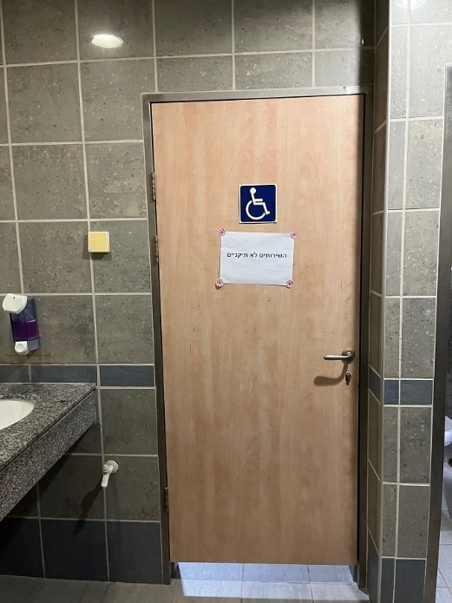

צולם בידי צוות הביקורת ב-30.5.23. כך נמצא גם בסיור של צוות הביקורת מ-18.6.23. בסיור מ-16.11.23 השירותים עדיין היו נעולים, ללא הפתק.

#### עיריית כפר סבא

בית העירייה: **דווח כנגיש. נמצא כי נכון למועד הבדיקה ביולי ובאוגוסט 2023, אין הנגשה ללקויי ראייה במדרגות, דלת הכניסה אינה נסגרת לאט כנדרש ובשירותי הנכים חסרים אביזרים.**

מבנים של העירייה: **בבדיקה של 6 מבנים מתוך 140 מבנים, נמצא כי באחד מהם (נגיש) אין הנגשה ללקויי ראייה במעלית ובמדרגות, במבנה שני (שנה ראשונה למתווה) אין אמצעי לקיבוע דלת הכניסה והמעבר לשירותי נכים נחסם ובמבנה שלישי (הנגשה עתידית) אין חניית נכים, שילוט המפנה לכניסה נגישה ושירותי נכים ויש דלת שאינה מונגשת ללקויי ראייה.**

תמונה 3: **שירותי נכים חסומים במרכז קהילתי גלר בכפר סבא**

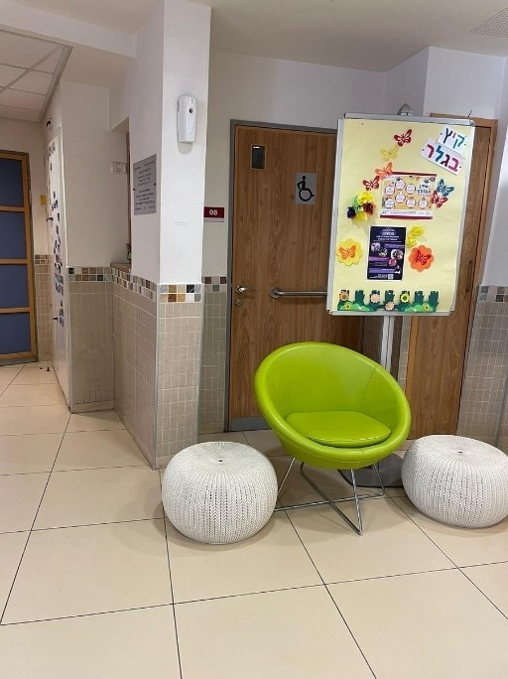

צולם בידי צוות הביקורת ב-30.7.23.

עיריית **כפר סבא** ציינה בתשובתה למשרד מבקר המדינה ממרץ 2024 (להלן - תשובת עיריית **כפר סבא**) כי הליקויים במבנה השני תוקנו, ואילו המבנה השלישי, שבו אין קבלת קהל, יונגש בעתיד במסגרת המתווה.

מקומות שאינם בניין: **בבדיקה של 6 מקומות מתוך 164 מקומות נמצא כי בשניים מהם (נגיש + שנה ראשונה למתווה) אין חניית נכים.**

עיריית **כפר סבא** ציינה בתשובתה כי אחד המקומות שאינם בניין הוא מקום לשימור, וכי קיימים הסדרי נגישות ספציפיים הכוללים ליווי נציג ופתרון חנייה להנגשה פרטנית. לגבי המקום השני היא ציינה כי מועד ביצוע התאמות הנגישות הוחלף במסגרת המתווה, וכי הן יבוצעו עד מרץ 2026.

עיריית נהרייה

בית העירייה: **תוכנן להנגשה בשנה הראשונה של המתווה. נמצא כי נכון למועד הבדיקה ביולי 2023, אין הנגשה ללקויי ראייה במעלית ובמדרגות, המעלון בכניסה לא עבד במשך תקופה, דלת הכניסה למינהל חינוך צרה והכנף השנייה שלה חסומה בארון, דלת הכניסה למחלקת פיקוח כללי ורישוי עסקים צרה מדי וידית הדלת במינהל שירותים חברתיים אינה מונגשת.**

תמונות 4 - 6: **המעלון בדלפק הכניסה לעיריית נהרייה אינו עובד, המעבר הנגיש חסום בשרשרת ולכן אישה עם קביים נאלצת לרדת במדרגות**

|  |  |  |
| --- | --- | --- |
|  |  | תוכן התמונה מופיע בטקסט. |

צולם בידי צוות הביקורת ב-9.7.23.

עיריית **נהרייה** ציינה בתשובתה כי נכון למועד תשובתה המעלון בכניסה לבית העירייה עובד כנדרש. עוד ציינה העירייה כי המעליות במבנה העירייה הן ישנות, וכי הרשות יצאה להליך החלפת הפאנלים בכלל המעליות במבני הרשות כנדרש בחוק, כולל חיווי קולי.

מבנים של העירייה: **בבדיקה של 3 מבנים מתוך 196 מבנים, נמצא כי באחד מהם (נגיש) אין חניית נכים ובשירותי הנכים חסר מתקן לייבוש ידיים. במבנה שני (שנה ראשונה למתווה) דרך הכניסה צרה מדי, אין הנגשה ללקויי ראייה במעלית ובשירותי הנכים חסרים אביזרים ובמבנה השלישי (הנגשה עתידית) דלת הכניסה אינה נסגרת לאט כנדרש, היא ודלתות נוספות אינן מונגשת ללקויי ראייה ואין שירותי נכים.**

עיריית **נהרייה** ציינה בתשובתה כי במבנה הראשון סימון חניית הנכים דהה ונצבע מחדש. כמו כן הותקן מתקן חדש לייבוש ידיים. לגבי המעליות במבנה השני, העירייה ציינה כי הן נכללות בהליך החלפת הפאנלים במעליות שאליו יצאה. לגבי המבנה השלישי העירייה ציינה כי המבנה עבר שיפוץ כולל אשר צפוי להסתיים בסוף חודש אפריל 2024, כולל קבלת אישור יועץ נגישות.

מקומות שאינם בניין: **בבדיקה של 3 מקומות מתוך 74 מקומות נמצא כי בשניים מהם (נגיש + הנגשה עתידית) אין חניית נכים, ובשלישי (הנגשה עתידית) חניית הנכים אינה מסומנת בצבע וגם חסומה במכולת אשפה. באחד משלושת המקומות שהוא חוף ים (נגיש) נמצאה תחזוקה ירודה של שירותי הנכים. עוד נצפה כי דרך כניסה מחנייה לגן שעשועים, המונגשת באמצעות כבש(רמפה) מבטון, חסומה בגדר ועל כן לא הייתה נגישה.**

תמונה 7: **דרך כניסה לגן שעשועים חסומה בגדר בנהרייה**

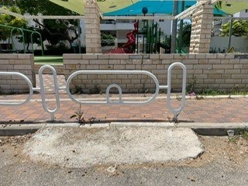

צולם בידי צוות הביקורת ב-3.7.23.

עיריית **נהרייה** ציינה בתשובתה כי נכון למועד תשובתה קיימות חניות נכים, כי שירותי הנכים בחוף הים הושחתו כתוצאה מאירוע ונדליזם וכי ביולי 2023 הם תוקנו, הדלת הוחלפה וכיום הם מונגשים ותקינים. עוד מסרה העירייה כי הגדר, אשר חסמה את דרך הכניסה מחנייה לגן שעשועים, הוסרה וכיום הדרך פנויה.

#### **עיריית עראבה**

בית העירייה: **תוכנן להנגשה בשנה הראשונה של המתווה. נמצא כי נכון למועד הבדיקה ביולי 2023, אין חניית נכים ודרך הכניסה חסומה ברכבים חונים, אין הנגשה ללקויי ראייה במעלית ובמדרגות, קיימת דלת שאינה נסגרת לאט כנדרש ובשירותי הנכים חסרים אביזרים.**

תמונה 8: **רכבים חונים בכניסה לבניין עיריית עראבה וחוסמים את הדרך**

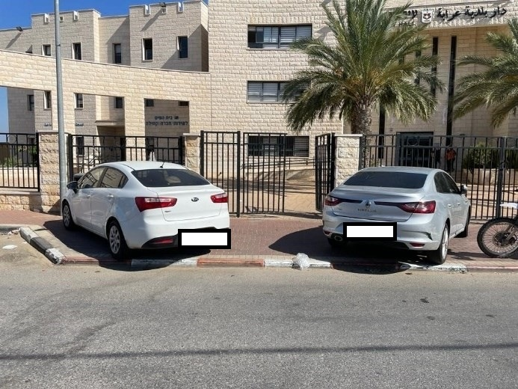

צולם בידי צוות הביקורת ב-24.7.23. מצב דומה נצפה גם ב-11.7.23.

עיריית **עראבה** ציינה בתשובתה כי לאחרונה העירייה קיבלה תקציב ממשרד הפנים להקמת חניון לבניין העירייה ובו העירייה צפויה להסדיר חניות נכים. העירייה תפנה ליועץ נגישות להכנת תוכנית הנגשה למבנה העירייה, מבנה הרווחה ומבנה הספרייה, ותדאג לבצע הנגשה בהם בהתאם לתוכנית ולהנחיות היועץ.

מבנים של העירייה: **בבדיקה של 3 מבנים מתוך 23 מבנים, נמצא כי בשלושתם (שניים בשנה ראשונה למתווה ואחד שתוכננה בו הנגשה עתידית) אין חניית נכים ובשניים מהמבנים גם אין הנגשה ללקויי ראייה במעלית ובמדרגות. נוסף על כך, באחד המבנים (שנה ראשונה למתווה) דרך הכניסה חסומה ברכבים חונים, דלת הכניסה אינה נסגרת לאט כנדרש ובשירותי הנכים חסרים אביזרים. במבנה שני (הנגשה עתידית), שהעירייה שוכרת, דלת הכניסה נפתחת כלפי פנים, דרך הכניסה צרה ואין שירותי נכים.**

מקומות שאינם בניין: **בבדיקה של 3 מקומות (הנגשה עתידית) מתוך 5 מקומות בעיר, נמצא כי בשלושתם אין חניית נכים, באחד מהם אין גם דרך נגישה ובשני אין גם שירותי נכים.**

#### **המועצה האזורית דרום השרון**

בית המועצה: **תוכנן להנגשה בשנה הראשונה של המתווה. במועד הבדיקה בספטמבר לא נמצאו בו ליקויים.**

מבנים של יישובי המועצה: **בבדיקת 3 מבנים מתוך 13 מבנים נמצא כי באחד מהם (שנה ראשונה למתווה) חסר מאחז יד בשירותי הנכים. במבנה שני (הנגשה עתידית) אין חניית נכים ושירותי הנכים משמשים כמחסן ובמבנה שלישי (הנגשה עתידית) אין הנגשה ללקויי ראייה במעלית ודלת הכניסה אינה נסגרת לאט כנדרש.**

תמונה 9: **שירותי נכים המשמשים כמחסן במקווה בצור יצחק במועצה האזורית דרום השרון**

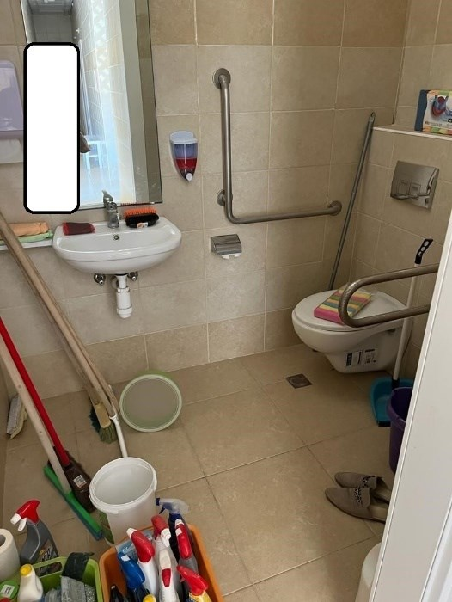

צולם בידי צוות הביקורת ב-2.8.23.

מקומות שאינם בניין: **בבדיקת 3 מקומות (הנגשה עתידית) מתוך 19 מקומות נמצא כי באחד מהם אין דרך נגישה ובשני אין חניית נכים ושירותי נכים.**

המועצה האזורית **דרום השרון** ציינה בתשובתה כי המבנה שבו חסר מאחז יד מתוכנן להנגשה בשנה השנייה של המתווה, ומבנים ומקומות שאינם בניין להנגשה עתידית יונגשו בהתאם לתוכנית הרב-שנתית.

המועצה האזורית מרום הגליל

בית המועצה: **תוכנן להנגשה עתידית. נמצא כי נכון למועד הבדיקה בספטמבר אין הנגשה ללקויי ראייה במעלית ובמדרגות.**

המועצה האזורית **מרום הגליל** ציינה בתשובתה כי עבור המעלית בבית המועצה היא הזמינה לוח מקשים חדש הכולל כתב ברייל ומערכת כריזה, וכי עבודות ההתקנה צפויות להסתיים בתוך שבועיים.

מבנים של יישובי המועצה: **בבדיקת 3 מבנים מתוך 21 מבנים נמצא כי בשניים מהם (בית כנסת ביישוב בר יוחאי - שנה ראשונה למתווה + מזכירות היישוב עמוקה - הנגשה עתידית) אין חניית נכים, דרך הכניסה לא נגישה ואין שילוט בכניסה לבניין. בבית הכנסת גם אין אמצעי לקיבוע דלת הכניסה, אין הנגשה ללקויי ראייה במדרגות, בדלתות ובמבנה ושירותי הנכים משמשים כמחסן. במבנה המזכירות דלת הכניסה אינה מותאמת, אין הנגשה ללקויי ראייה ואין שירותי נכים. נוסף על כך, במהלך הבדיקות נמצא כי מבנה "מרכז עוצמה" הפועל תחת אגף הרווחה אינו נכלל בדיווח של המועצה על פי המתווה ואינו מונגש.**

תמונות 10 - 11: **"מרכז עוצמה" במועצה האזורית מרום הגליל - דרך כניסה שאינה נגישה**

|  |  |
| --- | --- |
|  | תוכן שתי התמונות מופיע בטקסט. |

צולם בידי צוות הביקורת ב-19.7.23.

המועצה האזורית **מרום הגליל** ציינה בתשובתה כי לגבי בית הכנסת ביישוב בר יוחאי, עבודות הפיתוח במקום בעיצומן וצפויות להסתיים בתוך חודשיים, וכבר הוסדרו במסגרתן חניות נכים. לגבי שירותי הנכים המשמשים כמחסן, הובהר לוועד המקומי שיש לפנותם באופן מיידי. לגבי מבנה המזכירות ביישוב עמוקה, הוא מתוכנן להנגשה כחלק מתוכנית ההנגשה של המועצה לשנת 2025. לגבי מרכז עוצמה הפועל תחת אגף הרווחה, צוין כי הוא פועל במבנה האמור באופן זמני עד אשר יימצא לו מבנה קבוע המותאם למתן השירותים ומונגש לכלל האוכלוסייה.

מקומות שאינם בניין: **בבדיקת 3 מקומות (שניים בשנה ראשונה למתווה - פארק אזורי ומגרש ספורט ביישוב ריחניה, ואחד שתוכננה בו הנגשה עתידית - מגרש ספורט ביישוב עמוקה) מתוך 14 מקומות נמצא כי בכולם אין חניית נכים, בשני מגרשי הספורט אין דרך נגישה ובמגרש הספורט בריחניה אין שירותי נכים.**

המועצה האזורית **מרום הגליל** ציינה בתשובתה כי הפארק האזורי עדיין בביצוע וטרם נפתח, כי הוא תוכנן ומבוצע עם יועץ נגישות כנדרש, וכי כאשר ייפתח הוא יעמוד בכל תקני הנגישות הנדרשים, כולל חניות נכים שכבר בוצעו. לגבי מגרש הספורט בריחניה, אין למועצה תקציב לשיפוץ שלו, כולל ביצוע התאמות נגישות, ולכן הוא אינו פתוח לציבור הרחב ומשמש לטובת אימונים של שחקני קבוצות כדורגל בלבד. לגבי מגרש הספורט בעמוקה, המועצה ציינה כי תבצע בהקדם אומדן להקים בו שביל גישה לכיסאות גלגלים.

**על עיריית אלעד והמועצה האזורית מרום הגליל, שלא עמדו בהוראות המתווה, לדאוג להשלים ולבצע לאלתר את כל התאמות הנגישות הנדרשות להנגשת כלל מבני הציבור והמקומות שאינם בניין בתחומן, כולל מבנה הרשות המקומית. כמו כן, על המועצה האזורית מרום הגליל לערוך מיפוי של כל מבני הציבור בתחומה ולוודא שהוא כולל את כלל המבנים, גם כאלה אשר נמצאים ביישובים שבהם פועלים ועדים מקומיים, וכן עליה לדאוג להנגשה חלופית של פעילות "מרכז עוצמה" שתחת אגף הרווחה.**

**על עיריות יוקנעם עילית, כפר סבא, נהרייה ועראבה והמועצה האזורית דרום השרון לדאוג להשלים בהתאם למתווה את ביצוע כל התאמות הנגישות הנדרשות להנגשת כלל מבני הציבור והמקומות שאינם בניין בתחומן. על עיריות יוקנעם עילית, כפר סבא, נהרייה ועראבה לדאוג להשלים גם את ביצוע כל התאמות הנגישות הנדרשות להנגשת מבנה הרשות המקומית.**

**על כל הרשויות המקומיות שנבדקו: עיריות אלעד, יוקנעם עילית, כפר סבא, נהרייה ועראבה והמועצות האזוריות דרום השרון ומרום הגליל, שמסרו כי בעקבות הביקורת פעלו להנגשתם של חלק מהמבנים והמקומות שאינם בניין שנדגמו בבדיקה, לוודא שכל מבני הציבור והמקומות שאינם בניין בתחומן נגישים ופנויים לשימוש הציבור בכל עת שבה הם פתוחים לקהל הרחב.**

**נוסף על כך, על עיריית עראבה לפעול להנגשת המבנה שבו שוכנת מחלקת הגבייה בידי הבעלים שלו, ועד אז עליה לדאוג להנגשה חלופית של המחלקה.**

✰

בלוח שלהלן סיכום הבדיקות המדגמיות של מצב ההנגשה במבנים ובמקומות שאינם בניין ברשויות המקומיות שנבדקו.

לוח 9: **סיכום הבדיקות המדגמיות של מצב ההנגשה במבנים ובמקומות שאינם בניין ברשויות המקומיות שנבדקו**

|  | **אלעד** | **יוקנעם עילית** | **כפר סבא** | **נהרייה** | **עראבה** | **דרום השרון** | **מרום הגליל** |
| --- | --- | --- | --- | --- | --- | --- | --- |
| מבנה הרשות המקומית | 🗶 | 🗶 | 🗶 | 🗶 | 🗶 | ✓ | 🗶 |
| מבני ציבור - נגישים | 🗶 | 🗶 | 🗶 | 🗶 | לא נבדק | לא נבדק | ✓ |
| מבני ציבור - להנגשה בשנה הראשונה | 🗶 | ✓ | - | 🗶 | 🗶 | - | 🗶 |
| מבני ציבור - להנגשה עתידית | 🗶 | 🗶 | - | 🗶 | 🗶 | 🗶 | 🗶 |
| מקומות שאינם בניין - נגישים | - | ✓ | - | 🗶 | לא נבדק | לא נבדק | לא נבדק |
| מקומות שאינם בניין - להנגשה בשנה הראשונה | לא נבדק | 🗶 | - | לא נבדק | לא נבדק | לא נבדק | 🗶 |
| מקומות שאינם בניין - להנגשה עתידית | 🗶 | 🗶 | ✓ | 🗶 | 🗶 | 🗶 | 🗶 |
| ציון משוכלל | 0.5/6 | 2/7 | 3/7 | 0/6 | 0/4 | 1.5/4 | 1/6 |

הוכן בידי משרד מבקר המדינה.

| **הסימן** | **המשמעות** |
| --- | --- |
| ✓ | תקין |
| - | תקין חלקית |
| 🗶 | לא תקין |

מהלוח עולה כי בהתאם לבדיקות המדגמיות, מצב ההנגשה בעת הביקורת במבנים ובמקומות שאינם בניין בעיריות **אלעד**, **נהרייה** ו**עראבה** נמצא ברמה נמוכה (0 - 2), בעיריית **יוקנעם** עילית ובמועצה האזורית **מרום הגליל** מצב ההנגשה נמצא ברמה בינונית (3) ובעיריית **כפר סבא** ובמועצה האזורית **דרום השרון** מצב ההנגשה נמצא ברמה תקינה (4 - 5)[55].

### הנגשה של מבנים בבעלות גופים נתמכים ושל מבנים שהקצו הרשויות המקומיות

על פי הדין[56] והנחיות משרד הפנים[57], רשות מקומית מוסמכת להקצות מקרקעין ומבנים שבבעלותה ללא תמורה או בתמורה סמלית על פי החלטת מועצת הרשות. בהתאם לנוהל משרד הפנים בנושא "הקצאת קרקעות ומבנים ללא תמורה או בתמורה סמלית" (להלן - נוהל הקצאות), על הרשות לערוך הסכם בינה לבין הגוף שמקבל את הקרקע או המבנה, ובמסגרתו על הגוף להתחייב כי כל פעילות שתתקיים על הקרקע תהיה בהתאם לחוקים, לתקנות, להוראות ולדין המסדירים אותה[58]. הסכם להקצאת מקרקעין מחייב אישור ממועצת הרשות. הסכם המקנה זכות שימוש לתקופה העולה על חמש שנים, מחייב אף את אישור שר הפנים או מי שהשר הסמיכו לכך.

בהתאם לנוהל הקצאות, בקשות להקצאת קרקע מאת רשות מקומית נדונות בוועדת ההקצאות של הרשות. על ועדת ההקצאות לגבש הצעת תבחינים להקצאת קרקעות בתחום הרשות המקומית, אשר יהיו שוויוניים וענייניים בהתחשב בכל תושבי הרשות. התבחינים יכללו הוראות שונות, ובהן הוראות בדבר סוג השימושים שלהם תוקצה הקרקע והוראות בדבר הבטחת נגישות הקרקע ושימושיה לכלל התושבים[59]. על מועצת הרשות המקומית לאשר את התבחינים ולפרסם אותם.

חובת ההנגשה לעניין התאמות הדורשות היתר בנייה חלה על הבעלים, וכאשר ההקצאה היא לתקופה העולה על 25 שנים (להלן גם - הקצאה ארוכת טווח), חובת ההנגשה מוטלת על מי שהוקצתה לו הקרקע. בהתאמות שאינן דורשות היתר - חובות ההנגשה חלות על מפעיל המקום[60] גם כאשר מדובר בהקצאה לתקופה קצרה.

"נוהל תמיכות במוסדות ציבור על-ידי הרשויות המקומיות" אשר פורסם במסגרת חוזר מנכ"ל משרד הפנים 4/2006[61] (להלן - נוהל תמיכות), נועד להסדיר מתן תמיכות כספיות מטעם הרשויות המקומיות למוסדות ציבור שונים הפועלים בתחומיהן בנושאי חינוך, תרבות, דת, מדע, אומנות, רווחה, בריאות וספורט, כאשר מדובר בפעילות שהיא במסגרת תפקידיהן וסמכויותיהן של הרשויות המקומיות.

בהתאם לנוהל תמיכות, בקשות לתמיכה נדונות בוועדת תמיכות של הרשות. ועדת התמיכות אחראית להכין הצעה לתבחינים חדשים לתמיכה או לתיקון התבחינים הקיימים ולהעבירה לאישור מועצת הרשות. על התבחינים להיות ענייניים ושוויוניים ולהתחשב בצורכי האוכלוסייה ברשות ובצורך במתן שירותים לכל חלקי האוכלוסייה. מועצת הרשות מאשרת את הצעת התבחינים לא יאוחר מ-1 בספטמבר שלפני שנת הכספים שאליה מתייחסת התמיכה.

**בתבחינים שנקבעו במסגרת נוהלי התמיכות של שש מהרשויות המקומיות שנבדקו: עיריות אלעד, יוקנעם עילית, כפר סבא, נהרייה ועראבה והמועצה האזורית דרום השרון, אין התייחסות לנושא ההנגשה, שכאמור אינו מחויב. עוד נמצא כי** **למועצה האזורית מרום הגליל אין תבחינים למתן תמיכות והיא אינה נותנת תמיכות.**

עיריית **אלעד** ציינה בתשובתה כי בנוהל תמיכות אין חובת התניה לביצוע נגישות, והאחריות על הנגשת מבנה שהוקצה לעמותה לתקופה של 25 שנים ומעלה היא על העמותה בלבד.

עיריית **נהרייה** ציינה בתשובתה כי התבחינים של העירייה למתן תמיכות כוללים הוראות כנדרש בנוהל תמיכות, ובהם פיקוח דו-שנתי על הגוף מקבל התמיכה, ולכן על הגוף מקבל התמיכה לפעול בהתאם לתקנים ולכללים שבדין, לרבות אלה הנוגעים לנושאי ההנגשה.

**בשל החשיבות הרבה של נושא ההנגשה, משרד מבקר המדינה ממליץ כי הרשויות המקומיות ישקלו להוסיף לתבחינים לפי נוהל תמיכות, תבחינים הנוגעים לחובה לספק את השירות הנתמך באופן מונגש לכל הציבור ובכלל זאת הנגשתו גם במישור הפיזי. עוד מומלץ כי בעת הוספת התניות לעניין ההנגשה, תשאיר הרשות המקומית לעצמה מקום לשיקול דעת או לחריגים, למקרים שבהם לא ניתן להנגיש את המבנה.**

המועצה האזורית **דרום השרון** ציינה בתשובתה כי למיטב הבנתה, התניית מתן התמיכה בהנגשה אינה חובה חוקית, אך ציינה כי היא בהחלט תמליץ לחברי הוועדה החדשה שתתמנה בקרוב, לאחר שהתקיימו הבחירות המוניציפליות, להטמיע התניה כזו.

**עוד ממליץ משרד מבקר המדינה לכל הרשויות המקומיות שנבדקו להוסיף לתבחינים להקצאת קרקעות ומבנים גם התניה בדבר הנגשת המבנים שעל הקרקע בהקצאה מעל 25 שנה. בהסכמים בין הרשויות לבין הגוף שמקבל את הקרקע, המחייבים לפעול בהתאם לחוקים, מומלץ להוסיף התחייבות מפורשת של הגוף כי כל פעילות שתתקיים על הקרקע תהיה בהתאם להוראות החוק והתקנות בכלל ולהדגיש את החובה לפעול בהתאם להוראות הדין בנושא ההנגשה בפרט.**

**כן ממליץ משרד מבקר המדינה למשרד הפנים להוסיף לנוהל הקצאות ולנוהל תמיכות תבחין של דרישה להנגשה בהתאם לחוק ולתקנות.**

משרד הפנים ציין בתשובתו כי על התבחינים להקצאות קרקעות לכלול הוראות שונות. אין מדובר ברשימה סגורה של הוראות, והרשות המקומית סוברנית להכליל, על פי שיקול דעתה, הוראות נוספות. עוד ציין משרד הפנים כי במסגרת סעיף 8 לנוהל הקצאות, המתייחס לעריכת הסכם בין הרשות המקומית לגוף המקבל, מפורטות שורה של התחייבויות המהוות תנאים יסודיים להסכם, בהן הוראה שמטרתה לחייב את הגוף המקבל להתחייב כי כל פעילות שיבצע בקרקע המוקצית תהיה בהתאם לכל דין, ומשכך אין עדיפות או יתרון להכליל דווקא את תחום הנגישות באופן מפורש כחלק מחובות הגוף המקבל. לעניין נוהל תמיכות, משרד הפנים מסר כי אין לכך קשר למבנה ולחובת הנגשת מבנה, וכי אם חלה חובת הנגשה על פי דין על העמותה, אזי עליה למלא את הוראות הדין.

**למרות האפשרות הקיימת גם כיום לקביעת תבחינים על ידי הרשויות המקומיות וחובתם של הגופים המקבלים את הקרקע או המבנים או את התמיכות לעמוד בדרישות החוק, הרי שלאור חשיבות הנושא משרד מבקר המדינה ממליץ למשרד הפנים לשקול להוסיף לנוהל הקצאות ולנוהל תמיכות תבחין ספציפי כדי לוודא שהשירות הנתמך יסופק באופן מונגש לכל הציבור ובכלל זאת גם במישור הפיזי.**

משרד מבקר המדינה בדק את פעולות הרשויות המקומיות שנבדקו לקידום ההנגשה במקרים שבהם חובת ההנגשה מוטלת על הגופים המפעילים או המשתמשים במבנים אשר הרשויות הקצו בהקצאות ארוכות טווח בהתאם לנוהל ההקצאות או שהן נתנו להם תמיכות כספיות.

עיריית אלעד: בעיר פועלים 11 בתי כנסת ושתי ישיבות במקרקעין או מבנים שהעירייה הקצתה לעמותות המפעילות אותם בהקצאות ארוכות טווח ל-25 שנים עם אופציה להארכה ושלושה בתי כנסת נוספים נמצאים בתהליך הקצאה.

הבדיקה העלתה כי העמותות המפעילות ארבעה מבתי הכנסת ואחת מהישיבות שהוקצו קיבלו גם כספי תמיכות מהעירייה בשנת 2022.

**נמצא כי בעיר אלעד פועלים 11 בתי כנסת אחרים במקרקעין או במבנים שלא עברו תהליך הקצאה בהתאם לנוהל הקצאות. עוד נמצא כי שתי הישיבות אינן נגישות, ולעירייה אין מידע על מצב הנגשתם של בתי הכנסת.**

באפריל 2022 פנתה רכזת הנגישות של העירייה ל-175 גבאי בתי כנסת בעיר, ובכללם בתי כנסת הפועלים על קרקע שהקצתה להם העירייה, והסבה את תשומת ליבם לחובת ההנגשה החלה עליהם. הגבאים התבקשו לפעול להנגשת מבני בתי הכנסת, ועם סיום העבודות להעביר לידיה אישור מורשה נגישות[62] על השלמת הנגשת המבנים.

**נמצא כי שניים מהגבאים עדכנו את רכזת הנגישות בעל פה כי בית הכנסת נגיש, וכל יתר 173 הגבאים לא עדכנו במצב ההנגשה.**

**משרד מבקר המדינה ממליץ לעיריית אלעד לפעול לקבלת תמונת מצב מלאה בנוגע למצב ההנגשה של כל בתי הכנסת הפועלים במקרקעין שהקצתה ולפרסם מידע זה לציבור. עוד מומלץ לעירייה להנחות את הגורמים המפעילים את בתי הכנסת בתחומה לפעול להנגשתם וכן לבחון הקצאת תקציב ייעודי מטעם העירייה לנושא.**

עיריית יוקנעם עילית: **נמצא כי אין בידי העירייה מידע מלא ועדכני על נגישותם של מבנים שהקצתה בתחומה.**

עיריית **יוקנעם עילית** מסרה לצוות הביקורת כי טרם הסתיים סקר נכסים שהיא עורכת שאמור להסדיר את הנושא.

**על עיריית יוקנעם עילית לדאוג שתהיה ברשותה תמונת מצב מלאה על כל המבנים שהקצתה. עוד מומלץ לעירייה לברר את מצב ההנגשה של מבנים אלה, לטובת קידום שילובם של אנשים עם מוגבלות כתושבים שווים בעיר.**

עיריית כפר סבא: העירייה הקצתה מקרקעין בהקצאות ארוכות טווח של 25 שנים ומעלה לשבעה בתי כנסת, לבית לחיים לבוגרים אוטיסטים ולמרכז יום לקשיש. העמותות המפעילות שניים מבתי הכנסת ואת מרכז היום לקשיש קיבלו בשנת 2022 כספי תמיכות מהעירייה.

**נמצא כי לעיריית כפר סבא אין מידע על מצב ההנגשה של המבנים שהקצתה.**

העירייה מסרה בתשובתה כי המבנים במקרקעין שהקצתה בהקצאות ארוכות טווח כאמור לא נבנו בידיה והם לא נתונים לתחזוקתה.

**משרד מבקר המדינה ממליץ לעיריית כפר סבא לפעול לקבלת תמונת מצב מלאה בנוגע למצב ההנגשה של המבנים במקרקעין שהקצתה, לטובת קידום שילובם של אנשים עם מוגבלות כתושבים שווים בעיר.**

עיריית נהרייה: העירייה הקצתה מקרקעין ומבנים בהקצאות ארוכות טווח של 25 שנים ומעלה לבית כנסת ולכולל.

**נמצא כי בנוגע לבית כנסת ולכולל נוספים שעיריית נהרייה הקצתה להם מקרקעין ומבנים, אין בידי העירייה אסמכתאות להסכמי הקצאת המבנים, ובהתאם אין לה מידע על תקופת ההקצאה שלהם.**

יצוין כי העירייה מסרה לצוות הביקורת כי אינה מודעת למצב ההנגשה של המבנים שהקצתה, וכי לעמדתה חובת ההנגשה מוטלת בכל מקרה על הגורמים מקבלי ההקצאה.

**על עיריות אלעד ונהרייה להסדיר את הפעלת בתי הכנסת והכוללים הנמצאים במקרקעין או במבנים שבבעלותן, בדרך של הקצאה כדין או בכל דרך חוקית אחרת.**

**משרד מבקר המדינה ממליץ לעיריות אלעד, כפר סבא ונהרייה כי לאחר שיבחנו את האפשרות להוסיף לתבחיני התמיכות שלהן התניה בנושא ההנגשה, יפעלו לאור התבחינים שיאושרו, גם ביחס לגופים שלהם הוקצו מבנים בהקצאות ארוכות טווח והם אינם מונגשים, ויפעלו בדרך זו או בכל דרך אחרת להנגשתם.**

**בתבחינים לחלוקת תמיכות לשנת 2023 של עיריית יוקנעם עילית נקבעה העדפה לעידוד ספורט של אנשים עם מוגבלות, באמצעות מתן תוספת לתמיכה בשיעור של 20%. בתבחינים לחלוקת תמיכות לשנת 2023 של עיריית כפר סבא נקבעה אפשרות לתוספת תקציב של עד 30,000 ש"ח לעמותת רווחה הפועלת לטובת אנשים עם מוגבלות. כמו כן נקבע כי העירייה תקצה סכום מתוך הסך הכולל של תקציב תמיכות הספורט לטובת עידוד פעילות ספורט של אנשים עם מוגבלות, ונקבעו תבחינים לקבלת מענק על שילוב ספורטאים עם מוגבלות בפעילות אגודות ספורט עירוניות. במסגרת התבחינים לחלוקת תמיכות לשנים 2023 - 2024 של עיריית עראבה נקבע כי כספי התמיכות יינתנו לסיוע לפעילות השוטפת וכן לסיוע בתחזוקה של מתקנים שבשימוש הגורם מקבל התמיכה, לרבות שיפוצים, מים, חשמל, ניקיון וארנונה. עוד נקבעה העדפה באמצעות תוספת של 30% לעידוד "ספורט נכים" בכל חלוקה של כספי תמיכה.**

**משרד מבקר המדינה מציין לחיוב את עיריות יוקנעם עילית, כפר סבא ועראבה אשר קבעו במסגרת התבחינים שלהן לחלוקת תמיכות העדפה לעידוד ספורט נכים.**

### הנגשת מוסדות חינוך

הוראות הנגישות המתייחסות לבניינים חדשים[63] ולבניינים קיימים וחלות מכוח התיקון לחוק התכנון והבנייה משנת 2005 אשר נכנס לתוקף ב-1.8.09, נכונות גם לעניין מוסדות חינוך[64]. התאמות הנגישות הנדרשות במוסדות חינוך קיימים, למעט גני ילדים, החלות על הבעלות של המוסד החינוכי, היינו במוסד חינוך רשמי - הרשות המקומית, במוסד חינוך מוכר - הגוף בעל הרישיון להפעלת המוסד ובמוסד חינוך פטור - מי שמפעיל את המוסד, כוללות בניית פיר למעלית בבניין המרכזי (אם יש יותר מקומה אחת), התקנת תאי שירותים נגישים - אחד לנשים ואחד לגברים - בקומת הכניסה בבניין המרכזי, הנגשת הכניסה למוסד החינוך והנגשה של דרכי הגישה - מהכניסה לבניין המרכזי ובין הבניין המרכזי למבנים הסמוכים, לחצר ולאולם הספורט[65] (להלן - הנגשה כללית). נוסף על כך, חובת ההנגשה הכללית להתאמות המבנה הדורשות היתר בנייה חלות על הבעלים או חוכר לדורות, והתאמות שאינן דורשות היתר בנייה חלות על בעל המקום, וכשיש מפעיל - על מפעיל המקום[66].

תמונת המצב הארצית של ההנגשה במוסדות החינוך, כפי שעלתה מסקר מש"ם מספטמבר 2020, הצביעה על כך כי כ-58% ממוסדות החינוך אינם מונגשים. עוד עלה מהסקר כי חמש מהרשויות המקומיות שנבדקו: עיריות **יוקנעם עילית**, **נהרייה** ו**עראבה** והמועצות האזוריות **דרום השרון** ו**מרום הגליל**, לא עמדו ביעדי ההנגשה הקבועים בחוק. בעיריית **נהרייה** ובמועצה האזורית **דרום השרון** דווח כי כלל מוסדות החינוך אינם מונגשים, עיריית **אלעד** לא השיבה על הסקר ועל כן לא ידוע מה היה מצב ההנגשה במוסדות החינוך בתחומה באותה עת ועיריית **כפר סבא** עמדה ב-97% מיעדי ההנגשה.

#### הנגשה כללית

כאמור, על פי חוק שוויון זכויות, את ההנגשה הכללית במוסדות החינוך צריך היה לסיים עד מאי 2019[67]. המתווה שהוחל על הרשויות המקומיות לא חל על מוסדות חינוך ולא דחה מועד זה. תמונת מצב ההנגשה הכללית במוסדות החינוך ברשויות המקומיות שנבדקו, נכון ליוני-יולי 2023, מפורטת בלוח שלהלן.

לוח 10: **תמונת מצב ההנגשה הכללית במוסדות החינוך ברשויות המקומיות שנבדקו,   
יוני - יולי 2023**

|  |  |  |  |  |
| --- | --- | --- | --- | --- |
| **הרשות המקומית** | **מוסדות חינוך נגישים** | **מוסדות חינוך בתהליך הנגשה** | **מוסדות חינוך שאינם נגישים** | **סך הכול מוסדות חינוך ברשות** |
| עיריית אלעד | 16 | 7 | 59(1) | 82 |
| עיריית יוקנעם עילית | 3 | 0 | 8 | 11 |
| עיריית כפר סבא | 36 | 3 | 0 | 39 |
| עיריית נהרייה | 18 | 1 | 2(2) | 21 |
| עיריית עראבה | 10 | 0 | 5(3) | 15 |
| המועצה האזורית דרום השרון | 7 | 1 | 5 | 13 |
| המועצה האזורית מרום הגליל | 6 | 2 | 2(4) | 10 |

על פי נתוני הרשויות המקומיות שנבדקו, בעיבוד משרד מבקר המדינה.

(1) כולל 22 מוסדות חינוך הפועלים במבנים יבילים ו-35 מוסדות חינוך שבהם טרם בוצע סקר נגישות.

(2) מוסדות חינוך שבהם טרם בוצע סקר נגישות.

(3) שני מוסדות חינוך מיועדים להריסה, ולכן אינם נכללים בתוכנית ההנגשה של העירייה.

(4) המועצה קיבלה צו נגישות בגין אחד מבתי הספר. במהלך תכנון פיר מעלית בבית הספר, בדק משרד החינוך את עמידות המבנה לרעידת אדמה, ונקבע שהוא מיועד להריסה. בעקבות זאת המועצה עצרה את התכנון.

מהלוח עולה כי במועד הביקורת, יוני-יולי 2023, בעיריית **אלעד** כ-72% ממוסדות החינוך לא היו נגישים, בעיריית **יוקנעם עילית** כ-73% ממוסדות החינוך לא היו נגישים (כולל מוסדות המונגשים באופן חלקי), בעיריית **כפר סבא** לא נמצאו מוסדות חינוך לא נגישים אך כ-8% ממוסדות החינוך היו בתהליך הנגשה, בעיריית **נהרייה** כ-10% מהמוסדות היו לא נגישים, בעיריית **עראבה** כ-33%, במועצה האזורית **דרום השרון** כ-38% ובמועצה האזורית **מרום הגליל** 20%.

תרשים 5: **שיעור מוסדות החינוך שאינם נגישים* ברשויות המקומיות שנבדקו, יוני-יולי 2023**

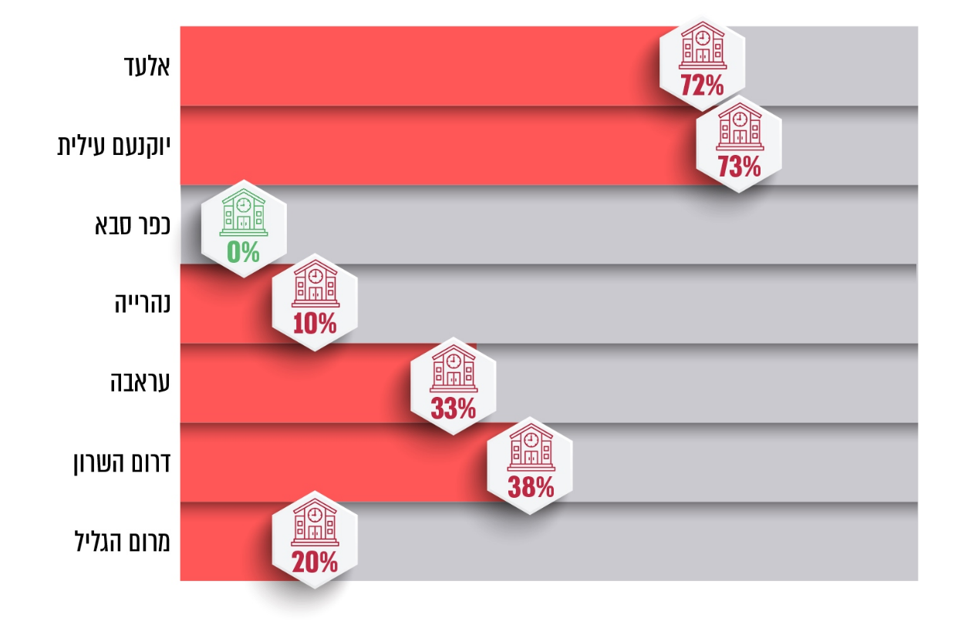

על פי נתוני הרשויות המקומיות שנבדקו, בעיבוד משרד מבקר המדינה.

* מוסדות חינוך בתהליך הנגשה נחשבו ככאלה שהסתיימה הנגשתם.

** תמונת המצב אינה מתייחסת לצורך בהנגשה.

**נמצא כי ארבע שנים לאחר המועד הקבוע בחוק לסיום ההנגשה (מאי 2019), בחמש מהרשויות המקומיות שנבדקו - עיריות אלעד, יוקנעם עילית ועראבה והמועצות האזוריות דרום השרון ומרום הגליל - עדיין יש מוסדות חינוך שאינם מונגשים בהנגשה כללית, הכוללת פיר מעלית, תא שירותים נגיש, וכניסה ודרך נגישות. בעיריית כפר סבא כ-92% ממוסדות החינוך נגישים והנותרים בתהליך הנגשה, ובעיריית נהרייה כ-86% ממוסדות החינוך נגישים, כ-5% בתהליך הנגשה וכ-9% אינם נגישים[68].**

בתשובתו למשרד מבקר המדינה מאפריל 2024 ציין משרד החינוך (להלן - תשובת משרד החינוך) כי על פי חוק, חובת ההנגשה הכללית חלה על הבעלים של המבנה, ומשרד החינוך הוא הגורם המתקצב. על הרשויות המקומיות להגיש בקשות לתקצוב בהתאם לנוהלי מינהל הפיתוח "הנגשה כללית", וכלל הבקשות שמתקבלות מתוקצבות. הסכום שנקבע הוא 110,000 ש"ח לכל מוסד חינוך, ואחריות הביצוע היא על הרשות המקומית.

עוד מסר משרד החינוך בתשובתו כי במסגרת הנגשה פרטנית, כאשר צפוי להגיע למוסד חינוכי תלמיד, מורה או הורה עם מוגבלות, לרשות המקומית יש אפשרות להגשת בקשה להנגשה פרטנית שנה וחצי לפני הגעתם; הנגשה זו מתוקצבת במלוא עלותה, ולכן נגישות כללית אינה הכרחית וקריטית, לדברי המשרד.

**משרד מבקר המדינה מציין כי הנגשה פרטנית איננה תחליף להנגשה כללית: הנגשה פרטנית מוגבלת רק לתלמיד עם מוגבלות או להורה עם מוגבלות, לעומת ההנגשה הכללית שהיא לכל אדם; ההנגשה הפרטנית היא רחבה יותר מההנגשה הכללית שהיא בסיסית; ואת התאמות הנגישות הפרטנית מבצעים רק לקראת הגעת התלמיד, ההורה או המורה למוסד החינוך (ראו בהמשך פירוט על הנגשה פרטנית). על כן השלמת ביצוע התאמות הנגישות הכללית במוסדות החינוך היא הכרחית וקריטית כדי שלא למנוע משום אדם את יכולת הגישה למוסד החינוך. יש לציין לחיוב את עיריות נהרייה וכפר סבא על הנגשת רוב מוסדות החינוך בעיר. עם זאת, עליהן לפעול להשלמת הנגשת כלל מוסדות החינוך בתחומן.**

**על עיריות אלעד, יוקנעם עילית ועראבה והמועצות האזוריות דרום השרון ומרום הגליל להשלים ללא דיחוי את ביצוע התאמות הנגישות הכללית בכל מוסדות החינוך בתחומן.**

עיריית **יוקנעם** עילית ציינה בתשובתה כי הוכנו תוכניות עבודה להנגשת מבני מוסדות החינוך בעיר, כולל לוח זמנים להתאמת ההנגשה בצורה מלאה.

עיריית **עראבה** ציינה בתשובתה לגבי בתי הספר שאינם נגישים, כי נוסף על שני בתי הספר שהעירייה מחכה להכרעת משרד החינוך בנוגע להריסתם, העירייה הגישה למשרד החינוך בקשות להריסה של שני בתי ספר נוספים, ובבית ספר אחד נוסף טרם הושלמה עבודת ההנגשה, והיא מתעכבת עקב הליך משפטי הנוגע אליה.

המועצה האזורית **דרום השרון** ציינה בתשובתה כי כל מוסדות החינוך שאינם מונגשים בהנגשה כללית יונגשו כחלק מתוכנית העבודה של אגף החינוך של המועצה: אחד מבתי הספר האמורים הנגשתו הושלמה, שני יונגש בחופשת פסח התשפ"ד, שלישי יעבור שיפוץ עומק בקיץ התשפ"ד ותושלם הנגשתו, רביעי תושלם הנגשתו בקיץ התשפ"ד וחמישי שיש לגביו צו נגישות, ביטול הצו יוסדר מול הנציבות.

המועצה האזורית **מרום הגליל** ציינה בתשובתה לגבי בית הספר המיועד להריסה, כי אין להשקיע כספי ציבור במקום המיועד להריסה. נוסף על כך, בבית הספר יש אגף חדש ונגיש, ובאגף הישן המתוכנן להריסה תוכנן פיר מעלית והדבר מקודם לביצוע. המועצה הוסיפה כי גם בשני בתי הספר שאינם מונגשים קיימים שירותים מונגשים וכיתות נגישות.

##### **מימון ההנגשה הכללית**

משרד החינוך אחראי לתקצוב הרשויות המקומיות לצורך הנגשה כללית במוסדות החינוך, ואילו הביצוע הוא באחריות הרשויות המקומיות. בלוחות שלהלן מפורטים סך התקצוב שהעביר משרד החינוך לצורך הנגשה כללית בשנים 2020 - 2023 לכלל הרשויות המקומיות ולרשויות המקומיות שנבדקו.

לוח 11: **תקצוב משרד החינוך להנגשה כללית בכלל הרשויות המקומיות, 2020 - 2023**

|  |  |  |
| --- | --- | --- |
| **השנה** | **סך תקצוב משרד החינוך (באלפי ש"ח)** | **מספר מוסדות חינוך** |
| 2020 | 1,455 | 13 |
| 2021 | 23,980 | 218 |
| 2022 | לא תוקצב | לא תוקצב |
| 2023* | לא תוקצב | לא תוקצב |

על פי נתוני משרד החינוך, בעיבוד משרד מבקר המדינה.

* עד אוגוסט 2023.

משרד החינוך מסר למשרד מבקר המדינה בספטמבר 2023 שהתקציב לרשויות המקומיות מאושר לאחר הגשת בקשות הרשויות המקומיות, ובשנים 2022 - 2023 לא הוגשו בקשות לתקצוב.

**על הרשויות המקומיות שנבדקו (עיריות אלעד, יוקנעם עילית, כפר סבא, נהרייה ועראבה והמועצות האזוריות דרום השרון ומרום הגליל) לפעול למיצוי מלוא זכויותיהן התקציביות להנגשה כללית מול משרד החינוך. כמו כן, משרד מבקר המדינה ממליץ למש"ם לפעול להגברת המודעות בקרב הרשויות המקומיות להגשת בקשות למשרד החינוך לתקצוב ההנגשה הכללית במוסדות החינוך בתחומן, אם נדרשת הנגשה כאמור.**

מש"ם ציין בתשובתו כי הוא עדכן בשנת 2021 את כלל הגזברים ברשויות, כי קיים תקציב מייתרות לביצוע הנגשה כללית במוסד חינוך קיים. בשנת 2022, משרד החינוך פרסם קול קורא לתקצוב נוסף של 24 מיליון ש"ח לרשויות.

לוח 12: **תקצוב משרד החינוך להנגשה כללית ברשויות המקומיות שנבדקו והביצוע ברשויות, 2020 - 2023**

| **הרשות המקומית** | **סך תקצוב משרד החינוך (באלפי ש"ח)** | **סך הביצוע (באלפי ש"ח, במעוגל)** | **הפער בין התקצוב לביצוע (באלפי ש"ח)** | **שיעור פערי הביצוע (באחוזים, במעוגל)** |
| --- | --- | --- | --- | --- |
| עיריית אלעד* | 0 | 0 | 0 | 0 |
| עיריית יוקנעם עילית | 440 | 370 | 70(-) | 16%(-) |
| עיריית כפר סבא | 2,480 | 3,700 | 1,220 | 49% |
| עיריית נהרייה | 1,980 | 947 | 1,033(-) | 52%(-) |
| עיריית עראבה | 990 | 876 | 114(-) | 12%(-) |
| המועצה האזורית דרום השרון | 550 | 349 | 201(-) | 37%(-) |
| המועצה האזורית מרום הגליל | 550 | 454 | 96(-) | 17%(-) |

על פי נתוני משרד החינוך והרשויות המקומיות שנבדקו, בעיבוד משרד מבקר המדינה.

* המועד האחרון שבו תקצב משרד החינוך את ההנגשה הכללית באלעד היה בשנת 2015, בסך של 780,000 ש"ח. מתוך סכום זה, היה הביצוע של עיריית אלעד בסך כ-716,000 ש"ח.

**מהלוח עולה כי חמש מהרשויות המקומיות שנבדקו - עיריות יוקנעם עילית, נהרייה ועראבה והמועצות האזוריות דרום השרון ומרום הגליל, לא ניצלו את מלוא התקציב שהוקצה להן לצורך הנגשה כללית במוסדות החינוך בתחומן. לעומת זאת, הוצאותיה של עיריית כפר סבא עבור ביצוע הנגשה כללית במוסדות החינוך בתחומה היו גבוהות פי 1.5 בקירוב מההתחייבויות התקציביות של משרד החינוך, והשלמת ההשקעה מומנה מתקציב העירייה. עוד עולה מהלוח כי משרד החינוך לא הקצה לעיריית אלעד תקציבים כלשהם להנגשה כללית בשנים 2023-2020.**

יצוין כי משרד החינוך מסר לצוות הביקורת שנתוני הביצוע של ההנגשה ברשויות המקומיות יכולים להראות תמונה שונה מנתוני התקצוב, מכיוון שכל אחת מההתחייבויות התקציביות של המשרד כללה מספר מוסדות חינוך, וייתכן שהרשות ביצעה רק חלק מהתאמות הנגישות. על פי נוהלי שחרור כספים של משרד החינוך, לצורך התשלום נדרש להראות ביצוע מלא בכל המוסדות.

עיריית **כפר סבא** מסרה לצוות הביקורת כי בעיר ישנם מוסדות חינוך ישנים מאוד, עם מדרגות רבות ומפלסים, והדבר מייקר מאוד את ביצוע ההנגשה.

**על עיריות יוקנעם עילית, נהרייה ועראבה והמועצות האזוריות דרום השרון ומרום הגליל להשלים את ביצוע התאמות הנגישות הכללית של מוסדות חינוך אשר קיבלו עבורן התחייבות תקציבית ממשרד החינוך.**

עיריית **נהרייה** ציינה בתשובתה כי עבודות ההנגשה הכללית במוסדות חינוך בעיר הסתיימו במרץ 2024, ודוחות הביצוע יוגשו במהלך חודש אפריל, לאחר השלמת כלל האסמכתאות להנגשה.

המועצה האזורית **מרום הגליל** ציינה בתשובתה כי בבית הספר היחיד שטרם בוצעה בו הנגשה כללית קיים תכנון של פיר מעלית, אשר מתקדם לקראת ביצוע.

עיריית אלעד: **נמצא כי פרט לתקציב בסך של 780,000 ש"ח שהעביר משרד החינוך לעיריית אלעד להנגשה כללית של מוסדות החינוך בשנת 2015, עד למועד סיום הביקורת לא העביר המשרד לעירייה תקציב נוסף לטיפול במוסדות חינוך שמקומם נפקד מהרשימה הראשונית בשגגה (דווח כי הם נגישים). זאת אף שהעירייה פנתה למשרד החינוך וביקשה תקציב נוסף במועדים שונים, מינואר 2018 ועד ליוני 2021, כמפורט להלן.**

בינואר 2018 פנתה רכזת הנגישות של עיריית **אלעד** למשרד החינוך והודיעה כי קיימים בעיר מוסדות חינוך שלא התקבל עבורם תקציב הנגשה כללית. בפברואר 2018 השיב משרד החינוך לעירייה כי בבדיקה שערך הועלה כי מוסדות החינוך שצוינו בפנייה דווחו על ידי העירייה כעומדים בחוק מבחינת ההנגשה ללא צורך להשלים בהם עבודות נוספות. במרץ 2018 פנתה רכזת הנגישות של העירייה לחברה שאליה הפנה אותה משרד החינוך וציינה כי הדיווח האמור של העירייה נעשה על בסיס מידע כללי וללא ביצוע בדיקות פרטניות, וכי מסקר נגישות שערך יועץ הנגישות של העירייה עלה כי כן נדרשות התאמות נגישות במוסדות החינוך שצוינו בפנייה, ועל כן היא שבה על בקשתה לקבלת תקציב להנגשתם.

יצוין כי פניות נוספות של רכזת הנגישות של העירייה למשרד החינוך או לחברות שאליהן הוא הפנה אותה לבירור העניין האמור לעיל, האחרונה שבהן מיוני 2021, לא נענו.

משרד החינוך מסר למשרד מבקר המדינה בספטמבר 2023 כי עיריית **אלעד** הגישה ב-2015 טבלה של מוסדות חינוך הנדרשים להנגשה כללית, הכוללת שמונה מוסדות חינוך, ותוקצבה בהתאם. לדבריו, אם העירייה מבקשת התחייבויות תקציביות להנגשת מוסדות חינוך נוספים, היא מוזמנת לפנות ובקשתה תטופל.

משרד החינוך ציין בתשובתו כי מינהל הפיתוח פרסם באתר לרשויות המקומיות תדריך בנושא הנגשה כללית, וכי כלל הרשויות המקומיות שהגישו בקשות בהתאם לנדרש תוקצבו.

**משרד מבקר המדינה ממליץ לעיריית אלעד לפעול מול משרד החינוך להסדרת התקצוב להשלמת ההנגשה הכללית הנדרשת בכלל מוסדות החינוך בתחומה, אם עדיין נדרשת השתתפות משרד החינוך בתקצוב זה.**

**משרד מבקר המדינה ממליץ למשרד החינוך לבחון מחדש אישור של תקצוב הנדרש לעיריית אלעד, לשם השלמת ביצוע ההנגשה הכללית הנדרשת במוסדות החינוך בעיר שטרם תוקצבו למטרה זו, גם אם הדבר נבע מדיווח חסר של העירייה שנמסר למשרד החינוך כאמור בשנת 2015.**

#### הנגשה פרטנית

חוק שוויון זכויות הרחיב את חובת ההנגשה במוסדות החינוך לטובת תלמיד עם מוגבלות או הורה עם מוגבלות הזכאים להתאמות נגישות פרטניות במוסד החינוך או בגן הילדים שבו התלמיד לומד[69] (להלן - הנגשה פרטנית). ההנגשה הפרטנית מאפשרת לתלמיד או להורה למצות את יכולותיו, ללמוד וכן לקחת חלק פעיל בכל פעילויות המוסד החינוכי ככל שאר התלמידים וההורים, באופן שוויוני, מכבד, עצמאי ובטיחותי[70]. חובה זו עולה בקנה אחד עם מטרת מערכת החינוך הנמנית בין המטרות המובאות בחוק חינוך ממלכתי, "להעניק שוויון הזדמנויות לכל ילד וילדה, לאפשר להם להתפתח על פי דרכם וליצור אווירה המעודדת את השונה והתומכת בו"[71].

תקנות נגישות פרטנית[72] כוללות פירוט על אודות סוגי ההנגשה השונים שיכולים להינתן לתלמיד עם מוגבלות או להורה עם מוגבלות. התאמות פרטניות אלו כוללות, בין היתר, את הנגשת הגישה למוסד, התקנת מעלית נגישה בבניין מרכזי אחד ואמצעי נגישות לאנשים עם מוגבלות בראייה ובשמיעה, לרבות התקנת אמצעי עזר ושירותי עזר, מענה מיגוני, הנגשת הפעילויות בתוך המוסד ומחוצה לו והתאמות נוספות[73] הנדרשות כדי לאפשר לתלמיד או להורה נגישות באופן סביר. חובת ההנגשה הפרטנית חלה אף היא על הבעלים של המוסד החינוכי.

##### **מימון ההנגשה הפרטנית**

משרד החינוך משתתף במימון ההנגשה הפרטנית במוסדות החינוך. בלוחות שלהלן מפורטות ההתחייבויות התקציביות של משרד החינוך להנגשה פרטנית בשנים 2020 - 2023, בכלל הרשויות המקומיות וברשויות המקומיות שנבדקו.

לוח 13: **ההתחייבויות התקציביות של משרד החינוך להנגשה פרטנית בכלל הרשויות המקומיות, 2020 - 2023**

| **השנה** | **סך תקצוב משרד החינוך (באלפי ש"ח)** |
| --- | --- |
| 2020 | 89,564 |
| 2021 | 91,387 |
| 2022 | 84,038 |
| 2023* | 60,598 |

על פי נתוני משרד החינוך, בעיבוד מבקר המדינה.

* עד אוגוסט 2023.

לוח 14: **ההתחייבויות התקציביות של משרד החינוך להנגשה פרטנית ברשויות המקומיות שנבדקו והביצוע ברשויות, 2020 - 2023**

|  |  |  |  |  |
| --- | --- | --- | --- | --- |
| **הרשות המקומית** | **סך ההתחייבויות התקציביות של משרד החינוך (באלפי ש"ח)** | **סך הביצוע** | **פערי הביצוע מול התחייבויות משרד החינוך (באלפי ש"ח)** | **שיעור פערי הביצוע (במעוגל)** |
| עיריית אלעד | 3,578 | לא הועברו נתונים |  | - |
| עיריית יוקנעם עילית | 511 | 505 | 6(-) | 1% |
| עיריית כפר סבא | 5,573 | 6,635 | 1,062 | 19% |
| עיריית נהרייה | 2,307 | 1,174 | 1,133(-) | 49% |
| עיריית עראבה | 1,479 | 659 | 820(-) | 55% |
| המועצה האזורית דרום השרון | 1,506 | 1,949 | 443 | 29% |
| המועצה האזורית מרום הגליל | 964 | 526 | 438(-) | 45% |

על פי נתוני משרד החינוך והרשויות המקומיות שנבדקו, בעיבוד מבקר המדינה.

**מהלוח עולה כי בארבע מהרשויות המקומיות שנבדקו: עיריות יוקנעם עילית, נהרייה ועראבה והמועצה האזורית מרום הגליל, סכום הביצוע של ההנגשה הפרטנית היה קטן מסכום ההתחייבויות התקציביות של משרד החינוך, בשיעורים של כ-1%, כ-49%, כ-55% וכ-45% (בהתאמה). לעומת זאת, הוצאותיהן של עיריית כפר סבא והמועצה האזורית דרום השרון עבור ביצוע הנגשה פרטנית במוסדות החינוך בתחומן היו גבוהות מההתחייבויות התקציביות של משרד החינוך, בשיעורים של כ-19% וכ-29% (בהתאמה), והשלמת ההשקעה בהנגשה הפרטנית מומנה רובה ככולה מתקציב הרשויות[74].**

**נמצא כי עיריות יוקנעם עילית, נהרייה ועראבה והמועצה האזורית מרום הגליל לא פעלו למיצוי התקציבים ממשרד החינוך להנגשה פרטנית במוסדות החינוך בתחומן. עוד נמצא כי עיריית כפר סבא והמועצה האזורית דרום השרון מיצו תקציבים אלו ממשרד החינוך ואף הוסיפו מתקציבן. עיריית אלעד לא העבירה למשרד מבקר המדינה נתונים בעניין, אף שנדרשה לעשות כן.**

משרד החינוך ציין בתשובתו כי סכום התחייבות המשרד עבור הנגשה פרטנית נקבע על ידי מהנדס יועץ למינהל הפיתוח, שבוחן את הבקשה של הרשות המקומית בהתאם לפי צורכי התלמיד ולפי נתוני המבנה. סכום ההתחייבות מכסה את כלל העבודות הנדרשות. אם ההתחייבות שיצאה לרשות המקומית קטנה מסכום תוצאות המכרז יש אפשרות להגיש בקשה למנהלת אגף בינוי ותקצוב לבחינה נוספת של הבקשה.

**משרד מבקר המדינה ממליץ לעיריות יוקנעם עילית, נהרייה ועראבה והמועצה האזורית מרום הגליל לפעול למיצוי התקציבים ממשרד החינוך להנגשה פרטנית במוסדות החינוך בתחומן. המשרד מעיר לעיריית אלעד על שלא העבירה את הנתונים שנדרשה בעניין.**

**משרד מבקר המדינה מציין לחיוב את עיריית כפר סבא והמועצה האזורית דרום השרון, הרואות חשיבות בהנגשת מוסדות החינוך בתחומן לטובת תלמידים והורים עם מוגבלות ופועלות בנושא.**

##### **השתתפות משרד החינוך במימון הנגשה פרטנית אקוסטית**

משרד החינוך משתתף בתקצוב עבור הנגשה אקוסטית בכיתה עד סך של 30,000 ש"ח. בלוח שלהלן מפורטים סכומי תקצוב משרד החינוך להנגשה אקוסטית בשנים 2020 - 2023 בכלל הרשויות המקומיות.

לוח 15: **תקצוב משרד החינוך להנגשה אקוסטית בכלל הרשויות המקומיות, 2020 - 2023**

| **השנה** | **סך תקצוב משרד החינוך (באלפי ש"ח)** | **מספר הכיתות האקוסטיות** |
| --- | --- | --- |
| 2020 | 45,313 | 1,274 |
| 2021 | 53,199 | 1,495 |
| 2022 | 52,350 | 1,745 |
| 2023* | 32,490 | 1,083 |

על פי נתוני משרד החינוך, בעיבוד משרד מבקר המדינה.

* עד אוגוסט 2023.

תמונה 12: **אביזרים להנגשה אקוסטית**

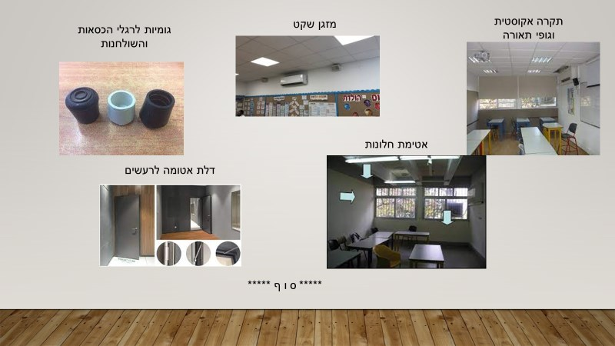

המקור: מצגת פרויקט הנגשה של עיריית נהרייה.

סכום ההשתתפות של משרד החינוך בהנגשה אקוסטית נותר ללא שינוי משנת 2012, ונקבע בהתאם להערכת המחירים והרכיבים הנדרשים להנגשת כיתה אקוסטית באותו מועד. משרד החינוך מסר למשרד מבקר המדינה בספטמבר 2023 כי לא קיים פרוטוקול או מסמך בנוגע לקביעת הסכום. המשרד הוסיף כי הוא בוחן מפעם לפעם את מפתח התקצוב האמור לאחר התייעצות עם מהנדס יועץ, ועד כה לא נמצא בסיס לשינוי המפתח.

משרד מבקר המדינה בדק את הסכום הכולל שהושקע בביצוע הנגשות אקוסטיות ברשויות המקומיות שנבדקו בשנים 2020 - 2023, וכן את סכום ההשתתפות של משרד החינוך. להלן פירוט הממצאים.

עיריית אלעד: העירייה לא העבירה לצוות הביקורת את נתוני עלות ההנגשות האקוסטיות שביצעה במוסדות החינוך בתחומה בשנים 2020 - 2023.

עיריית יוקנעם עילית: עלות ההנגשות האקוסטיות שביצעה העירייה במוסדות החינוך בתחומה בשנים 2020 - 2023 הייתה כ-239,000 ש"ח, ולעירייה לא היו הוצאות מעבר לתקצוב משרד החינוך. העירייה מסרה שבתחום זה היא מתאימה את ההנגשה לתקציב ממשרד החינוך.

עיריית כפר סבא: עלות ההנגשות האקוסטיות שביצעה העירייה במוסדות החינוך בתחומה בשנים 2020 - 2023 הייתה כ-4.1 מיליון ש"ח. מתוך זה, הוצאות העירייה מעבר להשתתפות משרד החינוך היו מעל מיליון ש"ח (כ-24%). העירייה ציינה לפני צוות הביקורת כי אין אפשרות לקיזוז עלויות הביצוע של ההנגשה האקוסטית בין כיתות, ומשום כך לא ניתן לבצע הסטה תקציבית בין כיתות, אף אם הייתה כיתה שעלות הנגשתה הייתה נמוכה מהסכום המקסימלי.

עיריית נהרייה: עלות ההנגשות האקוסטיות שביצעה העירייה במוסדות החינוך בתחומה בשנים 2020 - 2023 (שנות הלימודים התשפ"ב-התשפ"ד) הייתה כ-1.5 מיליון ש"ח. מתוך זה הוצאות העירייה מעבר להשתתפות משרד החינוך היו בסך כ-342,000 ש"ח (כ-23%). העירייה ציינה לפני צוות הביקורת כי עלויות ההנגשה האקוסטית של כיתה או גן עלו עם השנים עקב עליות מחירים, במיוחד במוסדות חינוך בתחומה השוכנים במבנים ישנים מאוד.

עיריית עראבה: עלות ההנגשות האקוסטיות שביצעה העירייה במוסדות החינוך בתחומה בשנים 2020 - 2023 הייתה כ-57,000 ש"ח, כ-3,000 ש"ח פחות מסכום ההשתתפות של משרד החינוך. יצוין כי ההנגשות האמורות בוצעו בשנת 2022. בשנים 2020 ו-2021 העירייה לא ביצעה הנגשות אקוסטיות, ושמונה ההנגשות של שנת 2023 עדיין בשלבי ביצוע.

המועצה האזורית דרום השרון: עלות ההנגשות האקוסטיות שביצעה המועצה במוסדות החינוך בתחומה בשנים 2020 - 2023 הייתה כ-1.15 מיליון ש"ח. מתוך זה הוצאות המועצה מעבר להשתתפות משרד החינוך היו בסך כ-70,000 ש"ח (כ-6%) המועצה מסרה כי סכום ההשתתפות אינו ריאלי במקרה שבו צריך להנגיש כיתה באופן מלא, הן לאור עליות המחירים והן מכיוון שברוב המקרים מדובר בכיתות הנמצאות במוסדות חינוך ישנים, עם תשתיות חשמל שאינן עומדות בתקנים ודורשות שיקום, כיתות ללא תקרת תותב וכיוצא בזה.

בכיתת גן, במיוחד כיתת גן קיבוצי שגודלה גדול מהרגיל, התקציב מספיק רק להנגשת חצי כיתה. במצב זה, אפשרות אחת הייתה להנגיש באופן חלקי, כלומר רק חלק מהחללים, דבר אשר עלול לפגוע בילד עם המוגבלות. על כן, בהחלטת מועצה נקבע שהמועצה תשלים במידת הצורך את התקצוב מעבר לסכום ההשתתפות של משרד החינוך.

המועצה האזורית מרום הגליל: עלות ההנגשות האקוסטיות שביצעה המועצה במוסדות החינוך בתחומה בשנים 2020 - 2023 הייתה כ-119,000 ש"ח. מתוך זה הוצאות המועצה מעבר להשתתפות משרד החינוך היו בסך כ-29,000 ש"ח (כ-24%).

**נמצא כי אף שמדד המחירים לצרכן עלה בשנים 2012 - 2023[75] בשיעור של כ-12.5%, סכום השתתפות משרד החינוך בעלויות הנגשה אקוסטית לא עודכן מאז שנת 2012.**

**עוד נמצא כי בעיריות יוקנעם עילית ועראבה, עלות ביצוע ההנגשות האקוסטיות במוסדות החינוך בשנים 2020 - 2023 לא עלתה על סכום ההשתתפות של משרד החינוך. לעומת זאת, עיריות כפר סבא ונהרייה והמועצות האזוריות דרום השרון ומרום הגליל הוסיפו באותן שנים מתקציבן לצורך ביצוע ההנגשות האקוסטיות בתחומן.**

**משרד מבקר המדינה ממליץ למשרד החינוך לשקול את מפתח התקצוב שלו עבור הנגשה אקוסטית, הן מבחינת הסכום המקסימלי והן מבחינת האפשרות לתקצוב דיפרנציאלי, כגון בהתאם לגיל המבנה.**

משרד החינוך ציין בתשובתו כי כל שינוי במפתח תקצוב כיתות אקוסטיות מחייב דיון עם משרד האוצר לקבלת התקציב הנדרש. משרד החינוך מסר כי במהלך שנת 2024 הוא יבחן עם הגורמים המקצועיים מפתח לתקצוב כיתה אקוסטית, ואם יהיה שינוי משמעותי במפתח הוא יקבע דיון בנושא עם משרד האוצר.

**משרד מבקר המדינה מציין לחיוב את עיריות כפר סבא ונהרייה והמועצות האזוריות דרום השרון ומרום הגליל, הפועלות להנגשת מוסדות החינוך בתחומן לטובת תלמידים או הורים עם מוגבלות בשמיעה ומייחסות לכך חשיבות הבאה לידי ביטוי בהגדלת התקציב שהן מייעדות לכך.**

#### הנגשת מוסדות חינוך המוגדרים כמוסד חינוך מוכר שאינו רשמי

מוסד חינוך מוכר שאינו רשמי (להלן - מוסד חינוך מוכש"ר) הוא מוסד חינוך שאינו בבעלות המדינה או הרשות המקומית, אלא הוא בבעלות תאגיד ושהמדינה הכירה בו כמוסד לימוד והעניקה לו סמל מוסד ורישיון לפעול (להלן גם - בעלות פרטית).

במוסדות חינוך מוכש"ר חובת ההנגשה חלה על הבעלות הפרטית[76]. במקרים שבהם המוסדות פועלים במבנים שהם בבעלות הרשות המקומית המקצה את המבנה[77], חלה חובת ההנגשה הכללית של המבנה על הרשות, וחובת ההנגשה הפרטנית חלה על הבעלים אולם הרשות המקומית מעבירה את בקשת המימון למשרד החינוך. במוסדות שהמבנה שלהם בבעלות פרטית, חובת ההנגשה הכללית והפרטנית מוטלת על הבעלות הפרטית.

**נמצא כי לא קיים מנגנון המאפשר למשרד החינוך לסייע במימון ההנגשה במוסדות חינוך מוכש"ר הפועלים במבנים שאינם בבעלות הרשויות המקומיות.**

באוגוסט 2023 מסר משרד החינוך לצוות הביקורת כי הוא מגבש נוהל תמיכה לפי סעיף 3(א) לתקנות נגישות פרטנית עבור מוסדות חינוך הפועלים במבנים בבעלות פרטית.

עם זאת משרד החינוך ציין בתשובתו כי על פי החוק חובת ההנגשה חלה על הבעלות, ולכן אין זו אחריות המשרד לבנות מנגנון לתקצוב מוסדות בבעלות פרטית.

**מומלץ כי משרד החינוך ישלים את הגיבוש והפרסום של נוהל התמיכה בהנגשה פרטנית עבור מוסדות חינוך הפועלים במבנים בבעלות פרטית. הסדרת התמיכה של משרד החינוך במוסדות אלה תאפשר לו הן לסייע למוסדות בביצוע ההנגשה והן לאכוף את ההנגשה בהם בעת מתן או חידוש רישיון.**

משרד מבקר המדינה בדק את ההנגשה במוסדות חינוך מוכש"ר ברשויות המקומיות שנבדקו, ולהלן פירוט הממצאים.

עיריית אלעד: **העירייה מבצעת את כלל עבודות ההנגשה במוסדות חינוך מוכש"ר בתחומה, הן הנגשות כלליות והן הנגשות פרטניות.**

עיריית יוקנעם עילית: העירייה מסרה לצוות הביקורת כי היא מנגישה את מוסדות חינוך מוכש"ר בתחומה כפי שהיא מנגישה את שאר מוסדות החינוך בתחומה.

עיריית עראבה: עמותה פרטית מפעילה בעיר בית ספר אחד וכמה גנים. העירייה מסרה לצוות הביקורת שהיא מנגישה גם את בית הספר.

עיריית כפר סבא: העירייה מנגישה גם את מוסדות חינוך מוכש"ר בתחומה. העירייה פונה למשרד החינוך בבקשה לתקצוב ההנגשה במוסדות אלו, ונושאת בעלות העודפת על סכום ההרשאה.

עיריית נהרייה: בעיר שני גני מוכש"ר השוכנים במבנים ישנים צמודים, בבעלותה של העירייה. בשנה"ל התשפ"ב ביצעה העירייה הנגשה אקוסטית באחד מהגנים, לטובת ילד לקוי שמיעה שלמד שם, בעלות של כ-45,000 ש"ח. לקראת שנת הלימודים הבאה, כאשר הילד היה צפוי לעבור ללמוד בגן הצמוד, והתברר לעירייה שעלות ההנגשה הצפויה בו היא בסך כ-64,000 ש"ח, פנתה העירייה לבעלות הפרטית בבקשה שתנחה את הגננות להחליף בין הגנים. לאחר שהבקשה סורבה, העירייה שבה על בקשתה, ולחלופין ביקשה שהבעלות הפרטית תשתתף בעלות ההנגשה. באוגוסט 2023 הודיעה הבעלות לעירייה על נכונותה להשתתף בעלות ההנגשה, בסך של עד 20,000 ש"ח.

**נמצא כי לעיריית נהרייה אין הסכם שכירות למול הבעלות הפרטית, והיא לא הקצתה את המבנים של שני גני המוכש"ר לבעלות הפרטית המפעילה אותם בהתאם לנוהל הקצאות.**

**על עיריית נהרייה להסדיר את הפעלתם של שני הגנים במבנים שבבעלותה, בדרך של הקצאה או בכל דרך אחרת, ולדאוג להנגשתם.**

המועצה האזורית דרום השרון: **במועצה יש שני מוסדות חינוך מוכש"ר, הפועלים במבנים ישנים מאוד שהם בבעלות היישובים (צופית וכפר מלל) ואינם מונגשים. המועצה מסרה שעדיין לא התקבלה החלטה מי יבצע את ההנגשה - המועצה או היישוב, ובכוונתה לפנות בבקשה להקלות לממונה על הנגישות במשרד החינוך.**

המועצה האזורית מרום הגליל: **במועצה יש ארבעה גני מוכש"ר, וכן בית ספר הפועל במבנה ישן בן קומה אחת עם מפלסים שאינם מונגשים.**

על המועצות האזוריות דרום השרון ומרום הגליל לפעול להסדרת הנגשת מוסדות חינוך מוכש"ר הפועלים בתחומן.

נמצא כי עיריות אלעד, יוקנעם עילית, עראבה, כפר סבא ונהרייה מנגישות את מוסדות חינוך מוכש"ר בתחומן. המועצה האזורית דרום השרון טרם החליטה אם היא תנגיש את שני מוסדות חינוך מוכש"ר שהם בבעלות יישובים בתחומה, והמועצה האזורית מרום הגליל לא הנגישה את מוסדות חינוך מוכש"ר בתחומה.

**עיריית** אלעד **ציינה בתשובתה כי היא מנגישה מוסדות מוכש"ר רק כאשר מגיע תקציב ייעודי ממשרד החינוך לביצוע הנגשה פרטנית לתלמיד.**

**על כל הרשויות המקומיות שנבדקו (עיריות אלעד, יוקנעם עילית, כפר סבא, נהרייה ועראבה והמועצות האזוריות דרום השרון ומרום הגליל) לוודא כי אם החליטו לשאת בעלויות ההנגשה הפרטנית במוסדות חינוך מוכש"ר הפועלים בתחומן, הדבר ייעשה רק באמצעות נוהל תמיכות למבנים שאינם בבעלותן או באמצעות כספי העברה, לטובת הנגשה פרטנית בלבד.**

## הנגשת שירותים

### נגישות השירותים הדיגיטליים

התשתית הנורמטיבית וההבנה שנדרש שינוי תפיסתי בעניין ההנגשה גם במרחב הדיגיטלי מציבה אתגרים רבים בפני הרשויות המקומיות ומשרדי הממשלה. הרשות המקומית משמרת את הקשר ופועלת מול תושביה בשגרה ובחירום במספר אמצעים, לרבות שימוש בשירותים הדיגיטליים[78]. השירותים הדיגיטליים מסייעים לתושב בתחומים רבים, לרבות גביית היטלים שונים כגון ארנונה, חנייה, רישוי עסקים וחינוך; העברת מידע בכל הקשור לפעילות השוטפת בתחומי הרשות המקומית בשגרה ובחירום ועוד.

משרד מבקר המדינה פרסם בשנים האחרונות מספר דוחות שעסקו באופן ממוקד בנושא נגישות השירותים הדיגיטליים ושילוב אנשים עם מוגבלות, בין היתר בנושאים ניהול ותפעול אתרי אינטרנט בשלטון המקומי[79] ושירותים מקוונים של רשויות מקומיות בשגרה ובחירום[80].

למרות התקדמות הטכנולוגיה והשירותים הדיגיטליים המוצעים בחלק מהרשויות, קיימים ביניהן פערים ניכרים בכל הנוגע למתן השירות לתושביהן בתחום הדיגיטלי, ובמיוחד לעניין הנגשת השירותים הדיגיטליים לאנשים עם מוגבלות.

תמונת המצב הקיימת, המשתקפת במסמך מטעם משרד הפנים ומפעם עמק יזרעאל[81], מבטאת את האתגרים העיקריים הכרוכים במעבר לרב-ערוציות ודיגיטציה בשלטון המקומי, כמפורט בתרשים שלהלן.

תרשים 6: **האתגרים העיקריים בתחום הדיגיטלי בשלטון המקומי**

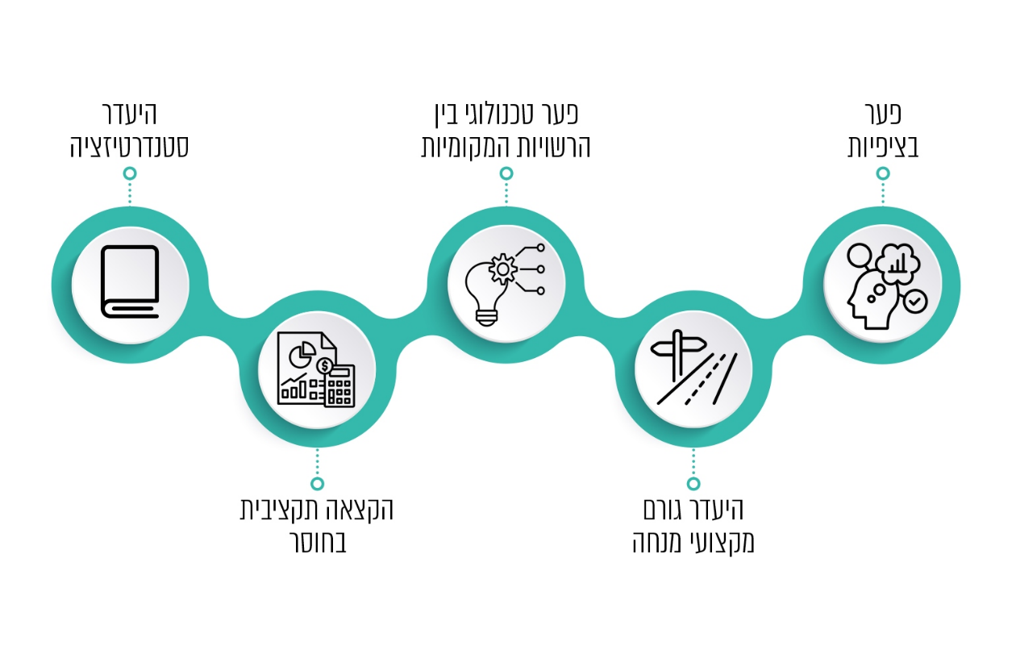

על פי נתוני משרד הפנים, בעיבוד משרד מבקר המדינה.

מהתרשים עולה כי הפערים העיקריים בתחום הדיגיטלי בשלטון המקומי כוללים פער בציפיות - כלומר חוסר תיאום (כגון בעניין זמן המתנה, זמינות השירות, מגוון שירותים, איכות השירות ועוד) מול ציפיות הלקוח (תושב הרשות המקומית)[82]; היעדר גורם מקצועי מנחה - שכן אין גורם מנחה שיתווה מתודולוגיה סדורה ועדכנית לפעילות הרשויות המקומיות בתחום; פער טכנולוגי בין הרשויות המקומיות השונות - לרבות ברמת המודעות[83], הידע מקצועי והמערכות טכנולוגיות, והיעדר סטנדרטיזציה בתחום זה.

ההבדל בין השירותים הדיגיטליים שמציעות הרשויות המקומיות השונות מתבטא בתחומים שונים, ובראשם באיכות השירות והמידע הניתנים באתרי המרשתת שלהן. משרד הפנים ומפעם עמק יזרעאל בדקו את איכות אתרי הרשויות השונות והשירותים הדיגיטליים שהן מספקות והעניקו להן ציונים[84]. התפלגות הציונים מפורטת בתרשים שלהלן.

תרשים 7:**התפלגות הציונים לאיכות אתרי המרשתת הרשותיים והשירותים המקוונים ברמה ארצית (כפי שפורסם בשנת 2019)**

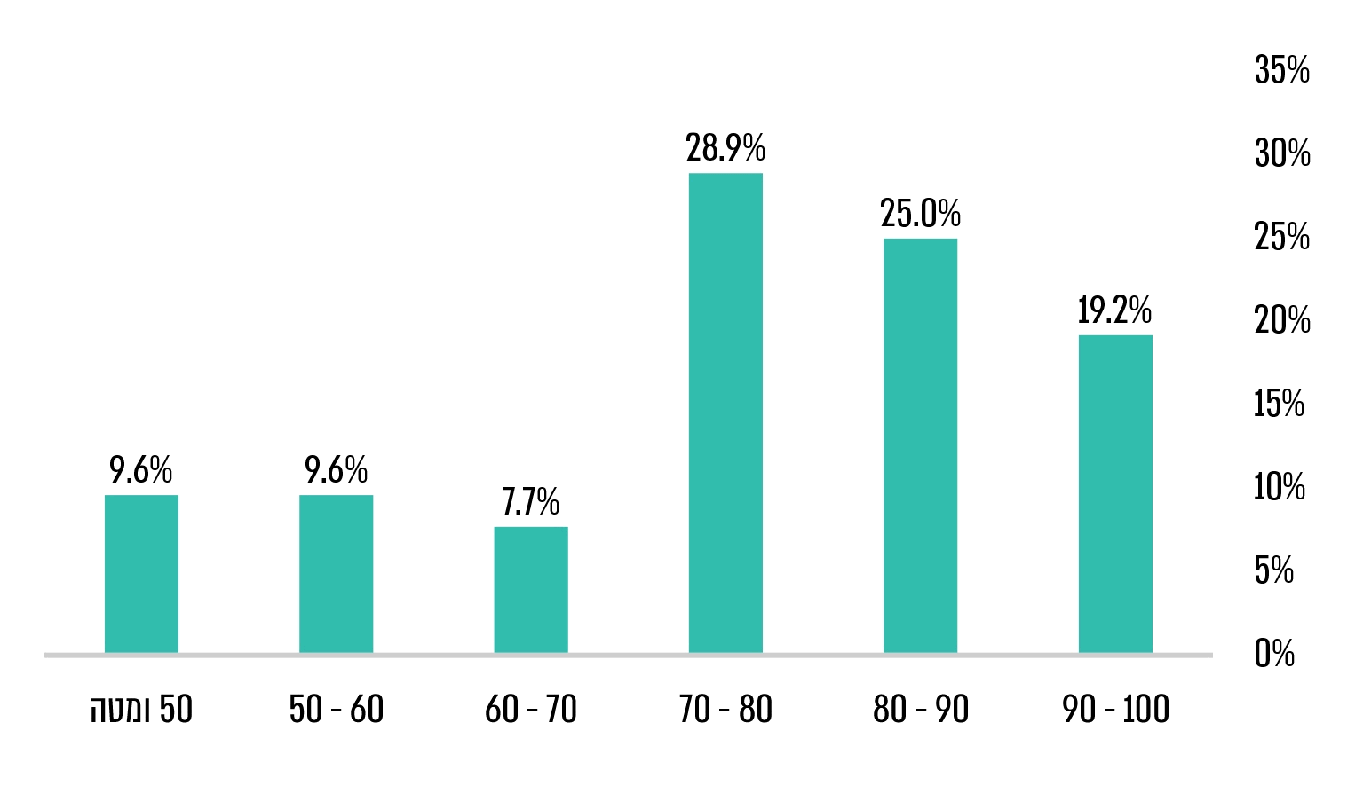

על פי נתוני משרד הפנים ומפעם עמק יזרעאל, בעיבוד משרד מבקר המדינה.

מהתרשים עולה כי כ-10% מכלל הרשויות המקומיות קיבלו ציון בין 50 ל-60, וכ-10% מתוך כלל הרשויות המקומיות קיבלו ציון של 50 ומטה.

בסקר האמור עלה כי קיים פער בין הרשויות השונות באיכות אתרי המרשתת והשירותים המקוונים הניתנים לתושב, לעיתים בעטיו של פער ביכולות הטכנולוגיות בין רשות מקומית אחת לרעותה. פער זה משתקף בפיזור הציונים המופיע בתרשים, אשר נעים מ-50 ומטה ועד ל-90 - 100. טווח נתונים גדול המעיד על שונות גדולה בין הרשויות המקומיות[85]. עוד עלה בסקר כי למרות שישנה מגמה ברורה להנגשת מגוון של שירותים לתושב בצורה דיגיטלית, עדיין לא בכל הרשויות המקומיות קיימות המודעות או היכולת לעשות כן.

#### הנגשת אתרי המרשתת

בסעיף 19ב לחוק שוויון זכויות נקבע כי "אדם עם מוגבלות זכאי לנגישות למקום ציבורי ולשירות ציבורי". עוד נקבע כי "שירות ציבורי" הוא אחד מאלה: שירות הניתן לציבור או לחלק בלתי מסוים ממנו בידי גוף ציבורי או במקום ציבורי[86] ושירות מהשירותים המפורטים בתוספת השנייה לחוק המיועד לכלל הציבור או לחלק בלתי מסוים ממנו.

על פי תקנות נגישות לשירות, מי שחייב בביצוע התאמות נגישות לשירות (להלן - החייב בביצוע התאמות נגישות) הוא מי שאחראי להספקת השירות, לרבות בעל השירות, מחזיק או מפעיל שלו. התקנות כוללות הוראות גם בנוגע להנגשת השירות הניתן במרשתת.

על פי תקנות הנגישות לשירות, רשות ציבורית המספקת מידע באמצעות אתר מרשתת חייבת בהנגשת האתר על פי תקן ישראלי 5568 של מכון התקנים הישראלי מ-2017 בנושא קווים מנחים לנגישות תכנים במרשתת (להלן - התקן). דרישות ההנגשה מתייחסות לרכיבים שונים של השירות במרשתת[87]. הדרישה לבצע התאמות נגישות מתייחסת למפעיל אתר מרשתת שמספק "שירות ציבורי" על פי הגדרתו בחוק. לפיכך, התקנות חלות על מגוון גופים במשק שפועלים בתחומים שונים כגון מסחר, רווחה, בריאות, פנאי, ספורט, תיירות, בנקאות, ביטוח ותרבות. בין גופים אלה נכללים גופי ממשל, רשויות מקומיות, גופים עסקיים, תאגידים ועוד.

מסמך הנחיות WCAG 2.0 [88] (להלן - מסמך ההנחיות) מטעם ארגון ה-W3C[89] הוא מסמך הנחיות טכני, המספק מידע בדבר הטמעת תכנים נגישים עבור אנשים עם מוגבלות באתרי מרשתת. במסמך ההנחיות מפורטים ארבעה עקרונות מנחים: תפיסה, תפעוליות, נהירות ותאימות.

ניתן לחלק את הקריטריונים הדרושים לשלוש רמות נגישות:

A - רמת הנגישות הנמוכה ביותר.

AA - רמת הנגישות הבינונית (המקובלת במדינות רבות בעולם).

AAA- רמת הנגישות הגבוהה ביותר.

בישראל, חובת ההנגשה של אתרי מרשתת היא לרמה AA, ופירוש הדבר הוא שאתרי מרשתת צריכים לעמוד הן בקריטריונים ברמה A והן בקריטריונים ברמה AA[90].

בתרשים שלהלן יוצג המבנה ההייררכי בביצוע בדיקות נגישות השירות הדיגיטלי.

תרשים 8: **המבנה ההייררכי בביצוע בדיקות נגישות השירות הדיגיטלי**

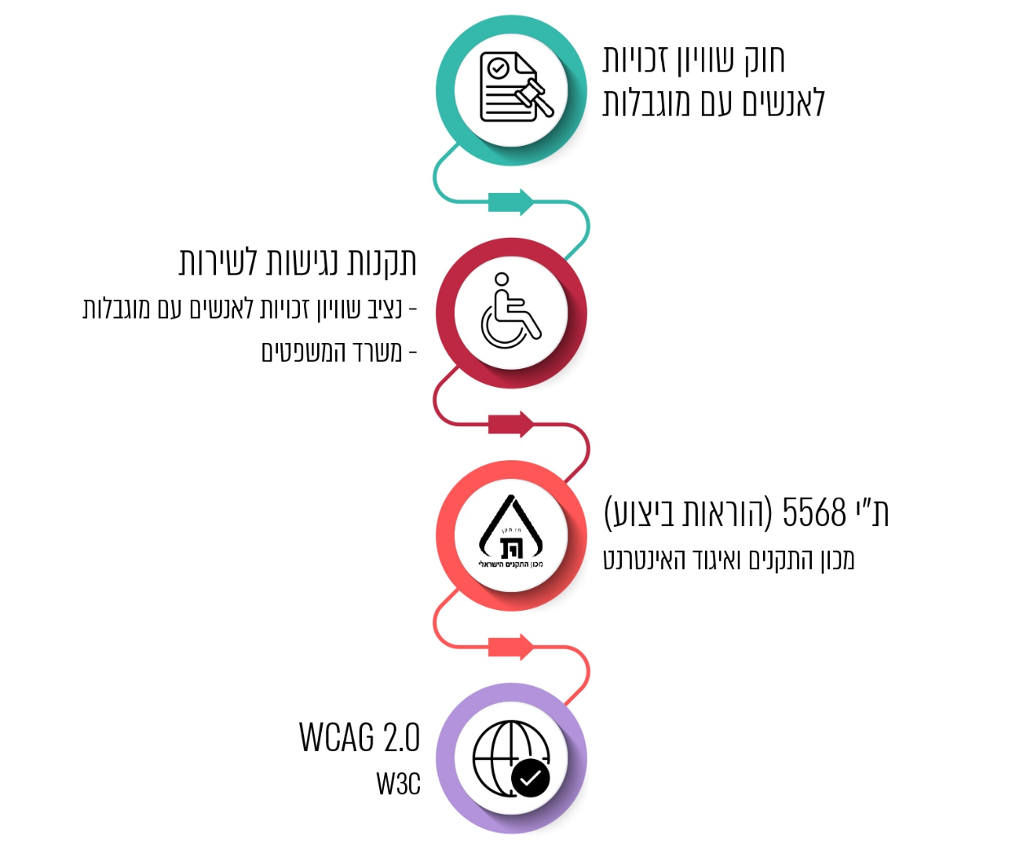

הוכן בידי משרד מבקר המדינה.

#### הערכת נגישותם של אתרי הרשויות המקומיות שנבדקו

במסגרת הביקורת בדק צוות הביקורת את הנגישות הדיגיטלית של אתרי המרשתת של הרשויות המקומיות שנבדקו. הבדיקה בחנה עשרה קריטריונים עיקריים המסייעים לאנשים עם מוגבלות: תוכן אתר קריא, פוקוס נראה לעין, אפשרות דילוג לתוכן מרכזי, תפריט ניווט הייררכי ומסודר, שדה חיפוש מלל חופשי, הצהרת נגישות, מסמכים מונגשים, שימוש במנגנון CAPTCHA[91], מנגנון עצירה לסרטון או לרקע מתחלף ורמת ניגודיות. הבדיקה התייחסה לארבעה סוגי מוגבלויות עיקריים: ראייה, שמיעה, קוגניציה[92] ומוטוריקה[93].

בתרשימים שלהלן מפורטים הקריטריונים שנבדקו וסוגי המוגבלויות שלהם הם רלוונטיים.

תרשים 9: **קריטריונים עיקריים להערכת נגישות השירות הדיגיטלי**

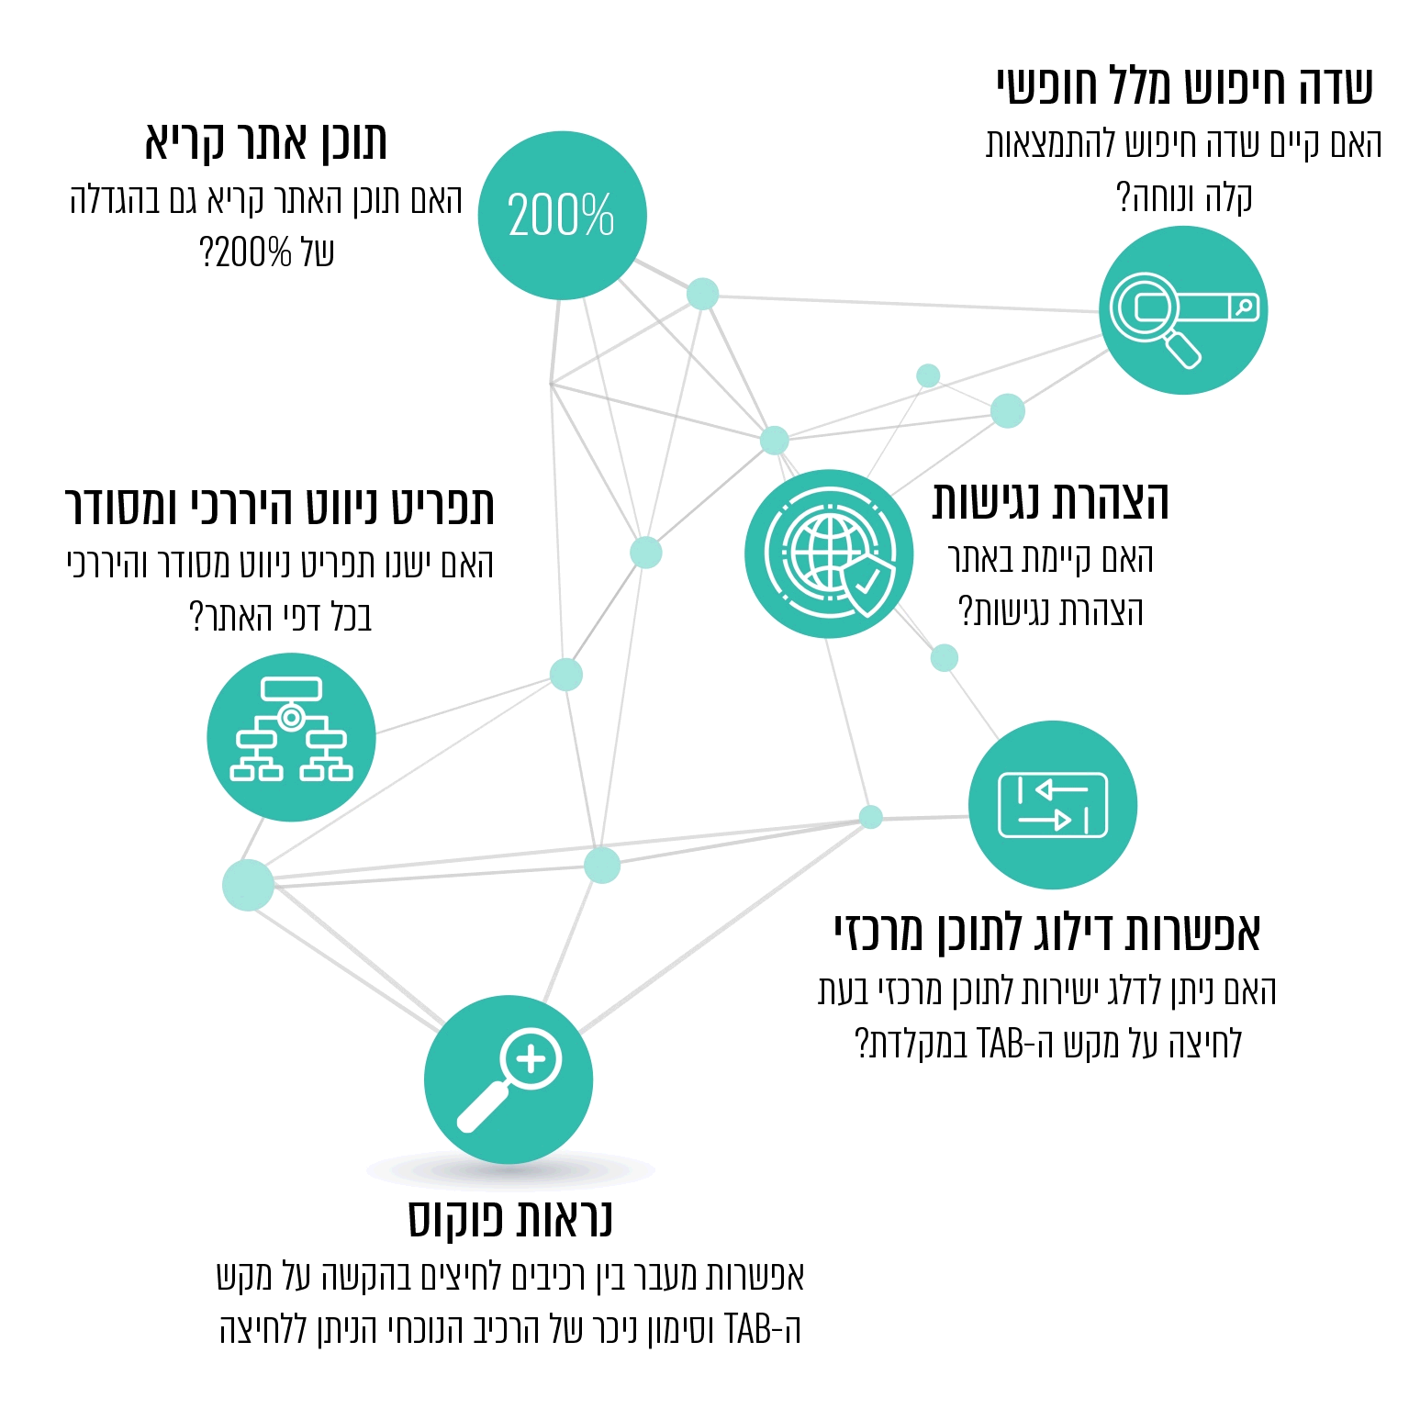

הוכן בידי משרד מבקר המדינה.

תרשים 10: **סוגי מוגבלויות עיקריים הנוגעים להערכת נגישות השירות הדיגיטלי ברשויות שנבדקו**

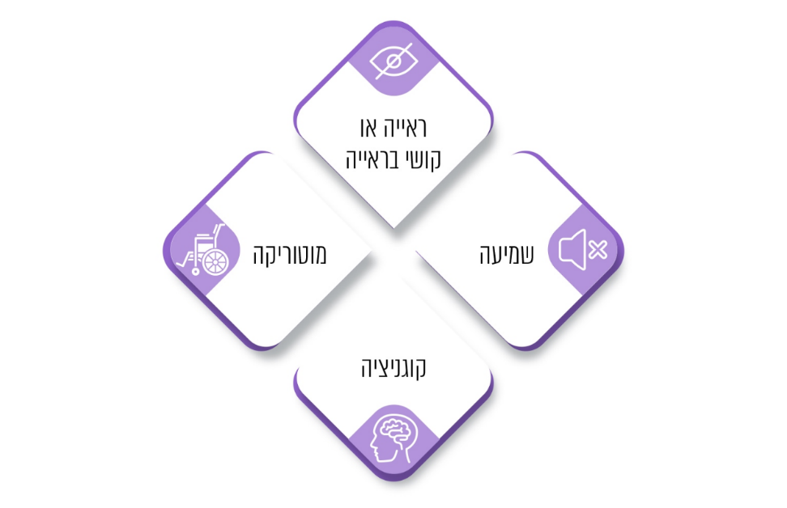

הוכן בידי משרד מבקר המדינה.

להלן תוצאות בדיקת הנגישות הדיגיטלית של אתרי הרשויות המקומיות שנבדקו.

##### תוכן אתר קריא

בתקנות נגישות לשירות[94] נקבע כי יש לבצע התאמות נגישות לאתר המרשתת. לפי סעיף 1.1 למסמך ההנחיות, יש לספק טקסטים חלופיים עבור כל תוכן שאינו טקסט מילולי, כך שיהיה ניתן לשנותו לתבניות אחרות שאנשים זקוקים להן, כגון כתב גדול, כתב ברייל, דיבור, סמל או שפה פשוטה. כך למשל, על הרשות המקומית לוודא שבאתר המרשתת הרשותי כלל התוכן המצוי קריא אף בהגדלה לעד 200% מגודל התוכן המקורי.

**באתרי כל הרשויות המקומיות שנבדקו (עיריות אלעד, יוקנעם עילית, כפר סבא, נהרייה, עראבה והמועצות האזוריות דרום השרון ומרום הגליל) לא נמצאו ליקויים בקריטריון תוכן אתר קריא. נמצא כי בכל האתרים ניתן להגדיל את תוכן האתר עד ל-200% מגודל התוכן המקורי בלי לפגוע בתוכן הקיים באתר או לשבש אותו, כך שיהיה זמין ונגיש לאדם עם מוגבלות ראייה או קושי בראייה.**

##### פוקוס נראה לעין

לפי סעיף 2.1 למסמך ההנחיות, יש לוודא כי לוח המקשים יהיה נגיש. כך לדוגמה, על לוח המקשים לאפשר גישה לכלל הפונקציות באתר באופן המאפשר למשתמש מספיק זמן לקרוא את התוכן. לפי סעיף 2.4 יש לספק אפשרויות שיסייעו למשתמש לנווט באתר, למצוא תוכן ולקבוע היכן הוא נמצא. בכלל זה יש לוודא קיום סדר פוקוס (2.4.3) וקיום נראות פוקוס (2.4.7). כלומר, על הרשות המקומית לוודא שאתר המרשתת הרשותי מאפשר לעבור באמצעות הקשה על מקש ה-Tab ישירות לרכיב הלחיץ הבא, ובכל עת הרכיב הנוכחי הניתן ללחיצה מסומן באופן ניכר וניתן להבחין בו ולבחור בו לפי צורך.

**באתרי עיריות אלעד, יוקנעם עילית, כפר סבא ונהרייה ובמועצה האזורית דרום השרון לא נמצאו ליקויים בקריטריון פוקוס נראה לעין.**

**נמצא כי באתרי עיריית עראבה ובמועצה האזורית מרום הגליל הפוקוס אינו נראה לעין לאורך הבדיקה כולה. באתר עיריית עראבה הפוקוס אינו נראה לעין בהגיעו לחלק השמאלי של מסך הבית, והוא נעלם למשך מספר לחיצות ואז חוזר בהגיעו לחלק התחתון של המסך. באתר המועצה האזורית מרום הגליל הפוקוס אינו נראה לעין מיד לאחר הגיעו לצלמית (אייקון) החירום במסך הבית, נעלם למשך מספר לחיצות ואז שב ומופיע בהגיעו לחלק המרכזי של המסך (חלק ההודעות השוטפות).**

**על עיריית עראבה והמועצה האזורית מרום הגליל לוודא שהפוקוס ייראה לעין באופן שוטף, כך שתהיה אפשרות לעבור על כלל התוכן המוצג באתר בצורה סדירה, שוטפת ובולטת לעין וכך יתאפשר למשתמש הקצה לבחור באפשרות הרצויה**.

המועצה האזורית **מרום הגליל** ציינה בתשובתה כי מאז הביקורת ביוני 2023, הנושא תוקן.

##### אפשרות דילוג לתוכן מרכזי

לפי סעיף 2.1 למסמך ההנחיות, יש לוודא כי לוח המקשים הוא נגיש ושכלל הפונקציות באתר המרשתת נגישות למשתמשים. כמו כן יש לאפשר ולספק למשתמש הקצה מספיק זמן לקרוא את התכנים ולהשתמש בהם. הרשות המקומית נדרשת לוודא שבאתר הרשותי יהיה ניתן לעבור באמצעות לחיצה יחידה על מקש ה-Tab ישירות לרכיב ה"תוכן המרכזי", כדי לאפשר למשתמש לקבל חווית שימוש פשוטה ומהירה.

**באתרי עיריית כפר סבא והמועצות האזוריות דרום השרון ומרום הגליל לא נמצאו ליקויים** **בקריטריון אפשרות דילוג לתוכן מרכזי.**

**נמצא כי באתר עיריית עראבה אפשרות זאת אינה קיימת כלל, ובאתרי עיריות אלעד, יוקנעם עילית ונהרייה אפשרות זאת קיימת באופן חלקי בלבד. באתרי עיריות אלעד ויוקנעם עילית הדבר מתאפשר רק בלחיצה השלישית על מקש ה-Tab, ובאתר עיריית נהרייה הדבר מתאפשר אומנם בלחיצה הראשונה על מקש ה-Tab, אך ישנה צלמית (אייקון) שמסתירה את אפשרות הבחירה הזאת באופן חלקי.**

**על עיריית עראבה לוודא שהבחירה ב"תוכן מרכזי" באתר המרשתת מתאפשרת באמצעות לחיצה יחידה על מקש ה-Tab, ועל עיריות אלעד, יוקנעם עילית ונהרייה[95] לוודא שניתן לעבור באמצעות לחיצה יחידה על מקש ה-Tab ישירות לרכיב ה"תוכן המרכזי" באופן פשוט וברור למשתמש הקצה.**

##### תפריט ניווט הייררכי ומסודר

לפי סעיף 2.4 למסמך ההנחיות, יש לספק אפשרויות שיסייעו למשתמש לנווט באתר, למצוא תוכן ולקבוע היכן הוא נמצא. לתפריט באתר מרשתת ישנן מטרות רבות, אך המטרה העיקרית היא לאפשר לגולש לנווט באתר בצורה קלה ישירות לעמוד או למידע הרלוונטי עבורו. שימוש בתפריט שאינו נגיש לאנשים עם מוגבלות מציב בפניהם חסמים רבים בעת הגלישה או במהלך המעבר לדפים אחרים באתר, מה שיכול להביא ליצירת תחושת תסכול ואף לנטישת האתר. ישנם שני תפריטים עיקריים הנפוצים ביותר באתרי מרשתת - תפריט עליון ותפריט תחתון.

**באתרי עיריות אלעד וכפר סבא והמועצה האזורית דרום השרון לא נמצאו ליקויים בקריטריון תפריט ניווט הייררכי ומסודר.**

**נמצא כי באתרי עיריות יוקנעם עילית, נהרייה ועראבה והמועצה האזורית מרום הגליל תפריט הניווט אינו נגיש. בכל הרשויות שצוינו מבנה התפריט העליון באתר מסתיר את תוכן הדף או את המידע המופיע מאחוריו.**

להלן תמונות מסך מאתרי המרשתת של עיריות **יוקנעם עילית**, **נהרייה** ו**עראבה** והמועצה האזורית **מרום הגליל**.

תמונה 13: **תפריט עליון שמסתיר את תוכן הדף או המידע המופיע מאחוריו באתר המרשתת של עיריית יוקנעם עילית**

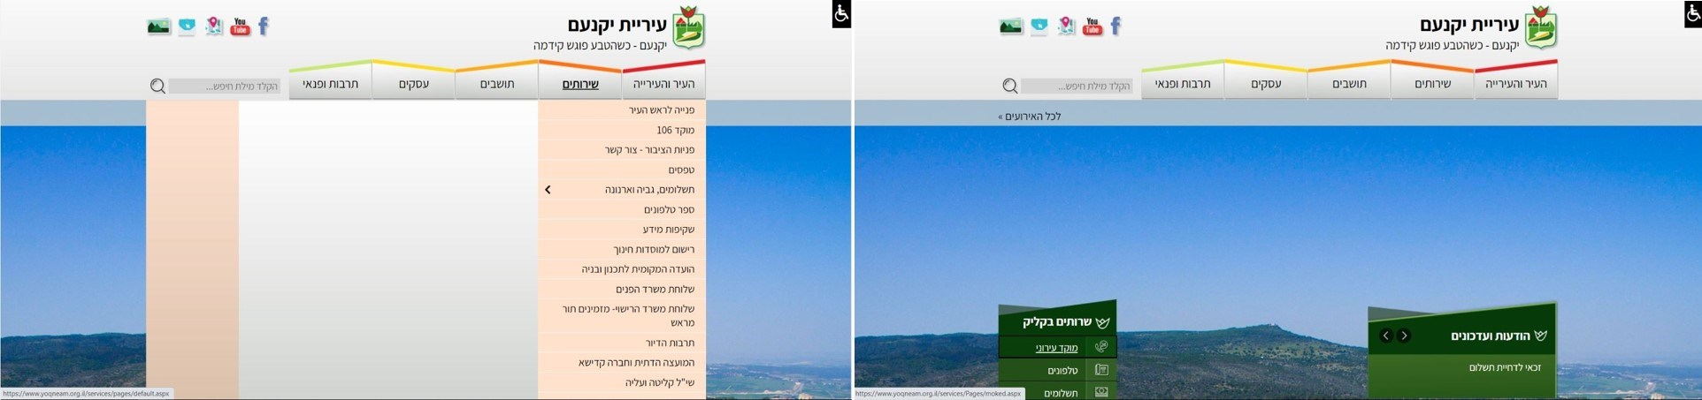

צולם בידי צוות הביקורת בתאריך 19.11.23.

תמונה 14: **תפריט עליון שמסתיר את תוכן הדף או המידע המופיע מאחוריו באתר המרשתת של עיריית נהרייה**

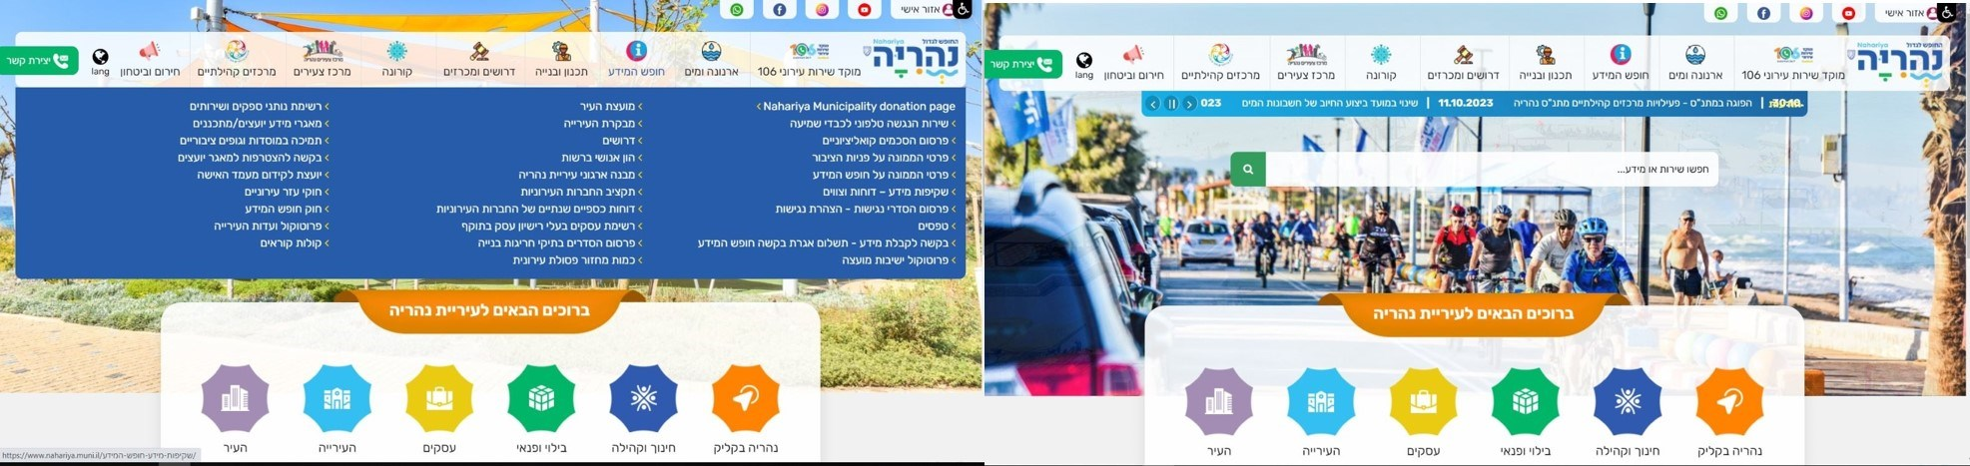

צולם בידי צוות הביקורת בתאריך 19.11.23.

תמונה 15: **תפריט עליון שמסתיר את תוכן הדף או המידע המופיע מאחוריו באתר המרשתת של עיריית עראבה**

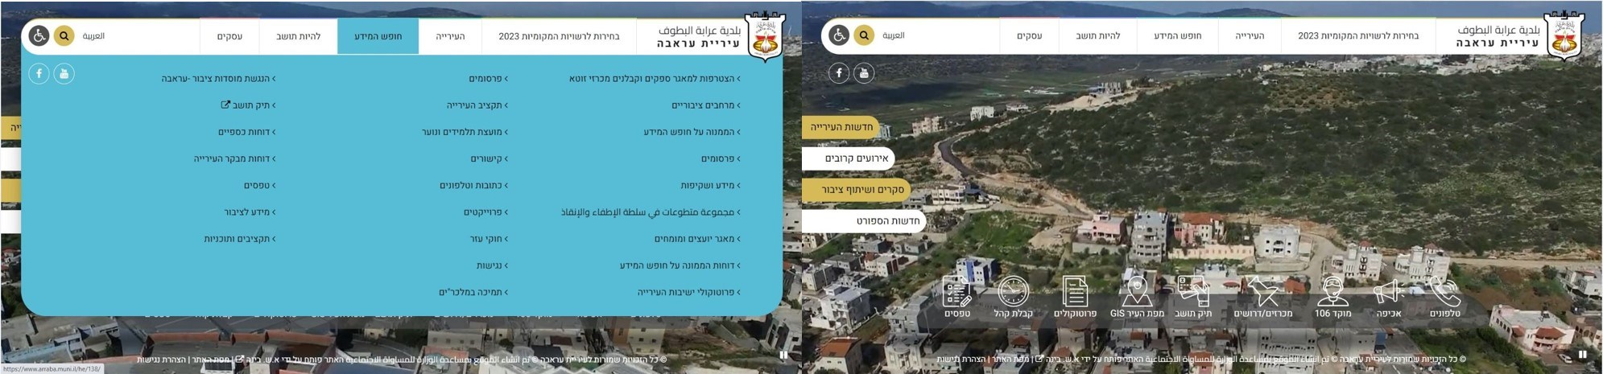

צולם בידי צוות הביקורת בתאריך 19.11.23.

תמונה 16: **תפריט עליון שמסתיר את תוכן הדף או המידע המופיע מאחוריו באתר המרשתת של המועצה האזורית מרום הגליל**

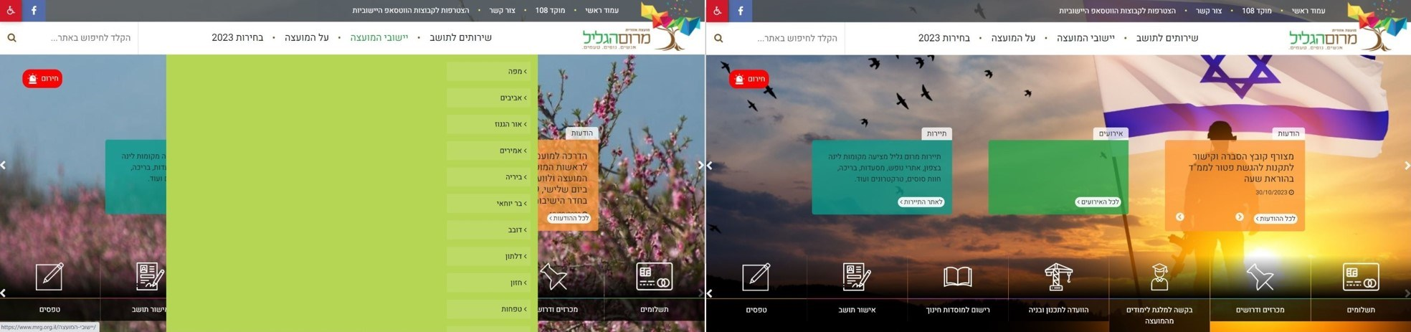

צולם בידי צוות הביקורת בתאריך 19.11.23.

**על עיריות יוקנעם עילית, נהרייה ועראבה והמועצה האזורית מרום הגליל לפעול להסרת חסמים אפשריים שיכולים לעמוד בפני אנשים עם מוגבלות, לרבות באמצעות שינוי תפריט הניווט כך שיהיה קטן יחסית ולא יסתיר תוכן וכך יקל על המשתמש לנווט באתר, למצוא בו תוכן ולקבוע היכן הוא נמצא בו.**

המועצה האזורית **מרום הגליל** ציינה בתשובתה כי הנושא תוקן.

##### שדה חיפוש מלל חופשי

כאמור, לפי סעיף 2.4 למסמך ההנחיות, יש לספק דרכים שיסייעו למשתמש לנווט באתר. בכלל זה יש לוודא קיום דרכים מרובות (2.4.5) - כלומר קיום של יותר מדרך אחת - לאתר דף במרשתת מתוך קבוצה של דפים. קיום של שדה חיפוש להתמצאות קלה ונוחה באתר המרשתת מקל את התמצאות המשתמש.

**נמצא כי באתרי כל הרשויות המקומיות שנבדקו (עיריות אלעד, יוקנעם עילית, כפר סבא, נהרייה, עראבה והמועצות האזוריות דרום השרון ומרום הגליל) קיים שדה חיפוש מלל חופשי באתר, ובהתאם לא נמצאו ליקויים בקריטריון זה.**

##### הצהרת נגישות

על פי תקנות הנגישות לשירות [96], יש לפרסם במקום בולט באתרי המרשתת וביישומונים "הצהרת נגישות", שבה יוצג מידע על התאמות הנגישות שביצע הגוף כדי להבטיח את נגישותם לאנשים עם מוגבלות. עוד יש לכלול בהצהרה מידע על פרטי רכז הנגישות של אותו גוף ופרטים המאפשרים יצירת קשר עימו כדי למסור הודעה בדבר היעדר התאמות נגישות או בקשה לביצוע הנגשה. הנציבות הדגישה בפרסומיה[97] את החשיבות בפרסום הצהרת נגישות ובמיקומה באתר המרשתת במקום בולט וגלוי לעין כנדרש בתקנות. הנציבות פרסמה באתר המרשתת שלה הנחיות והסברים הנוגעים לנושא והציגה באתר תבנית מומלצת לכתיבת הצהרת נגישות.

**באתר עיריית כפר סבא לא נמצאו ליקויים בקריטריון הצהרת נגישות.**

**נמצא כי באתרי המרשתת של עיריות אלעד, יוקנעם עילית, נהרייה ועראבה והמועצות האזוריות דרום השרון ומרום הגליל הצהרת הנגישות אינה תקינה: באתר עיריית אלעד ישנה הצהרת נגישות, אך לא מופיע מספר הטלפון הישיר של רכזת הנגישות בעירייה כנדרש, באתרי עיריית יוקנעם עילית והמועצה האזורית דרום השרון פרטי הקשר של רכז הנגישות אינם עדכניים, באתר עיריית נהרייה אין פרטי קשר של רכז הנגישות כלל ובאתר עיריית עראבה הצהרת הנגישות אינה קיימת כלל והקישור אינו תקין.**

**על עיריות אלעד, יוקנעם עילית, נהרייה ועראבה ועל המועצות האזוריות דרום השרון ומרום הגליל לוודא שהצהרת הנגישות תנוסח כנדרש לפי התבנית שפרסמה הנציבות ותפורסם באתרי המרשתת שלהן.**

המועצה האזורית **דרום השרון** ציינה בתשובתה כי הצהרת הנגישות באתר המרשתת שלה עודכנה.

##### מסמכים מונגשים**[98]**

התקן הישראלי 5568 חלק 2 נוגע לנגישות מסמכים דיגיטליים. נקבע כי תקן זה חל על מסמכים דיגיטליים במרשתת הניתנים להורדה דרך כתובת אתר ועל מסמכים או טפסים שנועדו למילוי במחשב (אינטראקטיביים).

**נמצא כי באתרי עיריות אלעד, יוקנעם עילית, כפר סבא, נהרייה, עראבה והמועצות האזוריות דרום השרון ומרום הגליל המסמכים לא הונגשו כהלכה.**

**על עיריות אלעד, יוקנעם עילית, כפר סבא, נהרייה, עראבה והמועצות האזוריות דרום השרון ומרום הגליל לפעול להנגשת כלל המסמכים באתר בהקדם האפשרי, בהתאם לדרישות המפורטות בתקן הישראלי 5568 חלק 2 הנוגע לנגישות מסמכים דיגיטליים.**

עיריית **כפר סבא** ציינה בתשובתה כי אתר המרשתת העירוני יטופל בהתאם לתקנות הנדרשות.

עיריית **נהרייה** ציינה בתשובתה כי היא פועלת להנגיש כל מסמך שעולה לאתר באמצעות בדיקות הנגשה ב-Word, ורק כאשר במסמך לא מאותרות שגיאות הנגשה הוא עולה לאתר המרשתת. עוד ציינה העירייה כי היא העבירה את רשימת ממצאי הביקורת לבדיקת החברה המתפעלת את אתר המרשתת העירוני, כדי לתקנם.

המועצה האזורית **דרום השרון** ציינה בתשובתה כי היא פועלת להנגשת כלל המסמכים באתר המרשתת שלה בהקדם האפשרי, וכבר פנתה לכמה ספקים בבקשה לקבל הצעות מחיר כדי לקדם זאת.

##### שימוש במנגנון **CAPTCHA[99]**

לפי סעיף 1.1.1 למסמך ההנחיות, השימוש במנגנון CAPTCHA נועד לאמת באמצעות תוכן שאינו טקסט מילולי שהגישה לתכנים בוצעה בידי אדם ולא מחשב. מטרת המנגנון היא להגן על אתר המרשתת מפני ספאם[100] וניסיונות למתקפת DOS[101].

להלן תוצג להמחשה תמונה של מנגנון CAPTCHA מסוג reCAPTCHA.

תמונה 17: **דוגמה לשימוש במנגנון CAPTCHA באתר מרשתת**

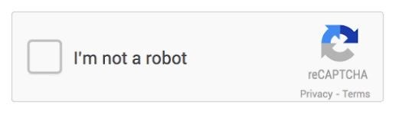

צולם בידי צוות הביקורת באתר המרשתת של חברת גוגל בתאריך 25.12.23.

לשם הבהרה, מנגנון CAPTCHA, אשר דורש מהמשתמש לבצע פעולות נוספות כלשהן, בהן קריאת מידע שכתוב בתמונה והזנתו בשדה סמוך, חישוב תרגיל (שגם הוא רשום בתמונה) והזנת התוצאה בשדה סמוך, שמיעת מידע קולי והזנתו או בחירת תמונות מסוימות שבהן רכיבים מסוימים (כגון רמזור, שלטים, מכוניות וכו') - אינו יכול להיחשב למנגנון נגיש[102], ומשכך, אתר שבו נדרש שימוש בכלים מעין אלה איננו אתר נגיש.

**באתרי עיריית כפר סבא והמועצה האזורית דרום השרון לא נמצאו ליקויים בקריטריון שימוש במנגנון CAPTCHA.**

**נמצא כי באתרי עיריות אלעד, יוקנעם עילית, נהרייה ועראבה והמועצה האזורית מרום הגליל קיים מנגנון** **מסוג CAPTCHA, ותוצאות הבדיקה העלו כי בשל הדרישה לשימוש במנגנון CAPTCHA הם אינם נגישים.**

**משרד מבקר המדינה ממליץ לעיריות אלעד, יוקנעם עילית, נהרייה ועראבה ולמועצה האזורית מרום הגליל לפעול להסרת מנגנונים מסוג CAPTCHA מאתרי המרשתת שלהן לאור העובדה שבשל קיומו במתכונת הנוכחית הם אינם נגישים לאנשים עם מוגבלויות. משרד מבקר המדינה ממליץ לבחון כלים חלופיים למנגנון ה-[103]CAPTCHA, כגון מנגנון אוטומטי או ידני לזיהוי ספאם, כלים למניעת קוד זדוני, טכנולוגיית Anti-Bot או מזהי חיבור והזדהות באמצעות מספר אמצעי זיהוי.**

##### מנגנון לעצירת סרטון וידאו או רקע מתחלף

לפי סעיף 1.2 למסמך ההנחיות, יש לספק חלופות עבור מדיה מבוססת זמן[104]. נוסף על כך, לפי סעיף 1.2.1 בעניין קבצי אודיו ווידאו המוקלטים מראש - קטע אודיו או וידאו יהיה ניתן לעצירה ולשינוי עוצמת הצליל וקצב ההשמעה (רמת A).

**באתרי עיריות כפר סבא ונהרייה ובמועצה האזורית דרום השרון לא נמצאו ליקויים בקריטריון מנגנון לעצירת סרטון וידאו או רקע מתחלף.**

**נמצא כי באתרי עיריות אלעד, יוקנעם עילית, עראבה והמועצה האזורית מרום הגליל לא קיים מנגנון עצירה של קטע וידאו. באתרי עיריית אלעד, יוקנעם עילית, עראבה ובמועצה האזורית מרום הגליל הרקע באתר מתחלף כמעין סרטון וידאו ללא יכולת עצירה.**

**על עיריות אלעד, יוקנעם עילית, עראבה והמועצה האזורית מרום הגליל לפעול להוספת מנגנון עצירת סרטון וידאו או רקע מתחלף (תמונת רקע מתחלפת כמעין סרטון וידאו מתמשך) באתרי המרשתת שלהן.**

המועצה האזורית **מרום הגליל** ציינה בתשובתה כי הנושא טופל.

##### רמת הניגודיות

לפי סעיף 1.4 למסמך ההנחיות, הנוגע ליצירת ממשק נוח למשתמשים, יש לייצר ניגודיות צבעים של לפחות 4.5:1 בין הטקסט לרקע עבור טקסט רגיל ו-3:1 עבור טקסט גדול (רמת AA).

**נמצא כי באתרי כל הרשויות המקומיות שנבדקו (עיריות אלעד, יוקנעם עילית, כפר סבא, נהרייה, עראבה והמועצות האזוריות דרום השרון ומרום הגליל) רמת הניגודיות אינה תקינה[105].**

עיריית **נהרייה** ציינה בתשובתה כי יש פקד הנגשה באתר המרשתת שלה וניתן לקבוע ניגודיות בצורה עצמאית.

**על עיריות אלעד, יוקנעם עילית, כפר סבא, נהרייה, עראבה והמועצות האזוריות דרום השרון ומרום הגליל לפעול להתאמת רמת הניגודיות באתרי המרשתת שלהן, בהתאם לדרישות המפורטות בתקן הישראלי 5568 חלק 2, הנוגע לרמת ניגודיות נדרשת.**

עיריית **כפר סבא** ציינה בתשובתה כי אתר המרשתת העירוני יטופל בהתאם לתקנות הנדרשות.

המועצה האזורית **דרום השרון** ציינה בתשובתה כי נושא רמת הניגודיות באתר המרשתת שלה נמצא בטיפול. מכיוון שנדרש עיצוב מחדש של אתר המרשתת, המועצה פועלת לתיקון הנושא מול החברה המתחזקת את האתר וכן מול האחראים לעיצובו.

המועצה האזורית **מרום הגליל** ציינה בתשובתה כי הבעיה הינה בעיצוב הבסיסי של האתר. המועצה עובדת מול החברה האחראית לתחזוקת אתר המועצה לשינוי העיצוב הכולל כדי לעמוד בדרישה בנוגע לרמת הניגודיות.

✰

בלוח שלהלן סיכום הערכת נגישות השירות הדיגיטלי באתרי המרשתת של הרשויות המקומיות שנבדקו.

לוח 16: **תוצאות סופיות של הערכת נגישות השירות הדיגיטלי באתרי המרשתת של הרשויות המקומיות שנבדקו**

|  | **אלעד** | **יוקנעם עילית** | **כפר סבא** | **נהרייה** | **עראבה** | **דרום השרון** | **מרום הגליל** |
| --- | --- | --- | --- | --- | --- | --- | --- |
| תוכן האתר קריא | ✓ | ✓ | ✓ | ✓ | ✓ | ✓ | ✓ |
| פוקוס נראה לעין | ✓ | ✓ | ✓ | ✓ | 🗶 | ✓ | 🗶 |
| אפשרות דילוג לתוכן מרכזי | - | - | ✓ | - | 🗶 | ✓ | ✓ |
| תפריט ניווט הייררכי ומסודר | ✓ | 🗶 | ✓ | 🗶 | 🗶 | ✓ | 🗶 |
| שדה חיפוש מלל חופשי | ✓ | ✓ | ✓ | ✓ | ✓ | ✓ | ✓ |
| הצהרת נגישות | - | 🗶 | ✓ | 🗶 | 🗶 | 🗶 | 🗶 |
| מסמכים מונגשים | 🗶 | 🗶 | 🗶 | 🗶 | 🗶 | 🗶 | 🗶 |
| שימוש במנגנון מסוג CAPTCHA | 🗶 | 🗶 | ✓ | 🗶 | 🗶 | ✓ | 🗶 |
| מנגנון עצירה לסרטון או לרקע מתחלף | 🗶 | 🗶 | ✓ | ✓ | 🗶 | ✓ | 🗶 |
| רמת ניגודיות | 🗶 | 🗶 | 🗶 | 🗶 | 🗶 | 🗶 | 🗶 |
| ציון משוכלל | 5/10 | 3.5/10 | 8/10 | 4.5/10 | 2/10 | 7/10 | 3/10 |

| **הסימן** | **המשמעות** |
| --- | --- |
| ✓ | תקין |
| - | תקין חלקית |
| 🗶 | לא תקין |

הוכן בידי משרד מבקר המדינה.

מהלוח עולה כי בחמש רשויות מתוך שבע הרשויות שנבדקו (כ-71%) נמצא כי נגישות השירות הדיגיטלי הייתה ברמה נמוכה (0 - 5): בעיריות **אלעד, יוקנעם עילית**, **נהרייה** ו**עראבה** ובמועצה האזורית **מרום הגליל**. במועצה האזורית **דרום השרון** נגישות השירות הייתה ברמה סבירה (5.5 - 7) ובעיריית **כפר סבא** היא הייתה ברמה תקינה (8 - 10).

להלן בתרשים מובא סיכום התוצאות שהוצגו לעיל.

תרשים 11: **סיכום תוצאות הערכת נגישות השירות הדיגיטלי באתרי המרשתת של הרשויות המקומיות שנבדקו**

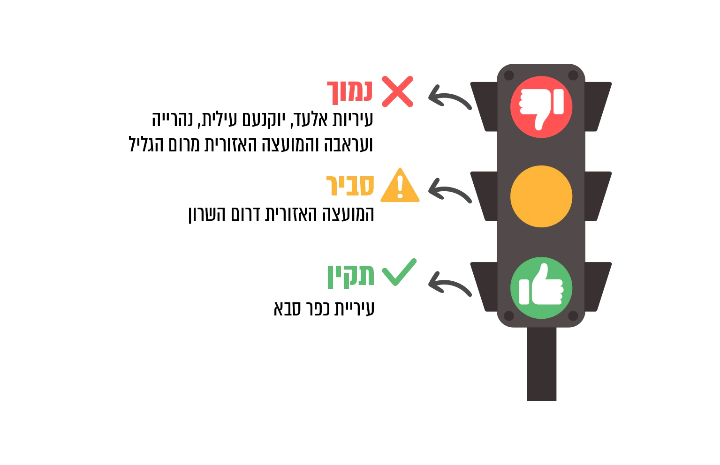

הוכן בידי משרד מבקר המדינה.

על פי תקנות נגישות לשירות, בכל הנוגע לנגישות שירותים במרשתת[106], אם התגלתה סטייה מהוראות התקנות ונשלחה לגוף שחייב בביצוע התאמות נגישות (להלן - חייב) הודעה הדורשת ממנו לתקנה, יש לו אפשרות לעשות זאת תוך 60 יום, ובמהלך תקופה זו הסטייה לא תיחשב הפרה של הוראות הנגישות בתקנות. במקרים מסוימים ובדרכים שנקבעו בתקנות יהיה חייב פטור מביצוע התאמה (או התאמות) מסוימת. זאת במקרים שבהם נמצא כי הוא משתמש לצורך שירותי המרשתת שלו בתשתית (פלטפורמה) או בממשק טכנולוגי שאינם מאפשרים את ביצוע ההתאמה מסיבות טכנולוגיות. עם זאת, על חייב שקיבל פטור לספק הנגשה חלופית ולפרסם בהצהרת הנגישות שלו את דבר הפטור ואת ההתאמות החלופיות[107].

**על עיריות אלעד, יוקנעם עילית, כפר סבא נהרייה ועראבה והמועצות האזוריות דרום השרון ומרום הגליל לפעול בהתאם לתקנות הנגישות לתיקון הליקויים שנמצאו בנגישות השירות הדיגיטלי באתרי המרשתת שלהן.**

עיריית **אלעד** ציינה בתשובתה כי היא תפעל לתיקון הליקויים של נגישות המידע באופן מיידי.

עיריית **יוקנעם** עילית ציינה בתשובתה כי במהלך חודש אפריל 2024 השירותים הדיגיטליים העירוניים יעברו שדרוג, ובמסגרתו אתר המרשתת הרשותי יעודכן בהתאם להמלצות הביקורת.

עיריית **עראבה** ציינה בתשובתה כי לאחר חתימת הסכם עם ספק הפעלת התוכן החיצוני (אתר המרשתת), העירייה תפעל לתיקון הליקויים שהועלו בדוח.

משרד הפנים ציין בתשובתו כי הפערים הדיגיטליים בשלטון המקומי גדולים ונובעים מחסמים רבים ושונים. כחלק מהתוכנית הכלכלית שמלווה את חוק ההסדרים לשנת 2023 ומהחלטת הממשלה מפברואר 2023 בנושא "האצת הדיגיטציה במגזר הציבורי וצמצום בירוקרטיה בשירותים ציבוריים"[108], נקבע כי יוקם צוות בין-משרדי העוסק בטרנספורמציה דיגיטלית בשלטון המקומי, אשר יתכלל את ההתייחסות לתחומים של דיגיטל, טכנולוגיה, שירותים דיגיטליים, דאטה, סייבר ומעבר לענן. המלצות הצוות יוגשו במהלך שנת 2024, והן אמורות לקדם את תחום הדיגיטל ברשויות המקומיות, דבר שיקדם גם את תחום הנגישות הדיגיטלית לאנשים עם מוגבלות.

### נגישות השירות

תקנות נגישות לשירות קובעות את ההוראות המחייבות בעת מתן שירות ציבורי, לרבות שמירה על כבודו ופרטיותו של אדם עם מוגבלות, מתן יחס אדיב ומכבד והענקת שירות כחלק בלתי נפרד מן השירותים הניתנים לכלל הציבור. הנגשת שירות באה לידי ביטוי בארבעה רכיבים:

1. נגישות למקום - התאמת המבנים, עיצובם ותכולתם ללקוחות עם מוגבלות, למשל שמירה על מעברים פנויים וריהוט מתאים בחדרי ההמתנה.
2. נהלים - התאמת נוהלי השירות כך שיתמכו בשירות נגיש.
3. התאמה טכנולוגית - התאמת אמצעי מידע ושירות טכנולוגי ללקוחות עם מוגבלות, כגון שימוש באתר מרשתת.
4. תודעה והתנהגות - שינוי עמדות והתנהגויות של נותני השירות, הדרכה והטמעה של יחס הולם לאנשים עם מוגבלות.

הוראות אלו כוללות בין היתר התאמות נגישות במעברים, התקנת מערכות עזר לשמיעה בעמדות שירות, הצבת שלטים המציינים עמדות שירות שמותקנות בהן מערכות עזר לשמיעה, מסירת מידע בדרכים שונות, התאמות נגישות למערכת ניתוב שיחות טלפון, מידע כתוב מותאם, מגוון דרכי תקשורת ומתן אפשרות לליווי באמצעות חיית שירות[109] או מלווה.

במהלך החודשים אוגוסט עד אוקטובר 2023 ערך צוות הביקורת בדיקות לשם הערכת נגישות השירות במחלקות הגבייה והרווחה - מחלקות אשר מטיבן נמצאות בקשר הדוק עם תושבי הרשות המקומית, הן בנושאים פיננסיים[110] והן בנושאי שירות אחרים לרבות שירות פסיכולוגי, תמיכה סוציאלית, סיוע חברתי וטיפול כללי באוכלוסיות מוחלשות.

יודגש כי כיום יותר ויותר תושבים בוחרים לקיים את הקשר שלהם עם הרשות המקומית באמצעות טפסים מקוונים או באמצעות פנייה טלפונית למוקד העירוני, אך יש עדיין חלק בציבור שאינו מורגל לפלטפורמה הדיגיטלית ומעדיף לקבל את השירות מהרשות באופן פרונטלי[111].

הבדיקות המדגמיות נערכו על בסיס טופס בדיקת נגישות השירות של הנציבות. הבדיקה כללה התייחסות לתשעה קריטריונים עיקריים הנוגעים לאנשים עם מוגבלות: הימצאות מעברים פנויים; זמינות מערכת עזר לשמיעה[112]; הצבת שילוט המפנה למערכת עזר לשמיעה; מסירת מידע בדרכים שונות; קיום מערכת לניתוב שיחות; הצעת מגוון דרכי תקשורת; קיום נהלים, נוהגים והליכי שירות ואפשרות לליווי באמצעות חיית שירות ומלווה אישי.

תוצאות הבדיקה מפורטות להלן.

#### מעברים פנויים

בבדיקה נבחנו המעברים המובילים למחלקות הגבייה והרווחה ברשויות המקומיות שנבדקו. נבדק אם הם פנויים למעבר בטוח ובכלל זה אם מוצבים בהם מכשולים זמניים.

**בעיריות אלעד, יוקנעם עילית, כפר סבא ונהרייה והמועצות האזוריות דרום השרון ומרום הגליל לא נמצאו ליקויים בקריטריון מעברים פנויים. נמצא כי במחלקת הגבייה בעיריית עראבה המעבר לא היה פנוי. במעמד הבדיקה נמצאה פסולת שהייתה מונחת על הרצפה ויכלה להיות מכשול העומד בפני אנשים עם מוגבלות שמבקשים לקבל שירות במחלקה.**

**על עיריית עראבה לוודא את פניות המעבר בכל עת, ולהקפיד על כך כדי לא להפריע להתניידות של אנשים עם מוגבלות.**

#### מערכות עזר לשמיעה

בבדיקה נבחנו עמדות השירות הקיימות במחלקות הגבייה והרווחה ברשויות המקומיות שנבדקו, ונותני שירות במחלקות אלו מטעם הרשות המקומית תושאלו בעניין זמינות מערכות עזר לשמיעה עבור אנשים עם מוגבלות ותפעולן.

**נמצא כי בעיריות אלעד, יוקנעם עילית והמועצה האזורית מרום הגליל לא היו מערכות עזר לשמיעה במחלקות הגבייה והרווחה, בניגוד לנדרש בתקנות. עוד נמצא כי בעיריות נהרייה ועראבה ובמועצה האזורית דרום השרון לא היו מערכות עזר לשמיעה במחלקות הרווחה.**

**על עיריות אלעד, יוקנעם עילית, נהרייה ועראבה והמועצות האזוריות דרום השרון ומרום הגליל לפעול להצבת מערכות עזר לשמיעה בעמדות השירות במחלקות הגבייה והרווחה בהקדם כנדרש בתקנות.**

עיריית **עראבה** ציינה בתשובתה כי בסמוך למועד התשובה הגיש מנהל מחלקת הרווחה דרישה לרכישת ארבע מערכות עזר לשמיעה אשר יותקנו במחלקות הרווחה והגבייה בעירייה.

המועצה האזורית **דרום השרון** ציינה בתשובתה כי היא פועלת להצבת מערכות עזר לשמיעה כנדרש. המועצה עורכת בימים אלו סקר הנגשה מעודכן לכלל המבנה, כיוון שאגפים במבנה המועצה שופצו בשנה האחרונה.

המועצה האזורית **מרום הגליל** ציינה בתשובתה כי היא רכשה את המערכות הנדרשות והן ימוקמו במהלך חודש אפריל 2024.

#### שילוט המפנה למערכות עזר לשמיעה

בבדיקה נבחנו עמדות השירות הקיימות במחלקות הגבייה והרווחה ברשויות המקומיות שנבדקו. צוות הביקורת בדק אם קיים שילוט המפנה למערכות עזר לשמיעה במחלקות אלו.

**נמצא כי בעיריות אלעד, יוקנעם עילית, נהרייה ועראבה ובמועצה האזורית מרום הגליל לא היה שילוט למערכות עזר לשמיעה במחלקות הגבייה והרווחה. במועצה האזורית דרום השרון הוצב שילוט למערכות עזר לשמיעה במחלקת הגבייה בלבד (ללא מכשיר בפועל).**

**על עיריות אלעד, יוקנעם עילית, נהרייה ועראבה והמועצות האזוריות דרום השרון ומרום הגליל לפעול להצבת שילוט המפנה למערכות עזר לשמיעה בעמדות השירות במחלקות הגבייה והרווחה.**

המועצה האזורית **דרום השרון** ציינה בתשובתה כי לאחר הצבת מערכות עזר לשמיעה כנדרש, יוצבו בהתאמה שלטים המכווינים אליהן.

המועצה האזורית **מרום הגליל** ציינה בתשובתה כי יוצב שילוט מתאים.

#### מסירת מידע בדרכים שונות

בבדיקה נבחן אם מידע בעל פה שנמסר מטעם מחלקות הגבייה והרווחה ברשויות המקומיות מונגש לבקשת אדם עם מוגבלות בדרכים הבאות: בכתב יד, בדפוס או בדפוס נגיש, בסיוע מערכת עזר לשמיעה, באמצעות תרגום לשפת סימנים או תרגום לשפת סימנים במגע, בשפה הולמת בהתאם למוגבלותו של האדם (כגון שפה פשוטה), באמצעות אמצעי תקשורת תומכת וחליפית של האדם או בכל אמצעי סביר אחר.

**בעיריות אלעד, יוקנעם עילית, כפר סבא, נהרייה ועראבה ובמועצה האזורית דרום השרון קיימת האפשרות להנגשת המידע גם בשפת הסימנים[113].**

**נמצא כי במועצה האזורית מרום הגליל ישנו מידע המועבר בעל פה במחלקת הרווחה אך אינו מונגש באמצעות תרגום לשפת הסימנים.**

המועצה האזורית **מרום הגליל** ציינה בתשובתה כי קיימת ערכת תקשורת עם כרטיסיות עבור המתקשים בתקשורת מילולית.

**על המועצה האזורית מרום הגליל לוודא את הנגשת המידע הנמסר בעל פה במחלקת הרווחה כנדרש, לרבות בשפת הסימנים.**

#### מערכת ניתוב שיחות

בבדיקה נבחנו התאמות הנגישות למערכות ניתוב השיחות הקיימות ברשויות המקומיות שנבדקו. צוות הביקורת בדק אם ניתן להתקשר ישירות למחלקות הגבייה והרווחה באמצעות מערכת ניתוב השיחות.

**נמצא כי בעיריות יוקנעם עילית וכפר סבא לא ניתן להגיע ישירות למחלקות הגבייה והרווחה באמצעות מערכת ניתוב השיחות, ולא קיימת הפניה למוקדן, אלא המערכת מפנה למספר טלפון אחר לצורך יצירת הקשר עם מחלקות אלו. בעיריית עראבה לא ניתן מענה כלל במעמד הבדיקה.**

**על עיריות יוקנעם עילית וכפר סבא לוודא שמערכת ניתוב השיחות תפנה ישירות למחלקות הגבייה והרווחה.**

עיריית **כפר סבא** ציינה בתשובתה כי למוקד ארנונה קיימת הפניה ישירה, וכי תוקנה ההפניה לאגף רווחה ונוסף ניתוב.

#### מגוון דרכי תקשורת

צוות הביקורת בדק את הדרכים הקיימות להעברת מידע למחלקות הגבייה והרווחה ברשויות המקומיות שנבדקו, כגון כתובת דואר אלקטרוני, פקס, וואטסאפ וכו'.

**בעיריות אלעד, יוקנעם עילית, כפר סבא, נהרייה ועראבה ובמועצות האזוריות דרום השרון ומרום הגליל ישנן כמה דרכי התקשרות עם מחלקות הגבייה והרווחה כנדרש.**

#### נהלים, נוהגים והליכי שירות

צוות הביקורת בדק בכל הרשויות המקומיות שנבדקו אם קיימים נהלים, נוהגים והליכי שירות במחלקות הגבייה והרווחה עבור אנשים עם מוגבלות.

**בעיריות אלעד וכפר סבא ובמועצה האזורית דרום השרון לא נמצאו ליקויים בקריטריון זה.**

**נמצא כי בארבע מתוך שבע הרשויות שנבדקו (כ-57%) - בעיריות יוקנעם עילית, נהרייה ועראבה ובמועצה האזורית מרום הגליל - אין נהלים כתובים אך ישנם נוהגים והליכי שירות מותאמים במחלקות הגבייה והרווחה. ככלל קיימת מודעות גבוהה לשירות מיטבי לאוכלוסיות מוחלשות בעיקר במחלקות אלו.**

**על עיריות יוקנעם עילית, נהרייה ועראבה ועל המועצה האזורית מרום הגליל לכתוב ולאשר נוהלי נגישות שירות ולהתאימם לצורכי אנשים עם מוגבלות בתחומן.**

#### חיות שירות

צוות הביקורת בדק אם לאנשים עם מוגבלות קיימת האפשרות להיות מלווים בחיית השירות שלהם בבואם למחלקות הגבייה והרווחה.

**בעיריות אלעד, יוקנעם עילית, כפר סבא, נהרייה ועראבה ובמועצות האזוריות דרום השרון ומרום הגליל ניתנת האפשרות לליווי באמצעות חיית שירות במחלקות הגבייה והרווחה כנדרש.**

#### מלווה אישי

**צוות הביקורת בדק אם הרשויות המקומיות מציעות לאנשים עם מוגבלות שירות של ליווי אישי בהגיעם למחלקות הגבייה והרווחה.**

**נמצא כי בעיריות אלעד, יוקנעם עילית, כפר סבא, נהרייה ועראבה ובמועצות האזוריות דרום השרון ומרום הגליל ניתנת האפשרות לליווי באמצעות מלווה אישי במחלקות הגבייה והרווחה כנדרש.**

✰

בלוח שלהלן סיכום הערכת נגישות השירות ברשויות המקומיות שנבדקו.

לוח 17: **תוצאות סופיות של הערכת נגישות השירות ברשויות המקומיות שנבדקו**

|  | **אלעד** | **יוקנעם עילית** | **כפר סבא** | **נהרייה** | **עראבה** | **דרום השרון** | **מרום הגליל** |
| --- | --- | --- | --- | --- | --- | --- | --- |
| מעברים פנויים | ✓ | ✓ | ✓ | ✓ | - | ✓ | ✓ |
| מערכות עזר לשמיעה | 🗶 | 🗶 | ✓ | - | - | - | 🗶 |
| שילוט המפנה למערכות העזר לשמיעה | 🗶 | 🗶 | ✓ | 🗶 | 🗶 | - | 🗶 |
| מסירת מידע בדרכים שונות | ✓ | ✓ | ✓ | ✓ | ✓ | ✓ | - |
| מערכת ניתוב שיחות | ✓ | - | - | ✓ | 🗶 | ✓ | ✓ |
| מגוון דרכי תקשורת | ✓ | ✓ | ✓ | ✓ | ✓ | ✓ | ✓ |
| נהלים, נוהגים והליכי שירות | ✓ | - | ✓ | - | - | ✓ | - |
| חיות שירות | ✓ | ✓ | ✓ | ✓ | ✓ | ✓ | ✓ |
| מלווה אישי | ✓ | ✓ | ✓ | ✓ | ✓ | ✓ | ✓ |
| ציון משוכלל | 7/9 | 6/9 | 8.5/9 | 7/9 | 5.5/9 | 8/9 | 6/9 |

| **הסימן** | **המשמעות** |
| --- | --- |
| ✓ | תקין |
| - | תקין חלקית |
| 🗶 | לא תקין |

בעיבוד משרד מבקר המדינה.

מהלוח עולה כי נגישות השירות בעיריות **אלעד**, **יוקנעם עילית**, **נהרייה** ו**עראבה** ובמועצה האזורית **מרום הגליל** נמצאה ברמה סבירה (5.5 - 7), וכי נגישות השירות בעיריות **נהרייה** ו**כפר סבא** ובמועצה האזורית **דרום השרון** נמצאה ברמה תקינה (8 - 9).

להלן בתרשים מובא סיכום התוצאות שהוצגו לעיל.

תרשים 12: **סיכום תוצאות הערכת נגישות השירות ברשויות המקומיות שנבדקו**

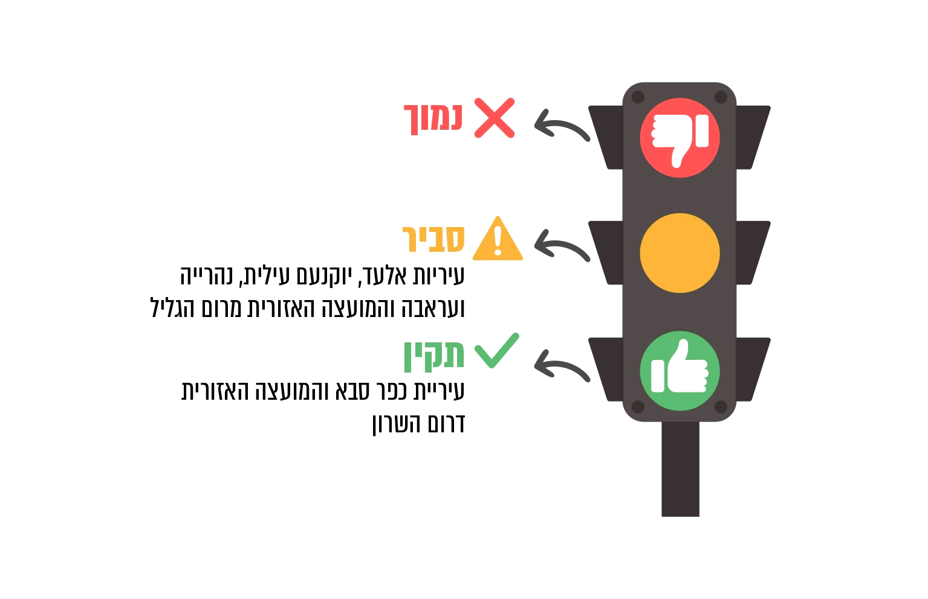

הוכן בידי משרד מבקר המדינה.

## אכיפה

### פיקוח ואכיפה מטעם נציבות שוויון זכויות לאנשים עם מוגבלות

בהתאם לחוק שוויון זכויות, בידי הנציבות שלושה מנגנונים לאכיפת חובות ההנגשה: מינהלי, פלילי ואזרחי, לרבות אחריות אישית של נושאי משרה בכירים ברשויות ציבורית ובכלל זאת ברשויות מקומיות.

יצירת מנגנון אכיפה מינהלי של הוראות הנגישות והייצוג ההולם בחוק היה אחד החידושים המרכזיים של תיקון מספר 23 לחוק שוויון זכויות, אשר פורסם ביולי 2022[114] ונכנס לתוקף באוגוסט 2023[115]. מנגנוני האכיפה המינהלית כוללים מתן התראה מינהלית או התחייבות ועירבון וכן סמכות להטיל עיצומים כספיים על כל מי שמפר את חובתו להנגיש או את חובותיו לייצוג הולם, ובכלל זה רשויות מקומיות.

בתחום האכיפה הפלילית, כאשר ממצאי פיקוח שהנציבות מבצעת מצביעים על ליקויים, היא שולחת מכתב התראה או יידוע - כתלות בחומרת הממצאים. אם לא ניתן מענה הולם נשלח צו נגישות המורה לתקן את הליקויים בתוך התקופה שנקבעה לביצוע הפעולות המפורטות בו, לאחר שניתנה למי שכלפיו מופנה הצו הזדמנות להשמיע את טענותיו. הפרת הצו היא עבירה פלילית שבגינה הנציבות רשאית לחקור את נושאי המשרה ולהגיש נגדם כתבי אישום. הנציבות מוסמכת גם להטיל סנקציות הכוללות קנס מתמשך לכל יום שבו נמשכת ההפרה. הפרת צו נגישות מקימה גם עוולה אזרחית.

במסגרת האכיפה האזרחית, תיקון מספר 23 לחוק מאפשר לנציבות לתבוע בשמה או כמיופת-כוחו של אדם את כל מי שהפר את חובות הנגישות או שהפלה אדם במתן שירות ציבורי בניגוד לחוק. הנציבות מוסמכת להגיש תביעה בעניינו של אדם בנושאי הפליה בתעסוקה, הפליה במקום או בשירות ובנגישות.

לאור האחריות האישית המוטלת בחוק שוויון זכויות על הדרג הניהולי[116], נושאי משרה בכירים ברשות המקומית - המנכ"ל, מהנדס הרשות וכדומה - עשויים לחוב בגין עבירות פליליות ועוולות אזרחיות כתוצאה מהפרת צו נגישות. יצוין כי צו הנגישות עשוי גם להתפרסם בציבור, לרבות בפרסום יזום מאת הנציבות.

במסגרת האכיפה, הנציבות מפעילה מערך פיקוח מקצועי בפריסה ארצית הבודק את נגישות המתו"ס ונגישות השירות. המפקחים יוצאים לשטח, בודקים את מצב ההנגשה בפועל בתחומים שונים על פי קריטריונים מקצועיים ופונים לאחראים לתיקון הליקויים. במידת הצורך ננקטים הליכים משפטיים, כגון התראות וצווי נגישות.

פעולות הפיקוח שהנציבות עורכת ברשויות המקומיות כוללות פיקוח במטה הרשות - לבדיקת הסדרי הנגישות בעבודת הרשות, כגון הדרכת עובדים למתן שירות נגיש, התאמת נהלים, הליכים ונוהגים, מינוי רכז נגישות ופרסום התאמות הנגישות, וכן לבדיקת ההנגשה בתחומי הרשות - ובכלל זאת במבני הציבור הקיימים, במקומות שאינם בניין ובמוסדות החינוך - כולל הנגשה פרטנית לתלמיד ולהורה. מטרת פיקוח זה היא בחינה של עמידת הרשות המקומית בדרישות המרכזיות המוטלות עליה לפי חוק שוויון זכויות ותקנותיו, כדי להבטיח לתושבי הרשות שירות שוויוני ונגיש.

להלן פירוט פעולות הפיקוח והאכיפה שביצעה הנציבות ברשויות המקומיות שנבדקו בשנים   
2020 - 2023, ובהן יידוע הרשויות על ליקויים שנמצאו בהן, מתן התראות והוצאת צווי נגישות.

לוח 18: **ממצאי פעולות הפיקוח שערכה הנציבות ברשויות המקומיות שנבדקו, 2020 - 2023**

| **הרשות המקומית** | **מספר פעולות הפיקוח שנמצאו תקינות** | **מספר פעולות הפיקוח שנמצאו בהן ליקויים** | **סך הכול פעולות הפיקוח** |
| --- | --- | --- | --- |
| עיריית אלעד | 0 | 2 | 2 |
| עיריית יוקנעם עילית | 0 | 1 | 1 |
| עיריית כפר סבא | 2 | 3 | 5 |
| עיריית נהרייה | 3 | 3 | 6 |
| עיריית עראבה | 1 | 0 | 1 |
| המועצה האזורית דרום השרון | 0 | 3 | 3 |
| המועצה האזורית מרום הגליל | 0 | 2 | 2 |

על פי נתוני הנציבות, בעיבוד משרד מבקר המדינה.

**מהלוח עולה שבשנים 2020 - 2023 ביצעה הנציבות פעולות פיקוח ואכיפה בכל הרשויות המקומיות שנבדקו. בארבע מהרשויות - עיריות אלעד ויוקנעם עילית, והמועצות האזוריות דרום השרון ומרום הגליל - פעולות הפיקוח העלו ליקויים בהנגשה. בשתי רשויות מקומיות - עיריות כפר סבא ונהרייה - פעולות הפיקוח העלו בחלקן ליקויים ובחלקן נמצאו ממצאים תקינים. בעיריית עראבה - הממצאים בפעולת הפיקוח שנערכה היו תקינים. להלן פירוט הממצאים.**

##### **עיריית אלעד**

1. בעקבות פיקוח שערכה הנציבות ביולי 2020 באתר המרשתת של העירייה, היא הוציאה לעירייה מכתב ובו פירוט ליקויי נגישות שנמצאו בו. במועד הביקורת תיק הפיקוח בנציבות הוגדר כ"לא פעיל", כלומר סגור, קרי תיק פיקוח שהנציבות החליטה שאין הצדקה להמשך הליכי האכיפה בו[117].
2. באוגוסט 2022 ערכה הנציבות פיקוח בעיר, מצאה ליקויי נגישות בגני משחקים ושלחה לעירייה מכתבי התראה בגין ארבעה מהם. באוקטובר 2022, משנמצא כי עדיין קיימים ליקויי נגישות בגני המשחקים, הוציאה הנציבות לעירייה ארבעה צווי נגישות. בהתאם לצווים היה על העירייה לבצע ולתקן את כל התאמות הנגישות שצוינו עד סוף שנת 2022. מורשה הנגישות של העירייה בדק באוקטובר 2022 את גני המשחקים והוציא דוחות בנוגע לפערי הנגישות המרכזיים שמצא בהם.

**נמצא כי בתקופת הביקורת, ביולי 2023, העירייה טרם סיימה את ביצוע התאמות הנגישות הנדרשות בארבעת גני המשחקים, והפרה בכך את צווי הנגישות שהוצאו בגינם.**

**על עיריית אלעד להשלים את הנגשת גני המשחקים שהוצאו להם צווי נגישות. כל עוד העירייה אינה עושה כן, היא עלולה להיות חשופה להגשת כתבי אישום פליליים ואף כתבי תביעה אזרחיים נגדה ונגד נושאי משרה בה בגין הפרתם של צווי הנגישות.**

##### **עיריית יוקנעם עילית**

בעקבות פיקוח מספטמבר 2020, הוציאה הנציבות לעירייה מכתב ובו פירוט ליקויי נגישות שנמצאו באתר המרשתת שלה. במועד הביקורת תיק הפיקוח בנציבות היה סגור.

##### **עיריית כפר סבא**

1. בעקבות פיקוח מינואר 2020, הוציאה הנציבות לעירייה צווי נגישות בגין ליקויי נגישות בשני בתי ספר. בפיקוח חוזר שערכה הנציבות הם נמצאו תקינים, והנציבות סגרה את התיקים.
2. בפעולות פיקוח נוספות של הנציבות בינואר 2020, בשני בתי ספר אחרים ובאתר טבע, האתרים נמצאו תקינים.
3. בפיקוח מפברואר 2020 שערכה הנציבות בעירייה בנושא פרסום האפשרות לרישום מוקדם למוסדות החינוך היו הממצאים תקינים.
4. בעקבות פיקוח מיוני 2020, שלחה הנציבות לעירייה מכתב יידוע בגין ליקויי נגישות שנמצאו באתר המרשתת שלה.
5. בפיקוח שערכה הנציבות בפברואר 2021 במטה העירייה נמצאו ליקויים, ובעקבותיו שלחה הנציבות לעירייה מכתב התראה. במועד הביקורת הסתיים הטיפול בתיקי הפיקוח האמורים בנציבות והם נסגרו[118].

##### **עיריית נהרייה**

1. בעקבות פיקוח מיוני 2020, שלחה הנציבות לעירייה מכתב יידוע על ליקויי נגישות באחד מחופי הים בתחומה. בדיווח שמסרה העירייה במרץ 2022 בהתאם למתווה צוין כי החוף נגיש. במועד הביקורת תיק הפיקוח בנציבות היה סגור.
2. בפעולות פיקוח נוספות שערכה הנציבות ביוני 2020 בשני גני משחקים חדשים בעיר האתרים נמצאו תקינים.
3. בעקבות פיקוח ממאי 2021, שלחה הנציבות לעירייה מכתב התראה בגין ליקויי נגישות שנמצאו באחד מגני המשחקים בתחומה. בדיווח שמסרה העירייה במרץ 2022 בהתאם למתווה, נכתב כי גן המשחקים האמור נועד להנגשה עתידית, עד מרץ 2026.
4. בפיקוח נוסף שנערך במאי 2021 בטיילת הדרומית בעיר נמצא כי האתר תקין.
5. בעקבות פיקוח ממרץ 2023, שלחה הנציבות לעירייה שלושה מכתבי התראה בגין ליקויי נגישות שנמצאו בהיכל הספורט העירוני, בבית העלמין הישן ובמוזיאון בית ליברמן. לאחר קבלת המכתבים, ביצעה העירייה התאמות נגישות וקיבלה פטור מחלק מההתאמות בשלושת המקומות האמורים. לאחר פיקוח חוזר של הנציבות שלושת התיקים נסגרו.
6. בפיקוח נוסף שערכה הנציבות במרץ 2023 ב"מועדון מתיא" בעיר נמצאו ממצאים תקינים.

##### **עיריית עראבה**

בפברואר 2023 ערכה הנציבות פיקוח בשני בתי ספר בעיר, אשר נמצאו תקינים.

##### **המועצה האזורית דרום השרון**

1. בעקבות פיקוח מיוני 2019, הוציאה הנציבות למועצה צו נגישות בגין ליקויי נגישות בבית ספר (מעבר אפק) בקיבוץ עינת בתחומה. מורשת נגישות מטעם המועצה אשר בדקה את בית הספר בנובמבר 2022 מצאה כי יש בו שני תאי שירותים נגישים ואין צורך במעלית כי המבנים הם חד-קומתיים, אך חסרות דרכים נגישות לאחד מתאי השירותים ולחלק מהמבנים. בסקר מסכם על מצב ההנגשה בכלל מוסדות החינוך במועצה, שערכה מורשת הנגישות מטעם המועצה בדצמבר 2022, צוין כי ההנגשה בבית הספר תקינה.

**נמצא כי תיק הפיקוח של הנציבות בבית הספר בקיבוץ עינת עדיין פעיל, כלומר הטיפול בו טרם הסתיים.**

**משרד מבקר המדינה ממליץ למועצה האזורית דרום השרון לעדכן את הנציבות על אודות הנגשתו של בית הספר בקיבוץ עינת, כדי שצו הנגישות יבוטל.**

המועצה האזורית **דרום השרון** ציינה בתשובתה כי בעניין בית הספר שיש לגביו צו נגישות, ביטול הצו יוסדר מול הנציבות.

1. בעקבות פיקוח ממרץ 2020, שלחה הנציבות למועצה מכתבי התראה בגין ליקויי נגישות בארבעה בתי עלמין בתחומה. בתשובת המועצה לנציבות מיולי 2020 צוין כי ארבעת בתי העלמין הם בבעלות ובאחריות האגודות השיתופיות של היישובים שבתחומם הם נמצאים, ועל כן הן האחראיות לביצוע עבודות ההנגשה בהם, ולא המועצה. בהמשך לתשובת המועצה, הנציבות סגרה את התיקים.
2. אימה של תלמידה תושבת המועצה עם מוגבלות פיזית ומוגבלות בראייה פנתה לנציבות ודיווחה כי היא ביקשה מהמועצה לבצע התאמות נגישות פרטנית עבור ביתה החל בשנת 2018 - לפני כניסתה לכיתה א', וכי במאי 2019 היא הגישה בקשה רשמית בעניין לאגף החינוך במועצה, בצירוף המסמכים הנדרשים שלפיהם התאמות הנגישות שנדרשו כללו מעלית והצללה. בעקבות פניית האם שלחה הנציבות ביוני 2021 למועצה מכתב התראה בגין אי-ביצוע הנגשה פרטנית בזמן הקבוע בתקנות ואי-השלמת חלק מההתאמות בבית הספר היסודי שבו התלמידה לומדת. במכתב ההתראה של הנציבות צוין כי בשנת הלימודים הראשונה למדה התלמידה בבית הספר ללא ההתאמות הנדרשות. עוד צוין כי בהתאם לעדכון שמסרה האם, בבית הספר נעשתה הצללה חלקית, ובמרץ 2021 הותקנה מעלית אך היא אינה עובדת. לבסוף צוין כי במסגרת סיור שערכה הנציבות בבית הספר בפברואר 2021 נמצאו ליקויי נגישות שונים.

בתגובתה מיולי 2021 פירטה המועצה את השתלשלות הטיפול שלה בבקשה. המועצה ציינה כי היא התקשרה עם חברה לביצוע ההנגשה וכן עבודות נוספות בבית הספר, אך בטרם סיימה את העבודות ניתן נגד החברה צו הקפאת הליכים במסגרת הליכי פירוק. במסגרת הליכים אלו, רק בינואר 2021 התיר בית המשפט למועצה להתקשר עם חברה אחרת לביצוע העבודות. במועד מתן תגובתה, המועצה עדכנה כי המעלית סופקה והותקנה, אך טרם קיבלה אישור של מכון התקנים. המועצה ביקשה לאפשר לה להשלים את ביצוע התאמות הנגישות עד לסיום החופש הגדול של קיץ 2021. במועד הביקורת תיק הפיקוח בנציבות היה סגור.

##### **ה**מועצה **ה**אזורית מרום הגליל

1. בעקבות פיקוח מספטמבר 2022, הוציאה הנציבות למועצה צו נגישות בגין ליקויי נגישות בבית ספר ביישוב עין אל-אסד שבתחומה, ליקויים שאותם נדרשה המועצה לתקן עד סוף אפריל 2023.

בתגובתה מיולי 2023 מסרה המועצה לנציבות שבית הספר מורכב משני אגפים - אגף חדש שאוכלס לפני כשנתיים ואגף ישן שבו הליקויים, ובכוונתה היה לתקן את ליקויי הנגישות בבית הספר במסגרת עבודות לחיזוק המבנה הישן כנגד רעידות אדמה. אולם לאחר שהמבנה נבדק בידי מינהל התכנון במשרד החינוך, הודיע לה המשרד ביוני 2023 שאין מקום לחיזוק המבנה וצריך להרוס אותו ולבנות חדש תחתיו. המועצה הוסיפה כי היא החלה בתכנון אגף חדש, אך התכנון, ההריסה ובניית האגף החדש צפויים להתארך מעבר למועד שהקצתה הנציבות לתיקון הליקויים, וכי בניית האגף החדש תהיה ההתמודדות המיטבית עם הליקויים האמורים.

**נמצא כי תגובת המועצה האזורית מרום הגליל לצו הנגישות בבית הספר בעין אל-אסד נשלחה לאחר חלוף המועד שנקבע לתיקון הליקויים. עוד נמצא כי לאחר פיקוח חוזר שערכה הנציבות במקום, תיק הפיקוח נשאר פעיל, כלומר הטיפול בו טרם הסתיים.**

**על המועצה האזורית מרום הגליל להסדיר מול הנציבות את אופן הנגשת בית הספר ביישוב עין אל-אסד, שבגינו תלוי ועומד כנגדה צו נגישות.**

1. ביולי 2023 ערכה הנציבות פיקוח במטה המועצה ושלחה לה מכתב התראה על מסמכים שלא נמסרו לנציבות להוכחת ההנגשה.

**נמצא כי תיק הפיקוח במטה המועצה האזורית מרום הגליל עדיין פעיל, כלומר הטיפול בו טרם הסתיים[119].**

**על המועצה האזורית מרום הגליל לתקן ללא דיחוי את כל ליקויי הנגישות שנמצאו במסגרת הפיקוח של הנציבות במטה המועצה.**

### אכיפת ההנגשה - רישוי עסקים

על פי חוק רישוי עסקים, התשכ"ח-1968 (להלן - חוק רישוי עסקים), בתי עסק שהם מקום ציבורי או שניתן בהם שירות לציבור צריכים להיות נגישים לאנשים עם מוגבלות. ב"עסק הטעון רישוי" שהוא מקום ציבורי או שירות ציבורי, קיום הוראות הנגישות הוא תנאי למתן או לחידוש רישיון עסק, היתר זמני או היתר מזורז (להלן כולם - רישיון עסק) בצו רישוי עסקים (הוכחת נגישות), התשפ"ב-2022 (להלן - צו הוכחת נגישות בעסק), שהותקן בפברואר 2022 מכוח חוק רישוי עסקים, נקבעו העסקים הטעונים הוכחת נגישות והמסמכים הנדרשים להוכחת נגישות: תצהיר מאומת בידי עורך דין בצירוף מסמך בדיקה עצמית של העסק וכן חוות דעת של מורשה נגישות השירות או חוות דעת של מורשה נגישות מתו"ס או שתיהן, בהתאם למפורט בטבלה שבתוספת הראשונה לתקנות, על פי סוג העסק ושטחו.

באחריותה של רשות הרישוי ברשות המקומית[120] לקבל את החלטתה בדבר מתן רישיון לעסק על סמך הבדיקה העצמית והתצהיר או על סמך חוות הדעת של מורשה הנגישות[121] וכן על סמך מידע המצוי בידיה, אם יש כזה. יצוין כי במסגרת תפקידיה, רשות הרישוי רשאית לערוך ביקורות בעסקים לקביעת התנאים למתן רישיון או היתר לעסק, לבדיקת עמידתם בתנאים הנדרשים למתן רישיון או היתר או לשם פיקוח על מילוי הוראותיו של חוק רישוי עסקים.

עד לכניסת תיקון מספר 34 של חוק רישוי עסקים משנת 2018 לתוקף (להלן - תיקון מספר 34), הייתה רשות הרישוי אחראית לוודא את מילוין של הוראות הנגישות על יסוד חוות דעת של מורשי הנגישות, שהיו עובדים שלה או שהיא התקשרה עימם לעניין זה. במסגרת התיקון האמור תוקנה בין היתר גם הוראה זו, ונקבע שהחובה להמציא חוות דעת מאת מורשי הנגישות האמורים באשר להוראות הנגישות בעסק מוטלת על מבקש הרישיון. עוד נקבע בתיקון 34 כי המבקש יהיה רשאי לבקש מרשות הרישוי שבדיקת קיומן של הוראות הנגישות תיעשה על סמך חוות דעת של מורשי נגישות שהם עובדיה או פועלים מטעמה.

**במועד הבדיקה בנובמבר 2023 לא היה ניתן לממש אפשרות זו, מכיוון ששר הפנים טרם קבע הוראות לביצוע בדיקות מעין אלה: טרם נקבעו הוראות שעניינן המועדים לביצוע הבדיקה על ידי מורשים עובדי הרשות או מטעמה ולא נקבעו הוראות ביחס לסכום האגרה אשר ישלם מזמין הבדיקה. טיוטת תקנות בעניין הוגשה בספטמבר 2020[122], אך במועד עריכת הביקורת הליכי החקיקה טרם הסתיימו.**

משרד הפנים ציין בתשובתו כי תיקון מספר 34 שינה את נקודת המוצא לגבי זהות הגורם הנדרש בהמצאת חוות דעת של מורשי נגישות לצורך הוכחת עמידת מבקש רישיון העסק בתנאים הנדרשים לכך, תוך שנקבע כי הדבר מוטל על מבקש הרישיון, ולא על הרשות המקומית באמצעות עובדיה, מכיוון שהוא הגורם הנדרש בהנגשת העסק על פי הוראות הנגישות הרלוונטיות. עוד ציין משרד הפנים כי שר המשפטים עשה שימוש בסמכות שניתנה לו וקבע בצו סוגי עסקים אשר יהיו רשאים להוכיח עמידה בתנאים כאמור על יסוד בדיקה עצמית והגשת תצהירים, כמו גם הגשת רק אחת מחוות הדעת הנדרשות. שילובם של אלה, בדגש על ההקלות אשר נקבעו למבקשי רישיון בצו של שר המשפטים, אשר לא היה בתוקף בעת בחינת טיוטת התקנות מספטמבר 2020, הוביל להפחתה משמעותית בדרישה למורשי נגישות, באופן אשר אינו מצדיק לדעת משרד הפנים קידום תקנות בשלב זה ובאופן אשר הלכה למעשה יטיל את האחריות לביצוע בדיקות הנגישות על הרשות המקומית ולא על בעל העסק. זאת בניגוד לתכלית תיקון מס' 34 בהקשר זה, אשר ביקש באופן מפורש לשנות את המצב הקודם, תוך קביעת הוראות בדבר תשלום אגרה שתוטל על בעל העסק, על כל המורכבות הכרוכה בכך. לפיכך משרד הפנים איננו רואה בשלב זה הצדקה לקידום תקנות בעניין זה.

**משרד מבקר המדינה ממליץ כי משרד הפנים ישקול גם את היתרונות שבקידום התקנות ויבחן שוב את הצורך בקידומן, שכן הן יכולות לסייע למבקשי רישיון עסק שהינם בעלי עסקים בינוניים וקטנים, שלא תמיד יש להם מורשה נגישות, להיעזר במורשי נגישות שהם עובדים של רשות הרישוי המקומית או עובדים מטעמה, לבדיקת נגישות עסקיהם, תוך תשלום אגרה מתאימה לרשות המקומית לכיסוי עלויותיה** **לעניין זה.**

להלן פירוט הממצאים, לרבות ממצאי בדיקות מדגמיות של תקינות אישורי נגישות שהגישו בעלי עסקים לרשויות הרישוי ברשויות המקומיות שנבדקו[123]. הבדיקות בוצעו בידי צוות הביקורת בעסקים שנבחרו באופן אקראי מתוך רשימת העסקים החייבים בהנגשה בכל אחת מהרשויות המקומיות שנבדקו**.**

עיריית אלעד: מחלקת רישוי עסקים בעירייה כוללת את מנהלת המחלקה בלבד.

**נמצא כי במחלקת רישוי עסקים אין פקחים, וממילא לא נערכו ביקורות בעסקים, לרבות בנושא נגישותם.**

**על עיריית אלעד לפעול בהתאם לתפקידיה לאכיפת ההנגשה בעסקים בעיר, בין היתר באמצעות עריכת ביקורות בנושא.**

**נמצאו ליקויים בעסק אחד שאישוריו נבדקו במסגרת הביקורת. העירייה לא העבירה שלושה אישורי נגישות נוספים שנדרשו.**

בחוות הדעת של מורשת הנגישות שהגיש בעל העסק לא סומן דבר, פרט לחתימה שלה בסיפא. חוות הדעת לא סוכמה, ולא צוין בה אם בוצעו בעסק כל התאמות הנגישות הנדרשות. יצוין כי בעקבות הביקורת ביולי 2023, תוקנה חוות הדעת והעירייה העבירה לצוות הביקורת חוות דעת מתוקנת מטעם מורשת הנגישות.

**על עיריית אלעד להקפיד לקבל אישורי נגישות מלאים וחתומים בהתאם להוראות צו הוכחת נגישות בעסק כתנאי למתן רישיון או היתר לעסק.**

עיריית יוקנעם עילית: מחלקת רישוי עסקים בעירייה כוללת מנהל ורכזת, המשמשת גם כפקחית.

**נמצא כי מחלקת רישוי עסקים בודקת את נגישות העסקים בעיר, בעיקר את הדרך לבית העסק, את רוחב הכניסה ורוחב השירותים, זאת עקב היעדר הסמכה של עובדי המחלקה בתחום הנגישות. כמו כן, הממצאים אינם מצוינים בדוחות הביקורת.**

**משרד מבקר המדינה ממליץ לעיריית יוקנעם עילית לפרט בדוחות הביקורת שהיא עורכת בעסקים בעיר את הממצאים בנוגע לנגישותם, דבר אשר יאפשר לה לנקוט בפעולות אכיפה במקרה של ליקויים. עוד מומלץ לעירייה לשקול להיעזר במורשה נגישות לבדיקת נגישותם של העסקים בתחום העירייה.**

**נמצא כי באחד מתוך שלושה עסקים שאישוריהם נבדקו בידי צוות הביקורת, התצהיר שהגיש בעל העסק לא היה מאומת על ידי עורך דין כנדרש.** יצוין כי בחוות דעת מורשה נגישות ובתצהיר שהגישו שני בעלי עסקים אחרים לא נמצאו ליקויים.

**על עיריית יוקנעם עילית להקפיד לקבל אישורי נגישות מלאים וחתומים בהתאם להוראות צו הוכחת נגישות בעסק, לרבות אימות תצהירים על ידי עורך דין.**

עיריית כפר סבא: מחלקת רישוי עסקים בעירייה כוללת מנהלת ושישה עובדים, ובהם שלושה פקחים.

**נמצא כי עיריית כפר סבא אינה מסתפקת בקבלת תצהירים או חוות דעת מורשי נגישות במסגרת בקשות לקבלת רישיון עסק, אלא עורכת בדיקות עצמאיות של נגישותם של העסקים, וזאת באמצעות מורשת נגישות (מתו"ס ושירות) מטעמה.**

לאחר שבעלי העסקים מגישים למחלקת רישוי עסקים תצהירים או חוות דעת מורשי נגישות מטעמם במסגרת בקשתם לקבלת רישיון עסק, המחלקה מעבירה את המסמכים למורשת הנגישות מטעמה. מורשת הנגישות מבצעת בדיקה בנוגע לנגישות העסקים, ומעבירה את התייחסותה (אישור או הערות) בחזרה למחלקה. אם בעקבות הבדיקה נמצא כי העסק אינו עומד בהוראות החוק, על בעלי העסק לבצע את כל התאמות הנגישות שציינה מורשת הנגישות כדי לקבל רישיון עסק.

**באישורי הנגישות של שבעת העסקים שבדק צוות הביקורת לא נמצאו ליקויים.**

בשניים מהעסקים הוגשו לעירייה חוות דעת מורשי נגישות מטעם בעלי העסק, ובבדיקת מורשת הנגישות מטעם העירייה נמצא שחוות הדעת אינן מלאות וחתומות כנדרש, והעסקים אינם עומדים בדרישות הנגישות. בעלי העסקים נדרשו לתקן את הליקויים ולהשלים את התאמות הנגישות בטרם קבלת רישיון העסק. בעניין אחד העסקים האמורים, מסרה מחלקת רישוי עסקים שחומר החקירה בגין ניהול עסק ללא רישיון הועבר להמשך טיפול הלשכה המשפטית. בעל העסק השני הודיע למחלקה שהליקויים תוקנו, והחומר הועבר לבדיקה נוספת של מורשת הנגישות. אישורי נגישות של שני עסקים נוספים שנבדקו נמצאו תקינים, באחד מהם הבדיקה הייתה תקינה ובשני נדרשו התאמות נגישות. שלושה עסקים נוספים שאישוריהם נבדקו בידי צוות הביקורת נמצאו בבדיקתה של מורשת הנגישות מטעם העירייה עומדים בדרישות הנגישות.

**משרד מבקר המדינה מציין לחיוב את עיריית כפר סבא על פעולותיה המקיפות להנגשת העסקים בתחומה, המצביעות על החשיבות שהיא מייחסת לנושא.**

עיריית נהרייה: מחלקת רישוי עסקים בעירייה כוללת מנהלת, שני פקחים ותברואן בחצי משרה.

**נמצא כי הביקורות שעיריית נהרייה עורכת בעסקים בעיר לא כוללות את נושא הנגישות.**

**על עיריית נהרייה לכלול בביקורות שהיא עורכת בעסקים בעיר גם בדיקה בנושא נגישותם, בהתאם לתפקידיה ולהוראות חוק רישוי עסקים, התשכ"ח-1968.**

**באישורי הנגישות של ארבעת העסקים שבדק צוות הביקורת לא נמצאו ליקויים.**

עיריית עראבה: מחלקת רישוי עסקים בעירייה כוללת מנהלת, המשמשת גם בתפקיד מנהלת מחלקת שפ"ע, וחמישה עובדים, ובהם שלושה פקחים.

**נמצא כי מחלקת רישוי עסקים בעיריית עראבה לא ערכה ביקורות בעסקים בעיר ולא בדקה את נגישותם. עוד נמצא כי המחלקה לא הקפידה לקבל אישורי נגישות במסגרת בקשות לרישיון עסק או להיתר.**

בשני עסקים אשר אישוריהם נבדקו בידי צוות הביקורת, חוות דעת מורשה הנגישות נערכו לצורך הוצאת היתר בנייה ולא בהתאם לחוק רישוי עסקים, ובשתיהן לא צוין תאריך. העירייה לא העבירה אישור נגישות נוסף שנדרש.

**על עיריית עראבה לפעול בהתאם לתפקידיה לאכיפת ההנגשה בעסקים בעיר, בין היתר באמצעות עריכת ביקורות בנושא. על העירייה להקפיד לקבל אישורי נגישות מעסקים המחויבים בנגישות כתנאי להוצאת רישיון עסק או היתר.**

המועצה האזורית דרום השרון: מחלקת רישוי עסקים במועצה כוללת מנהל בלבד, והפקחים באגף הפיקוח במועצה נותנים שירות גם למחלקת רישוי עסקים.

מנהל מחלקת רישוי עסקים של המועצה האזורית מסר לצוות הביקורת כי עמדת מחלקת רישוי עסקים היא שעליה להפיק רישיון עסק לעסק העומד בדרישות הנגישות לאחר קבלת אישור של בעל מקצוע בתחום הנגישות, וללא ערעור עליו. לדבריו, אין זה מתפקידה של המחלקה לערוך ביקורות על נגישות בעסקים, וגם אין לה את הידע הנדרש או ההסמכה לכך.

**נמצא כי מחלקת רישוי עסקים במועצה האזורית דרום השרון אינה עורכת ביקורות בעסקים במועצה בנושא נגישותם.**

המועצה האזורית **דרום השרון** ציינה בתשובתה כי היא אינה מקיימת ביקורות מחזוריות יזומות. אם ייוודע למועצה שבית עסק אינו מקיים את דיני הנגישות, היא תפעל לקיים בו ביקורת יזומה ולהטיל כל סנקציה שבמסגרת סמכויותיה על פי דין.

**בהתאם לתפקידיה לאכיפת ההנגשה בעסקים שבתחומה, על המועצה האזורית דרום השרון לשקול לפעול גם בצורה יזומה לעריכת ביקורות בנושא מפעם לפעם. מומלץ למועצה לשקול להיעזר במורשה נגישות לבדיקת נגישותם של העסקים בתחומה.**

באישורי הנגישות של ארבעת העסקים שבדק צוות הביקורת לא נמצאו ליקויים.

באחד מהעסקים שנבדקו הוגשה במרץ 2018 חוות דעת מורשה נגישות מלאה וחתומה לצורך קבלת היתר זמני לניהול העסק, וזאת עד לקבלת היתר בנייה לשירותי נכים ומשרדים בעסק. במאי 2020, לאחר השלמת הבנייה, הוגשה חוות דעת מורשה נגישות נוספת מלאה וחתומה, וניתן רישיון לעסק.

מועצה אזורית מרום הגליל: מחלקת רישוי עסקים במועצה כוללת מנהלת ופקח.

**נמצא כי עד מועד הביקורת בספטמבר 2023 מחלקת רישוי עסקים במועצה האזורית מרום הגליל לא טיפלה בנושא הנגישות בעסקים.**

**עוד נמצא כי המידע המפורסם בדף "נגישות בתי עסק" באתר המועצה, אינו מתאים למצב הקיים במועצה ולמחלקת רישוי עסקים שלה.**

כך לדוגמה, צוין בדף האמור כי "מורשה נגישות מטעם המועצה יבחן את תיקי העסק (הן עבור עסק חדש והן עבור חידוש רישיון) על מנת לוודא כי הם עומדים בדרישות הנגישות השונות", אך למחלקת רישוי עסקים במועצה האזורית **מרום הגליל** אין מורשה נגישות מטעמה.

**יצוין כי עד למועד סיום הביקורת לא מסרה המועצה האזורית מרום הגליל לצוות הביקורת אסמכתאות לאישורי נגישות של עסקים בתחומה.**

**על המועצה האזורית מרום הגליל לפעול בהתאם לתפקידיה לאכיפת ההנגשה בעסקים בתחום המועצה, ובכלל זאת להקפיד על קבלת אישורי נגישות כתנאי להוצאת רישיון עסק או היתר ועריכת ביקורות בנושא. נוסף על כך, על המועצה לתקן את הדף "נגישות בתי עסק" באתר המרשתת שלה.**

✰

**הביקורת העלתה כי עיריות אלעד ועראבה והמועצה האזורית מרום הגליל לא ביצעו פעולות כלשהן לאכיפת ההנגשה בעסקים בתחומן. בעיריות יוקנעם עילית ונהרייה ובמועצה האזורית דרום השרון בוצעו פעולות באופן חלקי בלבד - עקב היעדר ידע או הסמכה בתחום הנגישות. בעיריית כפר סבא בוצעו בדיקות מקיפות עצמאיות, בידי מורשת נגישות מטעם העירייה.**

**על הרשויות המקומיות שנבדקו להשתמש בכל הכלים שברשותן כדי לקדם ולאכוף את ההנגשה בעסקים בתחומן, ובכלל זאת להקפיד על קבלת אישורי נגישות מלאים וחתומים כתנאי למתן רישיון ועריכת ביקורות בעסקים. מומלץ לרשויות לשקול להיעזר במורשה נגישות לבדיקת נגישותם של העסקים בתחומן.**

### יוזמות ומצוינות בתחום ההנגשה

השינוי התפיסתי שמתחולל בשנים האחרונות בתחום ההנגשה כחלק מתרבות ההכלה הגלובלית מביא ליוזמות ברמת הרשות המקומית. רשויות מקומיות עם מודעות ורמת הכלה חברתית מתקדמת נותנות מקום ליוזמות מגוונות כגון מרכז חקלאי נגיש, אוטובוס הנותן שירותים לתושב, הזמנה לאירוע הכוללת מידע על רמת הנגשת המבנים, הזמנת כרטיסים לאירוע תרבות באתר מרשתת המונגש גם לאנשים עם מוגבלות מסוג "עיוורון צבעים", פארק שעשועים ייחודי מונגש ועוד.

להלן דוגמאות ליוזמות חיוביות בתחום ההנגשה שנקטו עיריות **יוקנעם עילית** **וכפר סבא** והמועצה האזורית **דרום השרון**.

עיריית **יוקנעם עילית** הקימה פארק נגיש בתחומה; עיריית **כפר סבא** הנגישה את האפשרות להזמנת כרטיסים למופעים ואירועים לאנשים עם מוגבלות בראיית צבעים באתר המרשתת שלה; המועצה האזורית **דרום השרון** השיקה שירות נייד על גבי אוטובוס לאנשים עם מוגבלות והקימה חווה חקלאית שבה תלמידים עם מוגבלות יכולים להשתתף בחוויית הלימוד.

תמונות 18 - 20: **"פלא-פארק" בעיר יוקנעם עילית - כניסה מונגשת, חניית נכים צמודה, גישה ומתקנים נגישים**

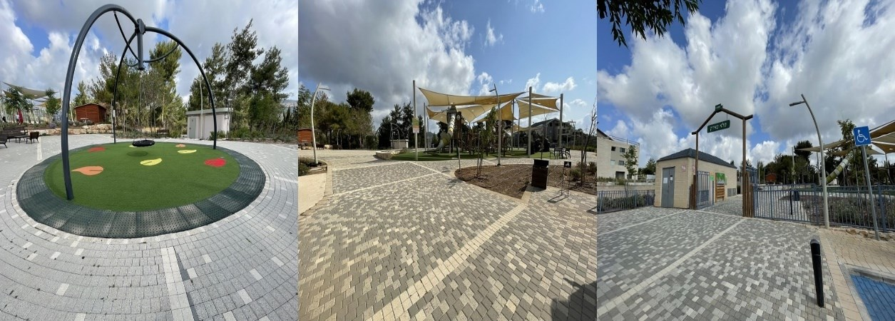

צולם בידי צוות הביקורת ב-18.6.23.

תמונה 21: **פלטת הצבעים להזמנת כרטיסים באתר המרשתת של עיריית כפר סבא המותאמת לעיוורי צבעים**

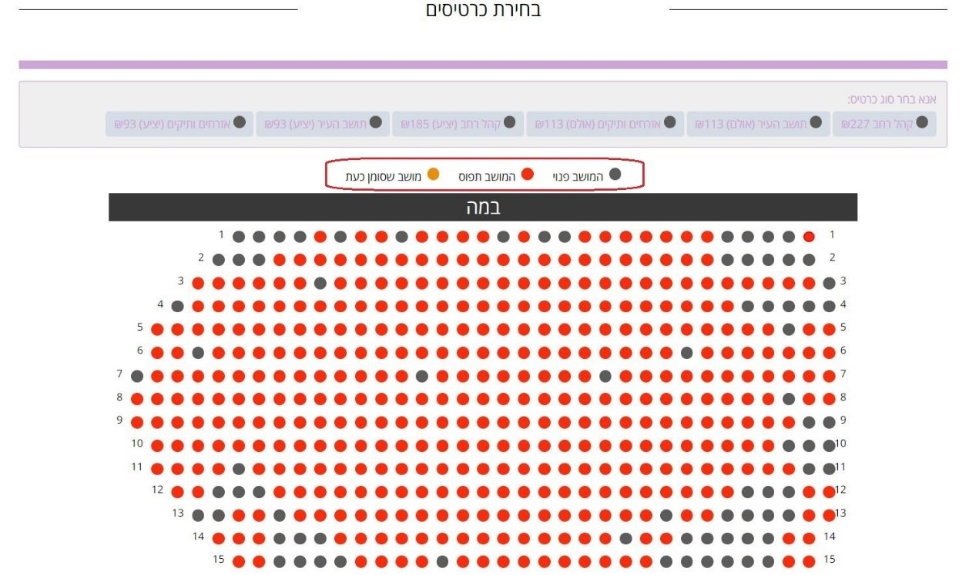

צולם בידי צוות הביקורת ב-21.11.23.

תמונות 22 - 24: **אוטובוס השירות של המועצה האזורית דרום השרון - עמדת שירות עם מערכת עזר לשמיעה ועמדת שירות עצמי**

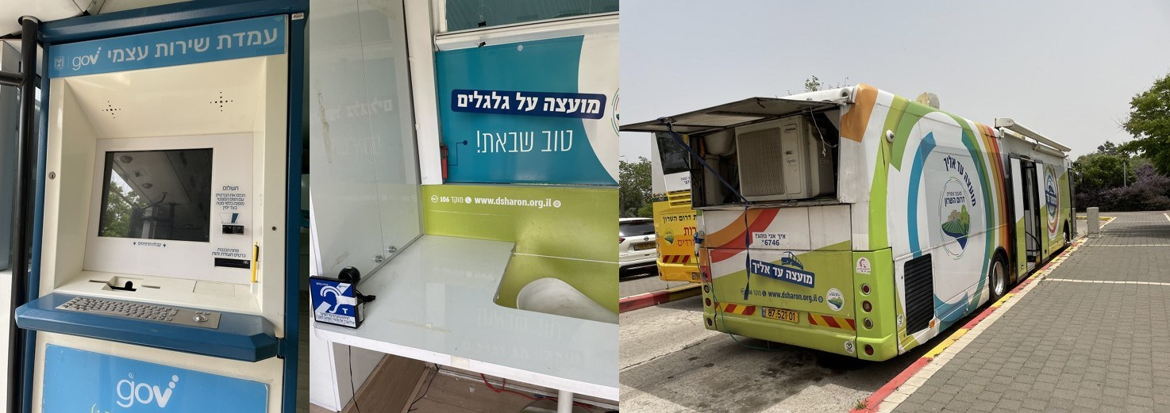

צולם בידי צוות הביקורת ב-22.5.23.

**נמצא כי עיריות יוקנעם עילית וכפר סבא והמועצה האזורית דרום השרון יזמו הקמה והפעלה של פרויקטים שונים ומגוונים בתחום ההנגשה, מתוך מודעות גבוהה לשילוב אנשים עם מוגבלות בקהילה. תושבים עם מוגבלות היכולים ליהנות ממגוון רחב של פעילויות מונגשות בתחומי הרשות ירגישו תחושת מחויבות ושייכות גדולה יותר לרשות המקומית.**

**משרד מבקר המדינה מציין לחיוב את עיריות יוקנעם עילית וכפר סבא והמועצה האזורית דרום השרון על היוזמות והמצוינות בתחום ההנגשה.**

### סיכום

**האמנה הבין-לאומית בדבר זכויות אנשים עם מוגבלויות של האו"ם משקפת מגמה עולמית של הכלה ושילוב אנשים עם מוגבלות כחברים מלאים ושווים בחברה. החקיקה בנושא הנגישות בישראל, כפי שהתפתחה החל משנת 1971 ושיאה עם חקיקת חוק שוויון זכויות בשנת 1998, מעגנת את זכויותיהם של אנשים עם מוגבלות ואת חובותיהם של הגופים הציבוריים כלפיהם. במהלך הביקורת נבדקו פעולותיהן של הרשויות המקומיות לקידום ההנגשה בתחומן - הן הנגשת מבנים, תשתיות וסביבה והן הנגשת השירות. בכלל זאת נבדקו המבנה הארגוני של הרשויות והנהלים הפנימיים בהן לקידום ההנגשה, יישום המתווה אשר נקבע בחוק ההסדרים 2021 ואפשר לרשויות המקומיות לפרוס את ביצוע ההנגשה במבנים הציבוריים ובמקומות שאינם בניין בתחומן לארבע שנים נוספות, הנגשת המבנים של מוסדות החינוך, הנגשת השירותים לרבות השירותים הדיגיטליים ואכיפת ההנגשה - הן מטעם הנציבות כלפי הרשויות המקומיות והן מטעם הרשויות במסגרת מתן רישוי לעסקים.**

**הביקורת העלתה כי למתווה הצטרפו רוב הרשויות המקומיות (233, כ-91%). תמונת מצב ההנגשה ברשויות המקומיות במרץ 2023, לאחר השנה הראשונה למימוש המתווה, העלתה כי מספר הרשויות המקומיות שהמשיכו לפעול לפיו פחת ל-203 (כ-79%), 30 רשויות הפסיקו לפעול לפיו ו-16 רשויות לא הצטרפו אליו מלכתחילה. בקרב הוועדים המקומיים, 135 (כ-13%) הצטרפו למתווה, 64 ועדים (כ-6%) המשיכו לפעול לפיו לאחר שנה ראשונה, ו-865 ועדים (כ-87%) לא הצטרפו אליו מלכתחילה. יודגש כי מועד ההנגשה הוארך על פי המתווה עד לשנת 2026, יותר מ-50 שנים מאז החקיקה הראשונה בנושא. הביקורת העלתה גם בעיות וקשיים ביישום המתווה במועצות האזוריות ובוועדים המקומיים, הנובעים מהמצב המשפטי הייחודי בהם - שלטון דו-רובדי - שהוראות המתווה לא כללו התאמות אליו.**

**נמצא כי עיריית אלעד והמועצה האזורית מרום הגליל אשר הצטרפו למתווה לא עמדו בו בתום השנה הראשונה, ומשכך התבטלה הארכת המועד על פיו וכתוצאה מכך שתי הרשויות חייבות להנגיש את כל המבנים והמקומות שאינם בניין בתחומן לאלתר.**

**הבדיקות המדגמיות שביצע צוות הביקורת העלו ליקויים בהנגשת מבנים ומקומות שאינם בניין בכל שבע הרשויות המקומיות שנבדקו (עיריות אלעד, יוקנעם עילית, כפר סבא, נהרייה ועראבה והמועצות האזוריות דרום השרון מרום הגליל). אשר להנגשת מוסדות החינוך, נמצא כי ארבע שנים לאחר המועד הקבוע בחוק לסיום ההנגשה (מאי 2019), בחמש מהרשויות המקומיות שנבדקו חלק ממוסדות החינוך עדיין אינם מונגשים בהנגשה כללית (עיריות אלעד, נהרייה ועראבה והמועצות האזוריות דרום השרון ומרום הגליל), וכי חמש מהרשויות לא ניצלו את מלוא התקציב שהקצה להן משרד החינוך לצורך פעילות ההנגשה (עיריות יוקנעם עילית, נהרייה ועראבה והמועצות האזוריות דרום השרון ומרום הגליל). כמו כן, נמצא כי לא קיים מנגנון המאפשר למשרד החינוך לממן את ההנגשה במוסדות חינוך מוכש"ר הפועלים במבנים שאינם בבעלות הרשויות המקומיות. הביקורת העלתה פערים בנגישות השירות הדיגיטלי ופערים בנגישות השירות במחלקות הגבייה והרווחה בכל הרשויות המקומיות שנבדקו (עיריות אלעד, יוקנעם עילית, כפר סבא, נהרייה ועראבה והמועצות האזוריות דרום השרון ומרום הגליל).**

**הביקורת העלתה גם יוזמות ומצוינות בתחום ההנגשה בחלק מהרשויות המקומיות שנבדקו, שננקטו מתוך מודעות גבוהה לשילוב אנשים עם מוגבלות בקהילה (עיריות יוקנעם עילית וכפר סבא והמועצה האזורית דרום השרון).**

**טמונה חשיבות רבה בהמשך עשייה לשילובם של אנשים עם מוגבלות כתושבים מלאים ושווים ברשויות המקומיות. מעל 50 שנים חלפו מאז תחילת קיבוע נושא הנגישות בחקיקה, וכ-26 שנים חלפו מעת חקיקת חוק שוויון זכויות, אך עדיין נמצא כי קיימים פערים בנושא ברשויות המקומיות שנבדקו. לאור חשיבות הנושא ופער הזמנים, משרד מבקר המדינה ממליץ לכל הרשויות המקומיות, לרבות שבע הרשויות המקומיות שנבדקו (עיריות אלעד, יוקנעם עילית, כפר סבא, נהרייה ועראבה והמועצות האזוריות דרום השרון ומרום הגליל) להמשיך בקידום נושא הנגישות בתחומן. על כל הרשויות המקומיות שנבדקו (עיריות אלעד, יוקנעם עילית, כפר סבא, נהרייה ועראבה והמועצות האזוריות דרום השרון ומרום הגליל) לתקן את כל הליקויים המפורטים בדוח זה, על מנת לעמוד בתאריך היעד החדש שנקבע - שנת 2026, שגם הוא 28 שנים מעת חקיקת חוק שוויון זכויות. על הרשויות שלא עמדו במתווה (עיריית אלעד והמועצה האזורית מרום הגליל) לפעול לאלתר להנגשת כל המבנים והמקומות שאינם בניין בתחומן. לעיריות יוקנעם עילית, כפר סבא, נהרייה ועראבה ולמועצה האזורית דרום השרון מומלץ להמשיך לפעול במסגרת המתווה להשלמת הנגשת המבנים והמקומות שאינם בניין בתחומן. גם לאחר הנגשת המבנים והמקומות שאינם בניין, על הרשויות המקומיות לוודא את נגישותם, להסיר מכשולים ולדאוג שהם יהיו נגישים ופנויים לשימוש הציבור בכל עת שבה הם פתוחים לקהל הרחב. על עיריות אלעד, נהרייה ועראבה והמועצות האזוריות דרום השרון ומרום הגליל להשלים ללא דיחוי את ביצוע התאמות הנגישות הכללית בכל מוסדות החינוך בתחומן. עוד ממליץ משרד מבקר המדינה לעיריות אלעד, יוקנעם עילית, כפר סבא, נהרייה ועראבה והמועצות האזוריות דרום השרון ומרום הגליל לפעול להנגשת השירות הדיגיטלי באתריהן במרשתת ולהשתמש בכל הכלים שברשותן כדי לקדם ולאכוף את ההנגשה בעסקים בתחומן**. **משרד מבקר המדינה ממליץ לנציבות שוויון זכויות לאנשים עם מוגבלות לוודא כי הרשויות המקומיות שנבדקו יתקנו את כל הליקויים שנמצאו בביקורת ומפורטים בדוח זה.**

**יודגש כי קיום פערים בתחום ההנגשה, והיעדר טיפול בסגירתם, מהווה חסם ממשי בפני שילובם של אנשים עם מוגבלות כשותפים מלאים בחברה, וגורם לנזקים הן במישור החברתי (פגיעה בלכידות החברתית) והן במישור הכלכלי (פגיעה בתל"ג), ובשל כך משרד מבקר המדינה ממליץ לכל הרשויות המקומיות, לרבות שבע הרשויות המקומיות שנבדקו, להמשיך לפעול ולקדם את נושא הנגישות בתחומן. משרד מבקר המדינה ממליץ למשרד הפנים לפעול מול מרכזי השלטון המקומי והאזורי למציאת דרך לקידום ההנגשה ביישובי המועצות האזוריות, לרבות בחינת סיוע תקציבי בעניין. עוד ממליץ משרד מבקר המדינה לנציבות שוויון זכויות לאנשים עם מוגבלות לעקוב אחר נושא ההנגשה ברשויות המקומיות ולהמשיך לאכוף על כלל הרשויות המקומיות בישראל את ביצוע ההנגשה בתחומן.**

1. הנתונים התקבלו ממשרד המשפטים - נציבות שוויון זכויות לאנשים עם מוגבלות, על פי נתונים מדוח עדכני של מכון ברוקדייל שפורסם בדצמבר 2023: "נתונים המתבססים על דיווח עצמי של משיבי סקרים ארציים הביאו לאומדן של 1.7 מיליון אנשים עם מוגבלות, מהם כ-338,300 ילדים, כ-817,900 אנשים בגיל העבודה, וכ-529,200 בני 65 ומעלה. לפיכך אנשים עם מוגבלות היוו בשנת 2022 כ-18% מכלל האוכלוסייה בישראל".
2. הלשכה המרכזית לסטטיסטיקה, **נתונים ממרשם אנשים עם מוגבלות לרגל היום הבין-לאומי לזכויות אנשים עם מוגבלות**, נובמבר 2022. http://mvdocd2app.mevaker.nlb/D2/?docbase=NM_PRD&locateId=090bc09b843525e3#d2
3. האמנה אומצה בעצרת הכללית של האו"ם ב-13.12.06 (באנגלית: Convention on the Rights of Persons with Disabilities - CRPD).
4. החלטת הממשלה 5100 (10.9.12).
5. תיקון מס' 19 לחוק שוויון זכויות אשר תוקן במסגרת סעיף 7 לחוק ההתייעלות הכלכלית (תיקוני חקיקת להשגת יעדי התקציב לשנות התקציב 2021 ו-2022), התשפ"ב-2021, ס"ח 20 (להלן - חוק ההסדרים 2021).
6. בחוק ההסדרים 2021 הוארך מועד ביצוע ההנגשה בארבע שנים ונקבעו תנאים למתן הארכה.
7. בהתאם לחוק שוויון זכויות הנגשה כללית כוללת פיר למעלית בבניין המרכזי, תאי שירותים נגישים והנגשת דרכי הגישה למוסד החינוך.
8. בהתאם לחוק שוויון זכויות הנגשה פרטנית כוללת התאמות נגישות מסוגים שונים, במוסד החינוך או בגן הילדים, המותאמות לתלמיד או הורה עם מוגבלות.
9. בהתאם לתקנות שוויון זכויות לאנשים עם מוגבלות (התאמות נגישות לשירות), התשע"ג-2013. ההתאמות הנדרשות כוללות בין היתר: התאמת נהלים, הליכים ונוהגים בשירות; התאמות נגישות למקום שניתן בו שירות; הספקת אמצעי עזר ושירותי עזר בשירות הציבורי ובשירותי האינטרנט; הכשרת עובדים ומינוי רכז נגישות.
10. מבקר המדינה, **דוח ביקורת שנתי 72א** (2021), "הנגשת התחבורה הציבורית לאנשים עם מוגבלות", עמ' 672 - 729.
11. מבקר המדינה, **דוח ביקורת שנתי 71ג** (2021), "הנגשת מאגרי מידע ממשלתיים וציבוריים לציבור", עמ' 204 - 252.
12. מבקר המדינה, **דוחות על הביקורת בשלטון המקומי** (2021), "שירותים מקוונים של רשויות מקומיות בשגרה ובחירום", עמ' 370 - 373, 405 - 408.
13. מבקר המדינה, **סייבר ומערכות מידע** (2023), "הנגשת שירותי ממשל בעידן הדיגיטלי לאנשים עם מוגבלות ולציבור שאינו משתמש במדיה הדיגיטלית", עמ' 122 - 145.
14. מבקר המדינה, **דוח על הביקורת בשלטון המקומי** (2023), "השירותים שמספקות הרשויות המקומיות לאנשים עם מוגבלות - מרכז מול פריפריה", עמ' 456 - 457, 476 - 514, 536 - 558.
15. OECD Working Paper On Public Governance - **Accessible and Inclusive Public Communication** (2022), page 11.
16. קביעה זו מחברת בין הפרט לבין קהילה באמצעות תחושת המחויבות והשייכות לקבוצה. על בסיס זה ניתן להניח כי חברות וקהילות שבהן יש לפרטים תחושת שייכות ומחויבות גבוהה יתאפיינו גם ברמה גבוהה של חוסן חברתי.

    להרחבה ראו: https://lotemltd.wordpress.com/tag/%D7%97%D7%95%D7%A1%D7%9F-%D7%97%D7%91%D7%A8%D7%AA%D7%99/
17. OECD Working Paper On Public Governance - **Accessible and Inclusive Public Communication** (2022), page 12.
18. על פי האתר הרשמי של דרום אוסטרליה. ראו: https://www.sa.gov.au/search?collection=sagov-web-search&query=population
19. על פי האתר הרשמי של דרום אוסטרליה. ראו https://www.statebudget.sa.gov.au/our-budget/budget-overview. בנוסף לתקציב מדינת דרום אוסטרליה העומד על 533 מיליון דולר לשנים 2023-2022, יש תוספת תקציבית ממשלתית של 1.8 מיליארד דולר לתקופה בת שש שנים (2026-2022 כולל) עבור יוזמות השקעה ותפעול חדשות. ראו: https://www.treasury.sa.gov.au/budget/current-budget/22-23-state-budget/2022-23-Budget-Statement.pdf
20. Inclusive SA, State Disability Inclusion Plan, 2019 - 2023, Government of South Australia.
21. על פי אתר המרשתת של עיריית אנלי, אוסטרליה. ראו https://profile.id.com.au/unley
22. תוכנית עסקית שנתית ותקציב ל-2022 - 2023, לפי אתר המרשתת של עיריית אנלי, אוסטרליה.
23. The city of Unley, **Disability Access and Inclusion Plan 2022 - 2026** (2022), page 3.
24. כולל התייחסות לשלוחותיה, כגון צפון אירלנד, סקוטלנד ווולש. ראו National Disability Strategy, **by the Secretary of State for Work and Pensions** (July 2021), page 14.
25. כדי להביא לידי כך שהשירות שיינתן יהיה מונגש בהיבטים השונים כבר מתחילתו.
26. ניתן להניח כי מדובר בפתרונות כוללניים המתבססים על פתרון שירותי הדורש מעורבות של יותר מגורם אחד, למשל יותר ממשרד ממשלתי אחד.
27. National Disability Strategy, **by the Secretary of State for Work and Pensions** (July 2021), page 98.
28. סעיף 19ז והתוספת הראשונה לחוק שוויון זכויות.
29. כמוגדר בסעיף 19י לחוק שוויון זכויות וכמפורט בתוספת השנייה לחוק.
30. סעיף 19ח לחוק שוויון זכויות.
31. סעיף 19ט לחוק שוויון זכויות.
32. בסעיף 19מב.
33. בתקנות 9 - 14.
34. יצוין כי החובה חלה על מי שאחראי להספקת שירות ציבורי ומעסיק 25 עובדים לפחות. שירות ציבורי הוגדר בחוק כשירות הניתן לציבור או לחלק בלתי מסוים ממנו בידי גוף ציבורי או במקום ציבורי, או שירות מהשירותים המפורטים בתוספת השנייה לחוק המיועד לכלל הציבור או לחלק בלתי מסוים ממנו.
35. מפעם הוא מרכז הדרכה ופיתוח שמפעיל משרד הפנים אשר נועד לקדם את הפעילות המקצועית והניהולית בשלטון המקומי. קיימים 11 מפעמים הפרוסים בכל רחבי הארץ.
36. נגישות ישראל. להרחבה ראו: https://www.aisrael.org/kursim/about
37. המדריך לנבחר ברשות המקומית 2018, עמ' 170.
38. עיריית **כפר סבא** והמועצה האזורית **דרום השרון** הקימו ועדות נגישות.
39. פרק ה1 לחוק שוויון זכויות.
40. חובת ההדרכה של העובדים מעוגנת בתקנה 89 לתקנות נגישות לשירות.
41. מדריך לרשות המקומית מטעם הנציבות, עמ' 6. לפי תקנה 90 לתקנות הנגישות לשירות יש לקיים את ההדרכה לעובדי הקבלן או לוודא שהקבלן עושה זאת.
42. יצוין כי החובה חלה על כל נותן שירות ציבורי כהגדרה בפרק, ללא קשר למספר העובדים.
43. "יש מקום לכולם", תערוכה והדרכה העוסקת בשיפור ההכלה של א.נשים עם מוגבלות והעלאת המודעות לנושא, ב-13.2.23, מבנה המועצה האזורית מרום הגליל.
44. לאור העובדה שהמתווה החריג את הנגשת המבנים של מוסדות החינוך, שלהם נקבע הסדר אחר.
45. עמידת הרשות המקומית ביעד נבדקה ביחס לשיעור ההנגשה שנדרש באותו מועד (ספטמבר 2020) על פי תקנות בניין קיים (100% אם לרשות יש עד 100 בניינים קיימים ו-65% אם לרשות יש מעל 101 בניינים) ותקנות מקום שאינו בניין (35%).
46. תיקון מס' 19 לעיל.
47. שינוי הכולל החלפה בין מועדי ההנגשה של המבנים והמקומות שאינם בניין במסגרת התוכנית הארבע-שנתית, כלומר הקדמת הנגשת אתר אחד כנגד דחיית הנגשת אתר אחר.
48. סך הכול 256 רשויות מקומיות, לא כולל את שתי הרשויות המקומיות התעשייתיות (מגדל תפן ונאות חובב).
49. הנתון אינו כולל את שבע הרשויות המקומיות שבתחילת המתווה כבר היו נגישות או סיימו את התאמות הנגישות הנדרשות ואת 16 הרשויות שלא הצטרפו למתווה.
50. ראו גם **הנבחר והשלטון הדו-רובדי במועצה האזורית 2018**, בהוצאת משרד הפנים (אוקטובר 2018); עע"מ 146/04 **דימנשטיין נ' ועד מקומי מושב משמר השבעה** (פורסם במאגר ממוחשב, 19.3.06‏‏).
51. ראו מבקר המדינה, **דוח על הביקורת בשלטון המקומי לשנת 2010** (2010), "התנהלות ועדים מקומיים במועצות אזוריות", עמ' 310.
52. יצוין כי במועד יציאתו לדרך של המתווה היו בישראל 258 רשויות מקומיות, מתוכן שתי מועצות מקומיות תעשייתיות (מגדל תפן ונאות חובב), ובהתאם טבלאות המעקב של הנציבות אחר יישום המתווה מתייחסות רק ל-256 רשויות מקומיות - ראו "דיווח רשויות מקומיות עדכני כולל אחוזים לשנת 2023 של הנציבות".
53. יצוין כי לוח 5 מציג את תמונת המצב בהתאם לסקר שביצע מרכז השלטון המקומי בשנת 2020, ואילו לוח 7 מציג את תמונת המצב בהתאם לבדיקה ולדיווח של הרשויות המקומיות במסגרת המתווה בשנת 2022.
54. יצוין כי במסגרת הבדיקות המדגמיות נבדקו גם מקומות שתוכננו להתאמות נגישות עתידיות, במטרה לעמוד על רמת ההנגשה הכללית ברשות.
55. לציונים בלוח אין מכנה משותף (סך הבדיקות אינו זהה לכל רשות מקומית) ולכן הציונים נורמלו ודורגו בהתאם.
56. פקודת העיריות [נוסח חדש]; פקודת המועצות המקומיות [נוסח חדש]; צו המועצות המקומיות, התשי"א-1950; צו המועצות המקומיות (מועצות אזוריות), התשי"ח-1958.
57. נוהל במסגרת חוזר מנכ"ל משרד הפנים 05/2001 "הקצאת קרקעות ומבנים ללא תמורה או בתמורה סמלית" (2001). תיקונים לנוהל פורסמו בחוזרי מנכ"ל 06/2002, 07/2004, 07/2005, 04/2007.
58. סעיף 8(ח) לנוהל.
59. סעיף 4 לנוהל הקצאות. סעיף 5 עניינו הארכת ההקצאה מעל 25 שנים.
60. סעיף 19ח(ו) לחוק שוויון זכויות.
61. "נוהל תמיכות במוסדות ציבור על-ידי הרשויות המקומיות", אשר פורסם במסגרת חוזר מנכ"ל משרד הפנים 4/2006 (ספטמבר 2006).
62. המחוקק קבע שני סוגי אנשי מקצוע הרשומים בפנקסי התמ"ת (תעשייה מסחר תעסוקה), כמי שבסמכותם לקבוע לכל דבר ועניין האם מתמלאות דרישות הדין לעניין נגישות:

    **מורשה נגישות מתו"ס (מבנים, תשתיות וסביבה):**למד את המקצוע ומגיע עם רקע אקדמי מתחום הבינוי, ורשום במדור מורשים לנגישות מבנים, תשתיות וסביבה בפנקס המהנדסים והאדריכלים או במדור מורשים לנגישות מבנים, תשתיות וסביבה בפנקס ההנדסאים והטכנאים.

    **מורשה נגישות שירות:** למד את המקצוע ומגיע עם רקע אקדמי או טכנולוגי מתחומים שמוגדרים בחוק, ויוכל לייעץ ולאשר בהתאם לדרישות החוק בעניינים מתחום נגישות השירות.

    יש חשיבות רבה לכך ששני המורשים יהיו מתואמים ביניהם ויפעלו בשיתוף פעולה.
63. יודגש כי לבניינים חדשים קיימות הוראות מרחיבות יותר, כמפורט בתקנות התכנון והבנייה (ביצוע התאמות נגישות למוסד חינוך חדש), התשע"ט-2018.
64. פרק ה1א לחוק התכנון והבנייה. על מוסדות חינוך חלות גם הוראות פרק ה1 לחוק התכנון והבנייה, שעניינו "סידורים מיוחדים לנכים בבניינים ציבוריים", והתקנות שהותקנו על פיו. ראו גם סימן ז בפרק ה1 לחוק שוויון זכויות. כמו כן לפי סעיף 19לד3 לחוק שוויון זכויות - הוראות לפי חלק זה (סימן ז' חלק ב - מוסדות חינוך ושירותי חינוך) באות להוסיף ולא לגרוע מחובה שחלה לפי חוק התכנון והבנייה, טרם כניסתן לתוקף של התקנות לפי סעיף 158ו לחוק התכנון והבנייה - תקנות התכנון והבנייה (ביצוע התאמות נגישות למוסד חינוך חדש), התשע"ט-2018, היינו יולי 2018.
65. סעיף 19לג1 לחוק שוויון זכויות; סעיף 158ו1 לחוק התכנון והבנייה; תקנות שוויון זכויות לאנשים עם מוגבלות (התאמות נגישות במוסד חינוך קיים), התשע"א-2011.
66. סעיף 19לג2 לחוק שוויון זכויות וכן הגדרת "בעל מוסד חינוך" בתקנות מוסד חינוך קיים.
67. סעיף 19לג3 לחוק שוויון זכויות קובע כי "(א) הוראות הנגישות לענין נגישות מוסדות חינוך ושירותי החינוך הניתנים על ידיהם, לפי סעיף 19לג1, יוחלו בהדרגה, במשך תקופה של שתים עשרה שנים, שתחילתה לא יאוחר מיום י"ג באייר התשס"ז (1 במאי 2007) וסופה לא יאוחר מיום כ"ו בניסן התשע"ט (1 במאי 2019) (בחלק זה - תקופת הביניים); עד ליום י"ג באייר התשס"ז (1 במאי 2007) יקבע שר החינוך בצו את ההחלה ההדרגתית של הוראות הנגישות כאמור, בפריסה שווה בכל אחת משתים עשרה השנים בהתחשב בתכניות לפי סעיף 19לג2 ככל שהוגשו; בקביעת הפריסה לפי סעיף זה רשאי השר להביא בחשבון את היקף פעילותו של השירות, האזור שבו הוא ניתן, סוג המוגבלות וקיומן של חלופות נגישות באזור מסוים. (ב) לא נקבעו צווים לפי סעיף קטן (א), תחל חובת הנגישות על פי חלק זה במלואה, לא יאוחר מיום כ"ו בניסן התשע"ט (1 במאי 2019)".
68. אחד ממוסדות החינוך שנמצא בתהליך הנגשה עבר השנה (2023) לבעלות העירייה.
69. ראו חלק ב של סימן ז לחוק שוויון זכויות, סעיף 19לד וכן תקנות שוויון זכויות לאנשים עם מוגבלות (התאמות נגישות פרטנית לתלמיד ולהורה), התשע"ח-2018, שהותקנו מכוחו.
70. במסגרת דוח זה נבדקו התאמות הנגשה פיזיות והתאמות שירות אך לא נבדקו התאמות פדגוגיות.
71. סעיף 2(א)(8) לחוק חינוך ממלכתי, התשי"ג-1953.
72. תקנות נגישות פרטנית.
73. כגון סימונים בניגוד חזותי ומישושי של מתקנים שונים (ברזיות, מכשולים, כניסות, שולי רצפת החצר ומתקני שעשועים בחצר), הצללות, התאמת תאורה, שקעי חשמל מרובים מהרגיל, התאמה אקוסטית, שולחן וכיסא מותאמים, מתן אפשרות להגיש עבודות ושיעורי בית באמצעים דיגיטליים, מעמד ספרים, זכוכית מגדלת והתקן נייד להשמעת קובצי קול. יצוין כי רשימת ההתאמות המפורטת בתקנות אינה רשימה ממצה, ויתכן שתלמיד נזקק ולכן זכאי להתאמה אחרת.
74. במועצה האזורית דרום השרון - מקרן פיתוח של המועצה.
75. יוני 2012 עד יוני 2023, על פי מחשבון הלשכה המרכזית לסטטיסטיקה.
76. ראו תקנות שוויון זכויות לאנשים עם מוגבלות (התאמות נגישות במוסד חינוך קיים), התשע"א-2011, המגדירות "בעל מוסד חינוך... במוסד חינוך פטור - אדם או חבר בני אדם או תאגיד או גוף המפעיל את מוסד החינוך".
77. בהקצאות שאינן עולות על 25 שנים.
78. לדוגמה, חלק מהרשויות המקומיות (בעיקר הגדולות שבהן) מספקות שירותים דיגיטליים כמו שירות, משלוח מסמכים מרחוק, זימון תורים, אפליקציה סלולרית, דף פייסבוק פעיל ועוד. ראו ד"ר גלעד ארנון, ורד מרון, "שירות ברשויות המקומיות - תפיסה ומתודולוגיה", **משרד הפנים - מינהל הפיתוח ומפעם עמק יזרעאל** (2019)(להלן - מסמך שירות ברשויות המקומיות), עמ' 23.
79. מבקר המדינה, **דוחות על הביקורת בשלטון המקומי** **לשנת 2015** (2015), "ניהול ותפעול אתרי אינטרנט בשלטון המקומי", עמ' 229 - 278.
80. מבקר המדינה, **דוחות על הביקורת בשלטון המקומי**, התשפ"א-2021, "שירותים מקוונים של רשויות מקומיות בשגרה ובחירום", עמ' 370 - 373, 405 - 408.
81. מסמך שירות ברשויות המקומיות, עמ' 23. ראו גם מבקר המדינה, **דוח על הביקורת בשלטון המקומי** (2022), "ניהול מערכות מידע ברשויות המקומיות", עמ' 19 (בפרק המבוא).
82. פניות לרשות המקומית בנושאים כגון חילופי מחזיקים, טאבו, רישום לגני ילדים, רישוי עסקים וכו'.
83. מודעות צרכנית גבוהה - תושבים מצפים כיום להכרה, להערכה ולהקשבה, לשקיפות ולהוגנות ול"מסע לקוח" מתוכנן ומנוהל - בלי צורך ב"טרטור" בין יחידות שונות ברשות כדי לקבל שירות. להרחבה ראו: מסמך השירות ברשויות המקומיות, עמ' 18.
84. מסמך שירות ברשויות המקומיות, עמ' 177: בהתבסס על מחקר "ממשל זמין ברשויות מקומיות" משנת 2007, שבו נבחנו 88 אתרי אינטרנט רשותיים על פי פרמטרים של קשר עם הציבור, יעילות במתן שירותים בסיסיים, יעילות במתן שירותים מתקדמים ואפקטיביות ניהולית, במטרה לבנות "מדד ממשל זמין" ולזהות את המשתנים המסבירים את המדד.
85. טווח - המדידה הפשוטה ביותר של מדד הפיזור היא הטווח - המרחק בין הערך הגדול ביותר לבין הערך הקטן ביותר.

    להרחבה ראו: https://he.wikipedia.org/wiki/%D7%A1%D7%98%D7%98%D7%99%D7%A1%D7%98%D7%99%D7%A7%D7%94_%D7%AA%D7%99%D7%90%D7%95%D7%A8%D7%99%D7%AA#%D7%9E%D7%93%D7%93%D7%99_%D7%A4%D7%99%D7%96%D7%95%D7%A8
86. כהגדרתו בסימן ד לחוק.
87. ראו להלן בפרק זה לוח ובו פירוט לגבי כמה מדרישות ההנגשה שעולות מן התקנות.
88. Web Content Accessibility Guidelines.
89. The World Wide Web Consortium (W3C) הוא ארגון בין-לאומי העוסק בתקינה ברשת. להרחבה ראו: https://www.w3.org/
90. https://www.nagish.org.il/%D7%93%D7%A3-%D7%94%D7%91%D7%99%D7%AA/%D7%9E%D7%94%D7%99-%D7%A0%D7%92%D7%99%D7%A9%D7%95%D7%AA-%D7%9C%D7%90%D7%99%D7%A0%D7%98%D7%A8%D7%A0%D7%98/%D7%94%D7%AA%D7%A7%D7%9F-%D7%94%D7%99%D7%A9%D7%A8%D7%90%D7%9C%D7%99-%D7%9C%D7%94%D7%A6%D7%92%D7%AA-%D7%AA%D7%9B%D7%A0%D7%99%D7%9D-%D7%A0%D7%92%D7%99%D7%A9%D7%99%D7%9D-%D7%91%D7%90%D7%AA%D7%A8%D7%99
91. reCAPTCHA הוא דוגמה למנגנון CAPTCHA. זהו שירות מטעם חברת גוגל, שנועד להגן על אתר המרשתת מפני ניסיון הונאה או שימוש לרעה. להרחבה ראו: https://www.google.com/recaptcha/about/
92. מוגבלות שכלית התפתחותית היא מוגבלות משמעותית בתפקוד השכלי ובהתנהגות המסתגלת, הבאה לידי ביטוי במיומנויות תפיסתיות, חברתיות ומעשיות. להרחבה ראו: https://parents.education.gov.il/prhnet/special-education/disabilities-types/developmental-disabilities/intellectual-disabilities-definition
93. מוגבלויות פיזיות הן מוגבלויות המתאפיינות בקושי תנועתי המשפיע על הניידות ועל השתתפות האדם בפעילויות שונות. להרחבה ראו: https://parents.education.gov.il/prhnet/special-education/disabilities-types/physical-disabilities/physical-disabilities-pages-definition
94. תקנה 35א העוסקת ב"נגישות שירותי אינטרנט", סעיף קטן (א): "חייב (ראו הגדרה בסעיף 2) יספק התאמות נגישות בשירות אינטרנט".
95. דוגמה מאתר העירייה ראו בנספח ב'.
96. ראו סימן ג' בפרק ה' לתקנות הנגישות לשירות שעניינו "שירותי האינטרנט", ובפרט תקנה 35ה ותקנה 91 לעניין רכז הנגישות.
97. באתרי מרשתת וביישומונים יש לפרסם "הצהרת נגישות" שתמוקם במקום בולט. נדרש כי הצהרת הנגישות תכלול מידע בדבר נגישות האתר והישומון, פרטי רכז נגישות ודרכי ההתקשרות עימו (חובה למנותו לפי החוק) ופרטים המאפשרים יצירת קשר לצורך הודעה על היעדר התאמות נגישות או בקשה לביצוע הנגשה. כל זאת, בהתאם לסימן ג ותקנה 91 בתקנות שוויון זכויות לאנשים עם מוגבלות (התאמות נגישות לשירות).

    להרחבה ראו: https://www.gov.il/he/departments/guides/declaration_website_accessibility?chapterIndex=2
98. בדיקת נגישות המסמכים הדיגיטליים נעשתה באמצעות תוכנת "Adobe Acrobat". להרחבה ראו: https://www.adobe.com/accessibility/pdf/pdf-accessibility-overview.html
99. CAPTCHA - Completely Automated Public Turing test to tell Computers and Humans Apart, הוא מבחן שנועד לאמת שהגישה לתכנים בוצעה בידי אדם. ReCAPTCHA הוא מנגנון CAPTCHA שתכננה חברת גוגל.

    להרחבה ראו: https://support.google.com/recaptcha/answer/6080904?hl=en
100. Spam הוא "דואר זבל אלקטרוני" - כינוי לתוכן הנשלח לנמען בניגוד לרצונו ויוצר בכך מטרד.
101. DOS - Denial Of Service, מתקפה מסוג מניעת שירות או DDOS - Distributed Denial Of Service, מתקפה מסוג מניעת שירות מבוזרת, נועדו להשבית מערכת מחשב באמצעות יצירת עומס חריג על משאביה. ראו מבקר המדינה, **דוח על הביקורת בשלטון המקומי** (2022), "ניהול מערכות מידע ברשויות המקומיות", עמ' 38.
102. https://www.w3.org/TR/turingtest/#the-accessibility-challenge
103. להרחבה ראו: https://www.w3.org/WAI/GL/wiki/Captcha_Alternatives_and_thoughts
104. כגון כתוביות או תיאור בשפת הסימנים.
105. כלי לביצוע הבדיקה הורד מאתר "Color Contrast Analyzer" בהנחיית חברת A-Z שמתמחה בתחום הנגישות הדיגיטלית במהלך וובינר בהובלת נגישות ישראל. להרחבה ראו: https://www.tpgi.com/color-contrast-checker/
106. על פי ההגדרה בתקנה 35: "תכנים בכל תצורה (פורמט) ובכלל זה כתב (טקסט), מסמכים, תמונות או וידאו, המועברים על תשתית רשת האינטרנט והמוצגים למשתמש באמצעות אתרי אינטרנט, מסמכים או יישומים (אפליקציות) שנועדו לספק למשתמש שירות ציבורי או מידע על שירות כאמור".
107. התאמה חלופית יכולה להיות למשל אפשרות לקבל את השירות או המידע בטלפון.
108. החלטה 213 מ-24.2.23.
109. חיית שירות היא חיה אשר אולפה לבצע משימות עבור אדם עם מוגבלות, כגון כלב נחייה, כלב סימון (hearing dog) שאולף להתריע על השמעת צלילים לאנשים עם מוגבלות שמיעה, כלב שאולף לסייע לאנשים בספקטרום האוטיסטי או חיה אחרת אשר אולפה לספק הגנה אישית, לבצע פעולות חילוץ של אנשים עם מוגבלות או לבצע פעולות סיוע יום-יומיות עבורם. להרחבה ראו: https://www.gov.il/he/departments/general/service_animals סעיף 10(א).
110. מחלקות אלו הן מחלקות הנותנות שירות לתושב, כגון מתן קצבאות, תמיכה, תשלומי ארנונה, ביוב ומים, אגרות שונות וכו'. מסמך השירות ברשויות המקומיות, עמ' 136, 141.
111. מבקר המדינה, **דוח על הביקורת בשלטון המקומי** (2023), "ארנונה ברשויות המקומיות - השירות לתושב", עמ' 351 (בפרק המבוא).
112. מערכת עזר לשמיעה היא מערכת שמגבירה את עוצמת הקול ונועדה לסייע לאנשים עם לקות שמיעה בקבלת השירות במחלקה. ראו סעיף 81 לתקנות.
113. בתיאום מראש מול גורם חיצוני.
114. חוק שוויון זכויות לאנשים עם מוגבלות (תיקון מס' 23), התשפ"ב-2022.
115. סעיפים 19מז, 19נא, פרק ט' והתוספת השמינית לתיקון נכנסו לתוקף ב-10.8.23, עם פרסומן של תקנות שוויון זכויות לאנשים עם מוגבלות (הפחתה של סכומי עיצום כספי - נגישות), התשפ"ג-2023 וכן תקנות שוויון זכויות לאנשים עם מוגבלות (הפחתה של סכומי עיצום כספי - ייצוג הולם), התשפ"ג-2023.
116. סעיפים 19מח(ה) ו-19מח(ו) לחוק שוויון זכויות - בגין עבירות פליליות, וסעיף 19נב לחוק - בגין עוולות אזרחיות.
117. עילה לסגירת תיק פיקוח יכולה להיות למשל אם הליקויים תוקנו. כאשר התיק נסגר הוא הופך ל"לא פעיל". דוא"ל ממונת נגישות ארצית בנציבות למשרד מבקר המדינה מ-31.12.23.
118. כאמור, תיק פיקוח נסגר אם הנציבות החליטה שאין הצדקה להמשך הליכי האכיפה, למשל משום שהליקויים תוקנו. כאשר התיק נסגר הוא הופך ל"לא פעיל"..
119. בדצמבר 2023 מסרה הנציבות לצוות הביקורת שהמשך הליך האכיפה מושהה עקב מלחמת "חרבות הברזל".
120. רשות הרישוי היא ראש הרשות המקומית או מי שהוא הסמיך לכך. ראו סעיף 5 לחוק רישוי עסקים, התשכ"ח-1968.
121. האפשרות שרישיון העסק יתקבל רק על סמך בדיקה עצמית ותצהיר היא רק כאשר מדובר בעוסק פטור. בכל מקרה אחר זה תנאים מצטברים - אך לפי סוג העסק נקבע אם חוות הדעת שיש לצרף היא של מורשה נגישות שירות/מתו"ס או שניהם.
122. טיוטת תקנות רישוי עסקים (הוראות כלליות) (תיקון), התשפ"א-2020.
123. בדיקה של שלושה אישורים לפחות בכל אחת מהרשויות המקומיות שנבדקו.